Институт информационных технологий

Кафедра: Математическое и программное обеспечение ЭВМ

Дисциплина: Технологии Компьютерной

графики

ЛАБОРАТОРНАЯ РАБОТА № 4-6

Тема: Моделирование графического адаптера

Выполнил:

студент гр. 1ПИб-02-2оп-23

Кринкин Олег Алексеевич

Проверил:

Паршонок Максим Александрович

ОГЛАВЛЕНИЕ

1. ОПИСАНИЕ ЗАДАНИЯ 3

2. ОПИСАНИЕ ВЫПОЛНЕНИЯ ЗАДАНИЯ 3

3. РЕЗУЛЬТАТ ВЫПОЛНЕНИЯ РАБОТЫ 75

ЗАКЛЮЧЕНИЕ 76

# 1. ОПИСАНИЕ ЗАДАНИЯ

Требуется создать 3D модель видеокарты по фотографиям (рис. 1‑6). Задание можно выполнять в любом редакторе трехмерной графики (рекомендации: Blender, 3Ds Max). Результаты работы требуется представить в виде отчета c следующим содержанием:

1. Титульный лист;
2. Постановка задачи;
3. Ход работы (не обязательно описывать каждый шаг создания модели, так как их будет много. Указываем промежуточные этапы, основные шаги, инструменты, интересные моменты, проблемы, которые могли возникнуть и их решении.);
4. Результат работы (описание полученного результата, несколько скриншотов результат, хотя бы 1 рендер);
5. Вывод.

Отчет должен быть оформлен в соответствии с требованиями к оформлению программной документации (см. «Ершов, Виноградова и др. Методика и организация самостоятельной работы студентов», раздел 11, стр. 198).

Обязательные условия при создании модели:

1. Геометрия 3D модели должна быть максимально похожа на исходную видеокарту;
2. Обязательно использование материалов для покраски 3D модели;
3. Обязательно использование текстуры хотя бы на одной части 3D модели (3D модель видеокарты может состоять из нескольких отдельных 3D моделей, не обязательно все делать одной цельной моделью);
4. Обязательно использование UV развертки с текстурой хотя бы на одной части 3D модели;
5. Приложить в отчет рендеры полученной модели. Не обязательно качественные т. к. рендер может занять долгое время (рендер — это не скриншот из программы, а результат визуализации готовой модели).

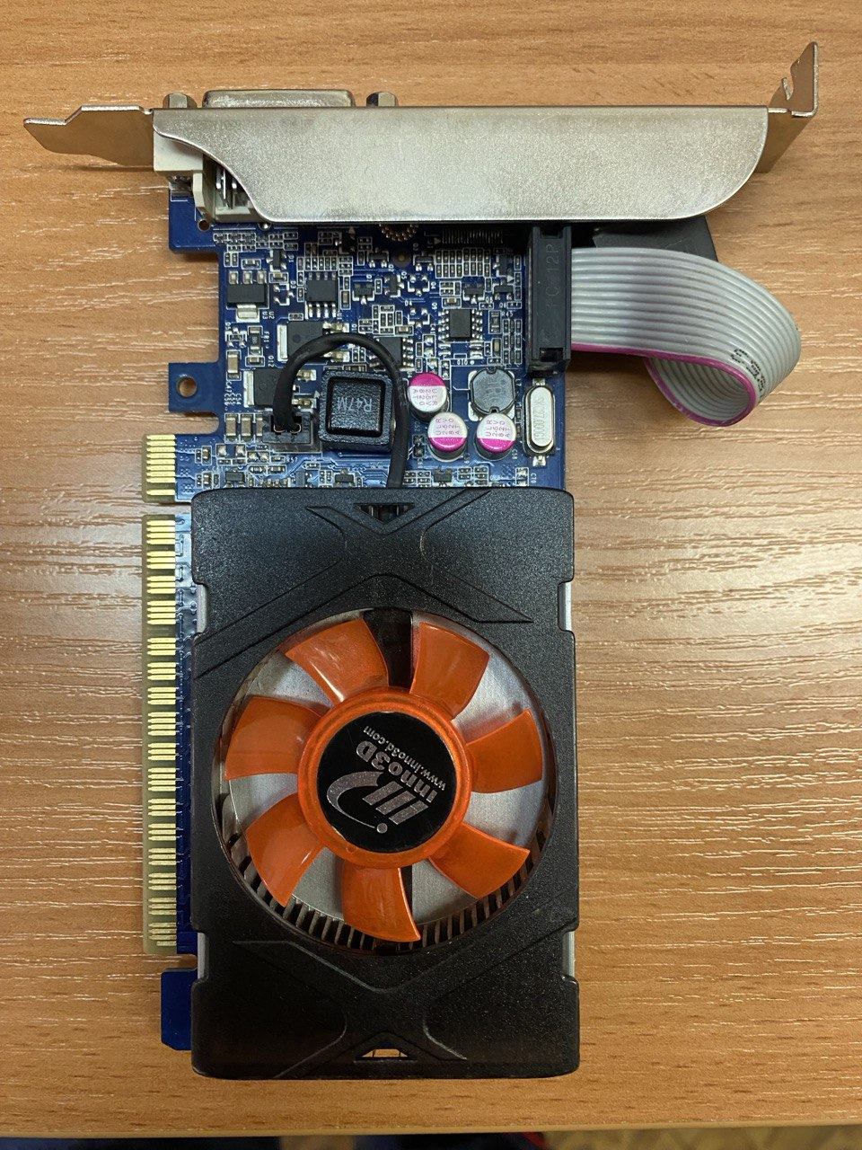

Рис. 1: Видеокарта (вид сверху)

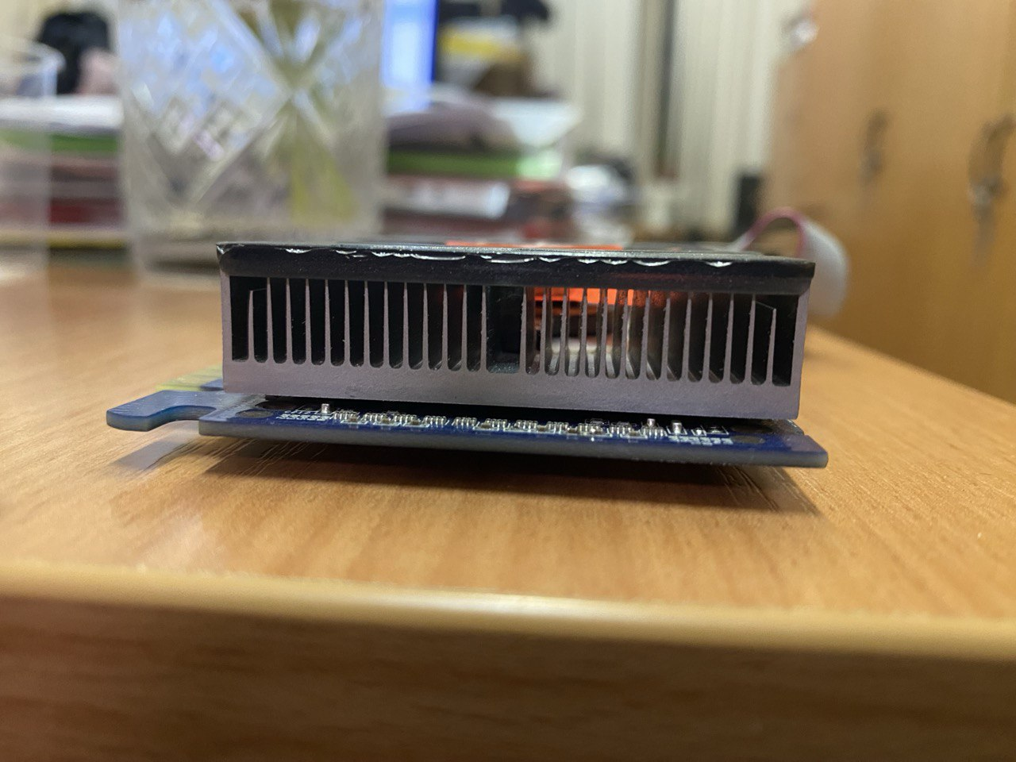

Рис. 2: Видеокарта (вид сзади)

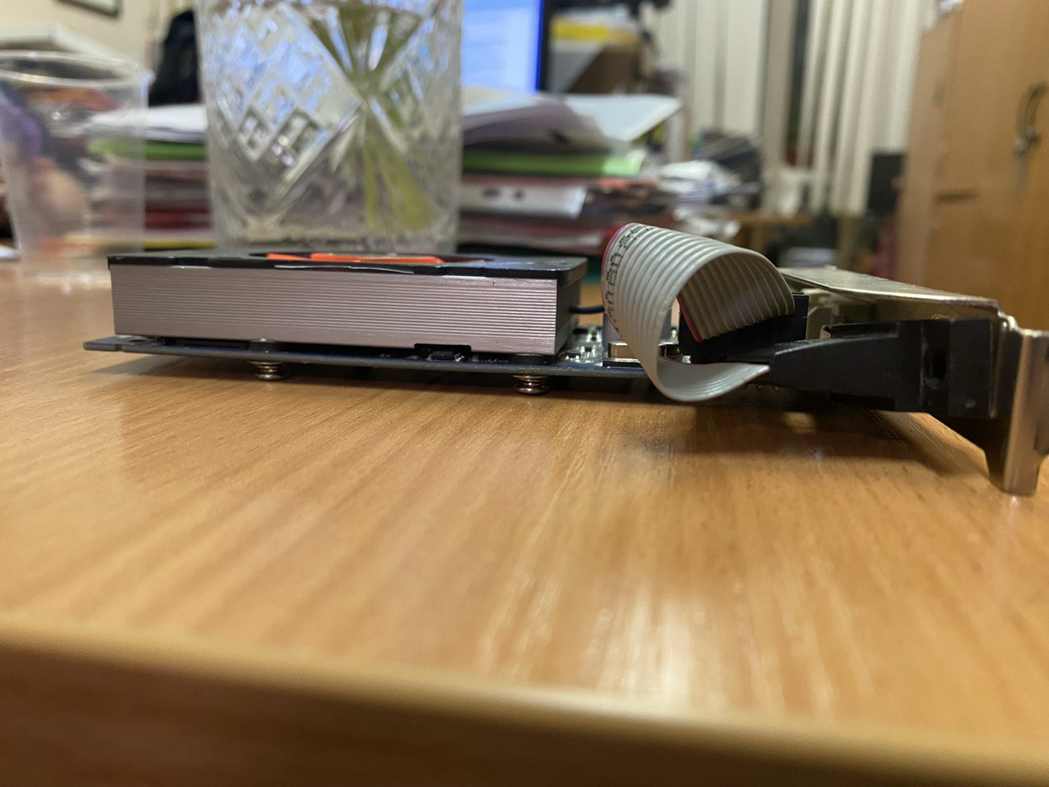

Рис. 3: Видеокарта (вид справа)

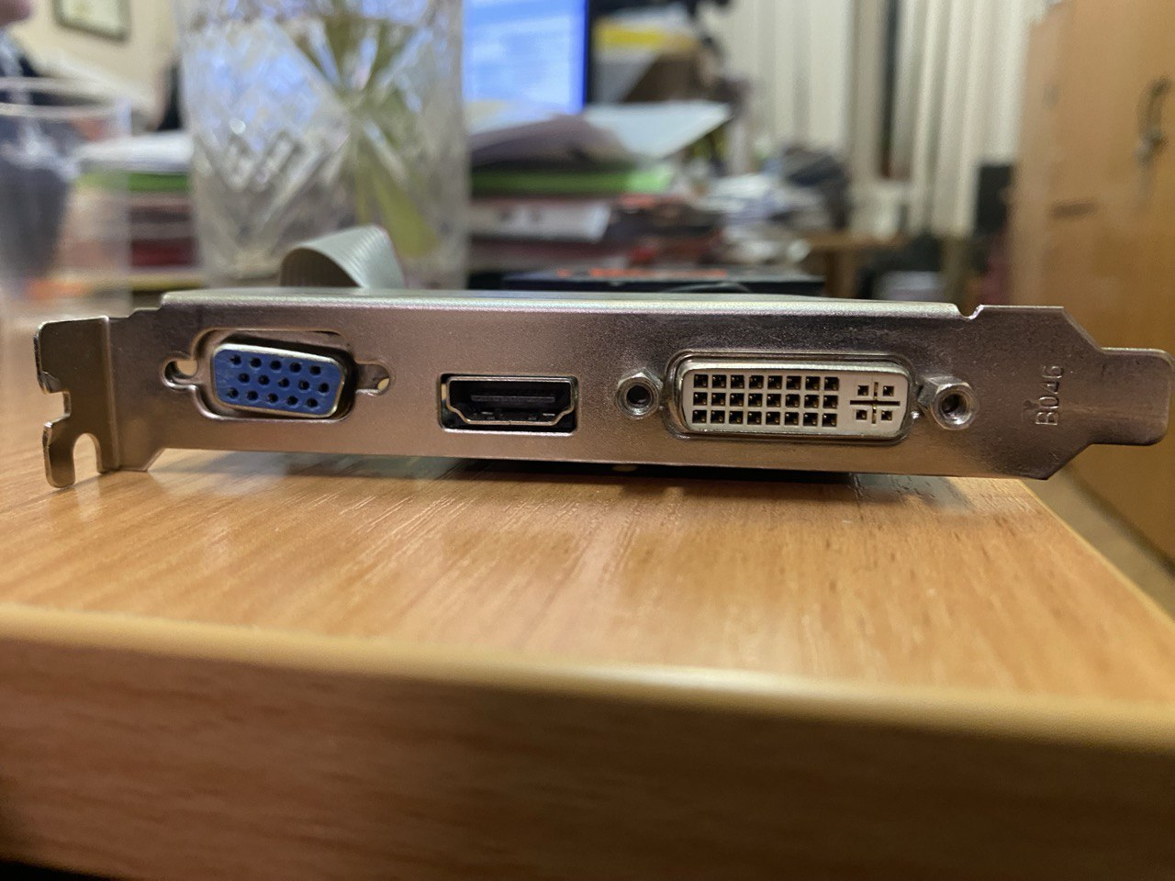

Рис. 4: Видеокарта (вид спереди)

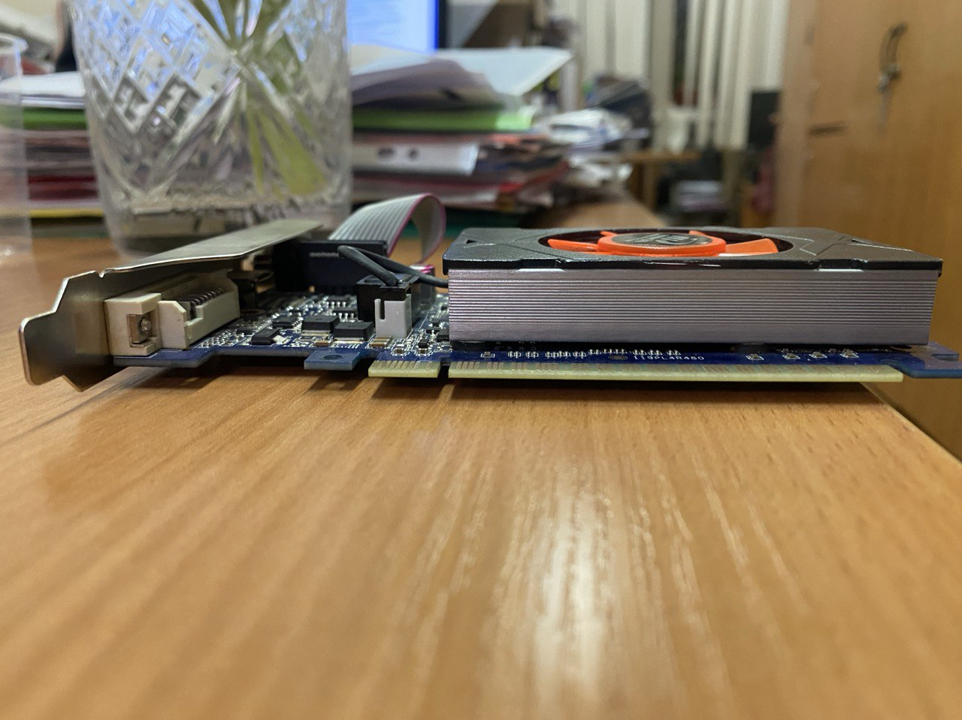

Рис. 5: Видеокарта (вид слева)

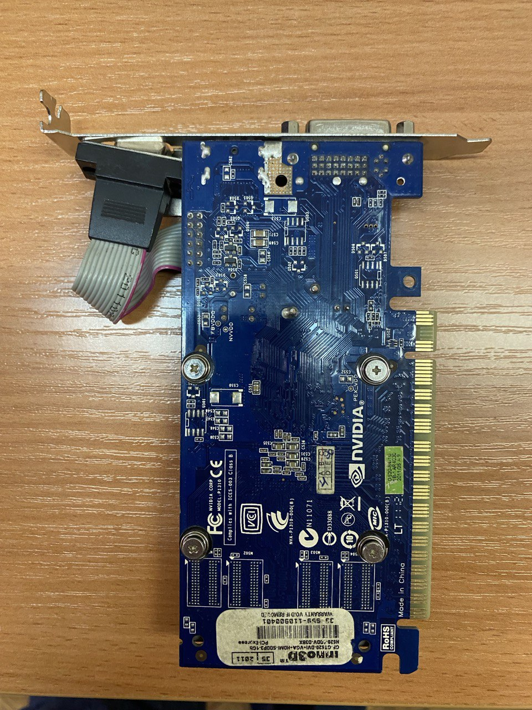

Рис. 6: Видеокарта (вид снизу)

# 2. ОПИСАНИЕ ВЫПОЛНЕНИЯ ЗАДАНИЯ

1. В программе Blender 3D создан новый файл, в котором по умолчанию размещён стандартный куб размером 1x1 м (рис. 7).

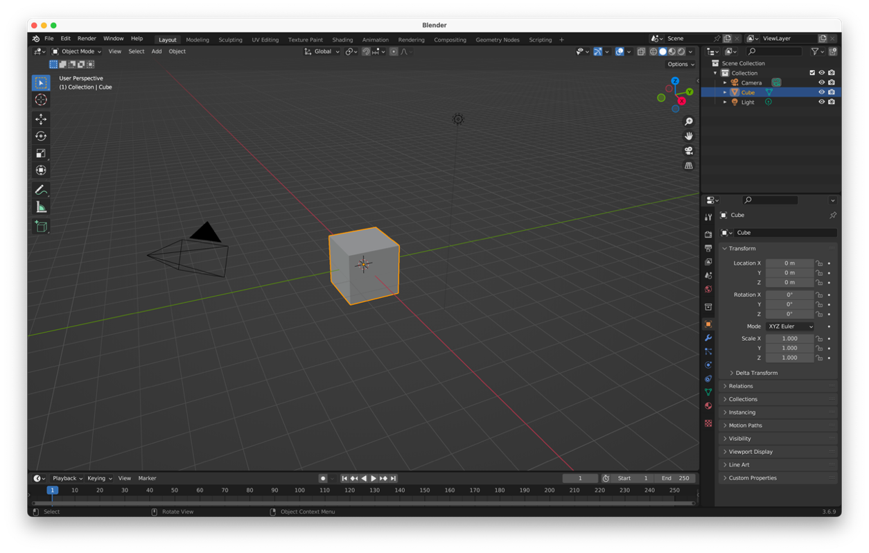

Рис. 7: Куб в окне программы Blender

1. Стандартный куб удалён. Для того, чтобы как можно более точно воспроизвести размеры графического адаптера, его изображения размещены в 3D пространстве (рис. 8).

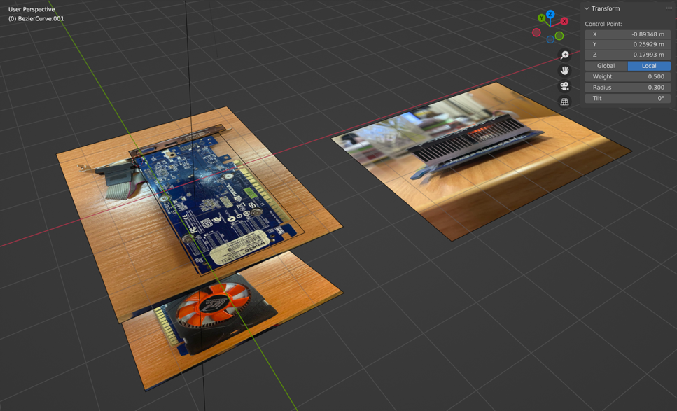

Рис. 8: Изображения адаптера в пространстве

1. При помощи меню создания объектов (рис. 9) создана плоскость, которая затем была растянута до примерных размеров видеоадаптера на изображении (рис. 10).

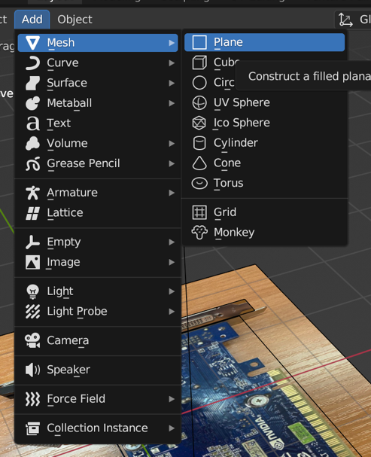

Рис. 9: Меню создания 3D объектов

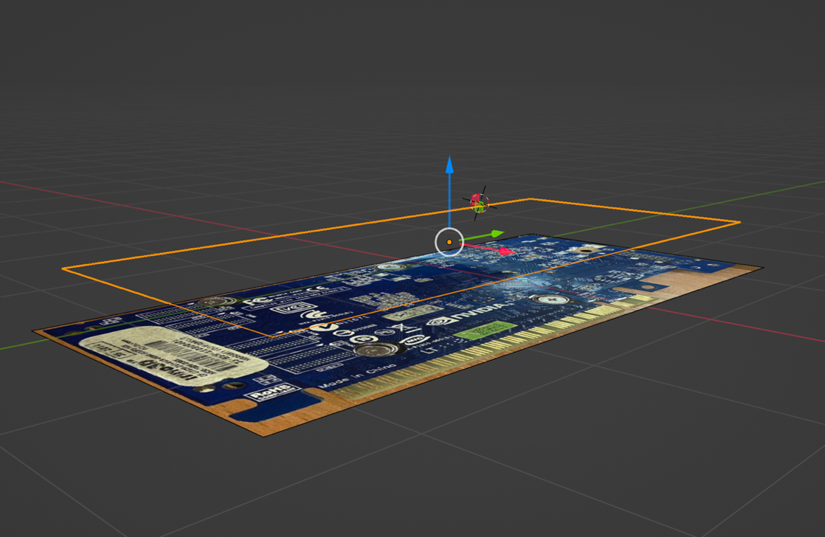

Рис. 10: Созданная плоскость

1. Созданная плоскость будет являться основной платой изделия. Согласно изображению, на плате должны быть различные вырезы и отверстия. В режиме редактирования вершин при помощи команды «Subdivide» грани плоскости подразделены на множество других (рис. 11). Новые появившиеся вершины (точки) расположены таким образом, чтобы сформировать необходимые вырезы на плате (рис. 12).

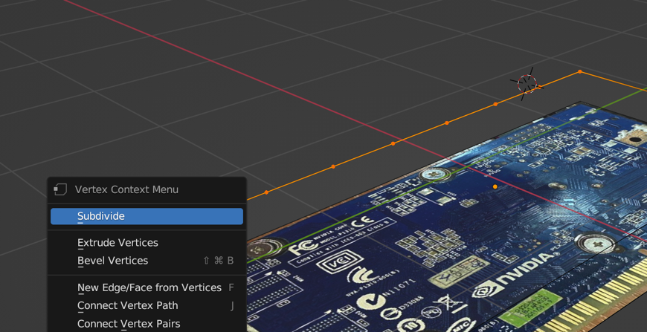

Рис. 11: Подразделение грани

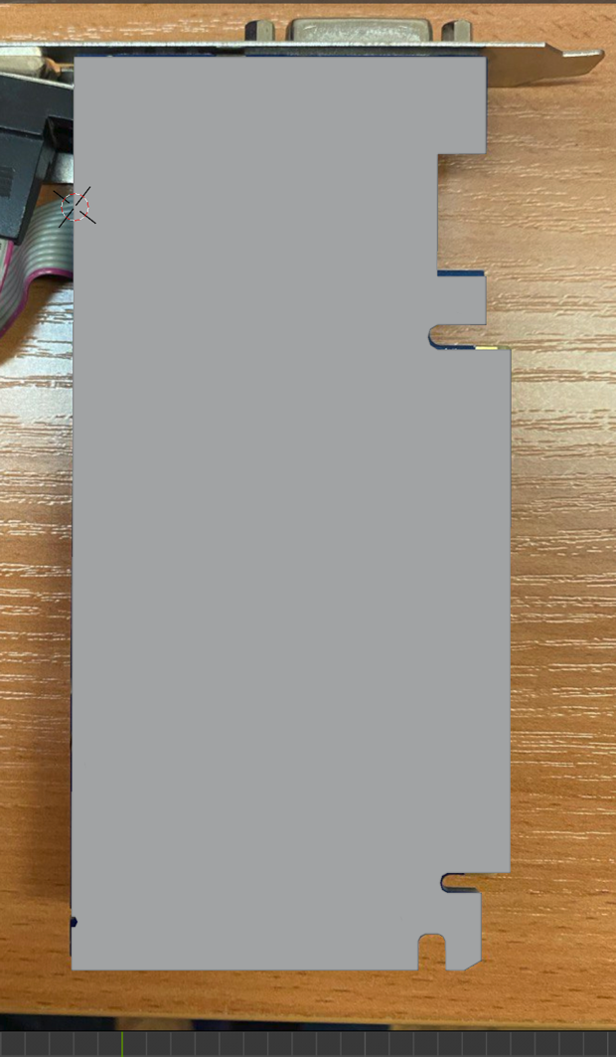

Рис. 12: Преобразованная плоскость

1. Также, согласно изображениям, в плате должны быть отверстия. Для их создания использован модификатор Boolean, находящий разницу в геометрии объектов. Для применения модификатора в местах, где необходимо сделать отверстия созданы цилиндры, проходящие плоскость насквозь (рис. 13) и указаны в качестве вычитаемого объекта.

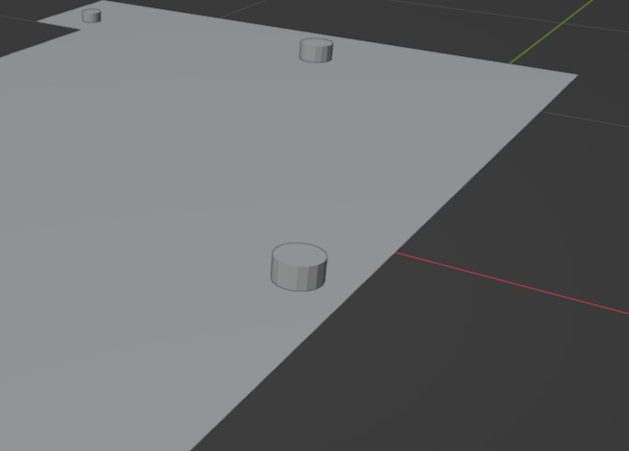

Рис. 13: Цилиндры для модификатора

1. Результат применения модификатора при помощи инструмента Extrude (рис. 14) выдавлен вверх для придания плоскости объёма. Результатом всех преобразований стала достаточно точная 3D модель печатной платы графического адаптера (рис. 15).

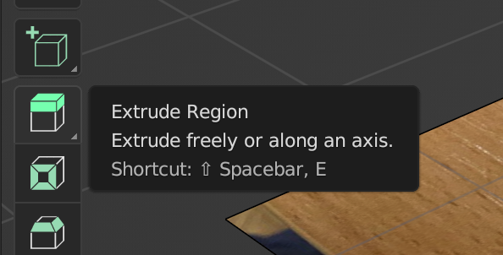

Рис. 14: Инструмент Extrude

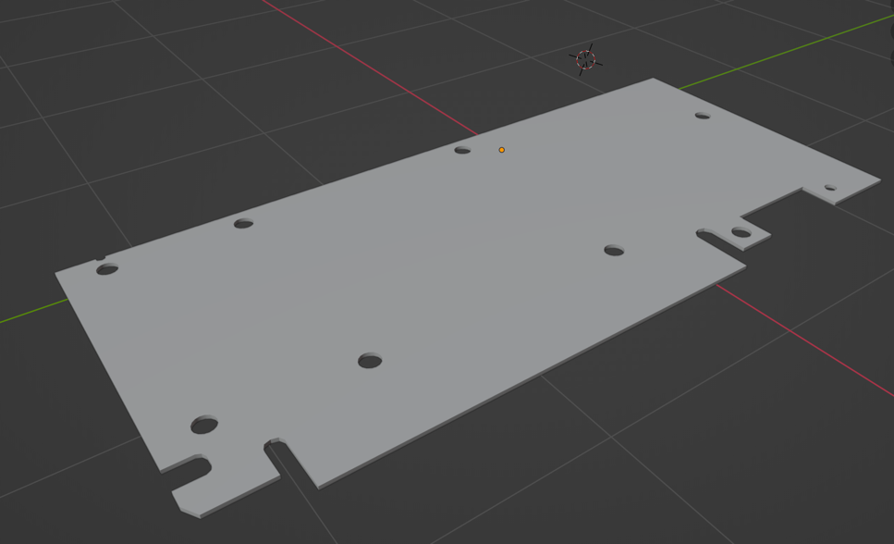

Рис. 15: Модель печатной платы адаптера

1. Самая выделяющаяся часть графического адаптера – его система охлаждения. Сперва нужно смоделировать её основную часть – радиатор. Для этого был создан куб, после чего его размеры были изменены, чтобы соответствовать размерам сплошной части радиатора (рис. 16).

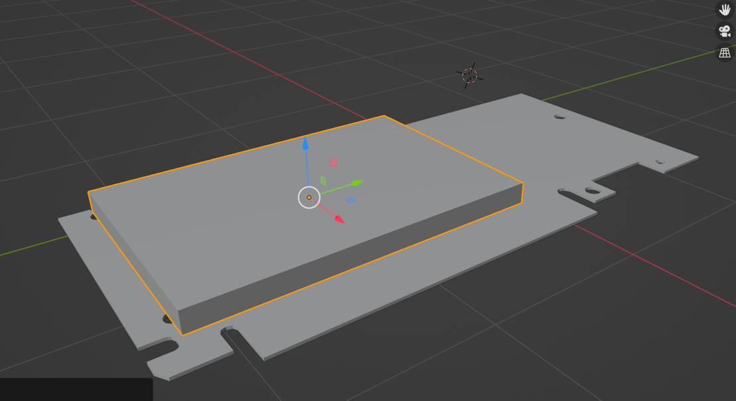

Рис. 16: Модель сплошной части радиатора

1. В режиме редактирования граней верхняя грань была разбита на множество более мелких граней, а затем каждая из мелких граней через одну была выдавлена вверх инструментом Extrude (рис. 17-18).

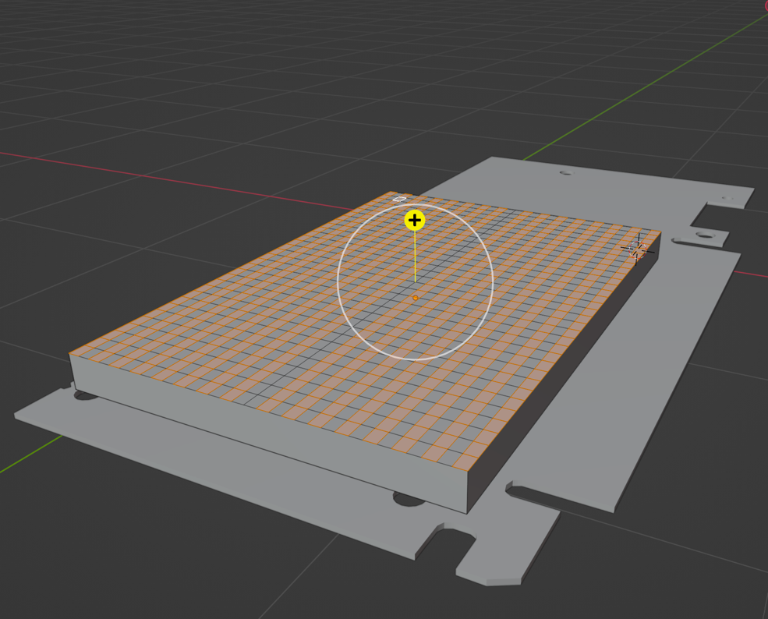

Рис. 17: Подразделение верхней грани

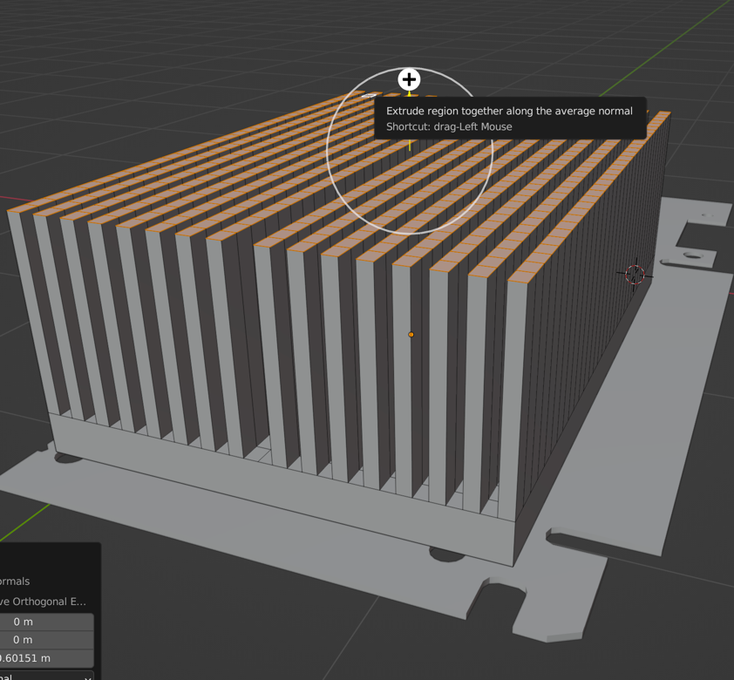

Рис. 18: Выдавливание подразделённых частей

1. В получившемся радиаторе необходимо сделать углубление под вентилятор. Для этого был создан цилиндр и помещён вовнутрь радиатора на глубину необходимого углубления (рис. 19). Затем применён модификатор Boolean, вычитающий геометрию цилиндра из модели радиатора. Конечная 3D модель радиатора системы охлаждения представлена на рис. 20.

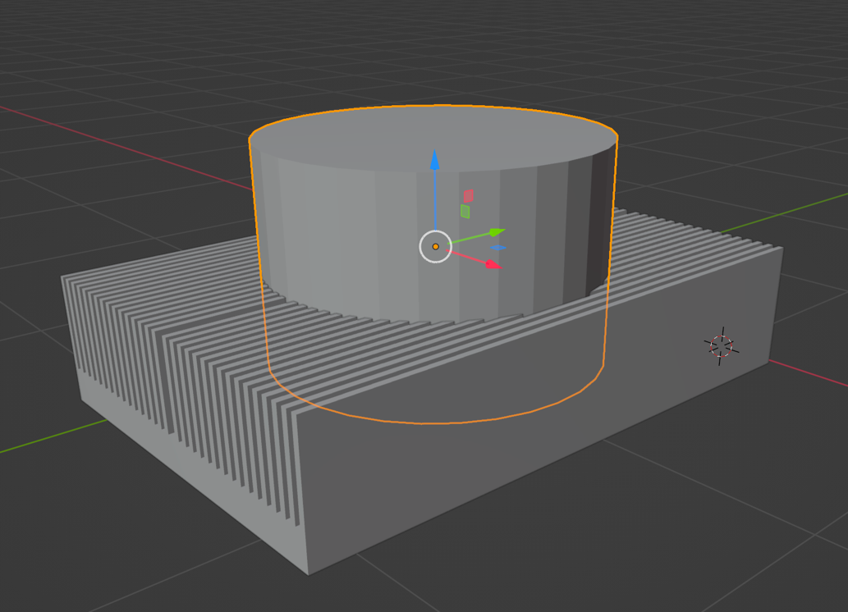

Рис. 19: Цилиндр внутри модели радиатора

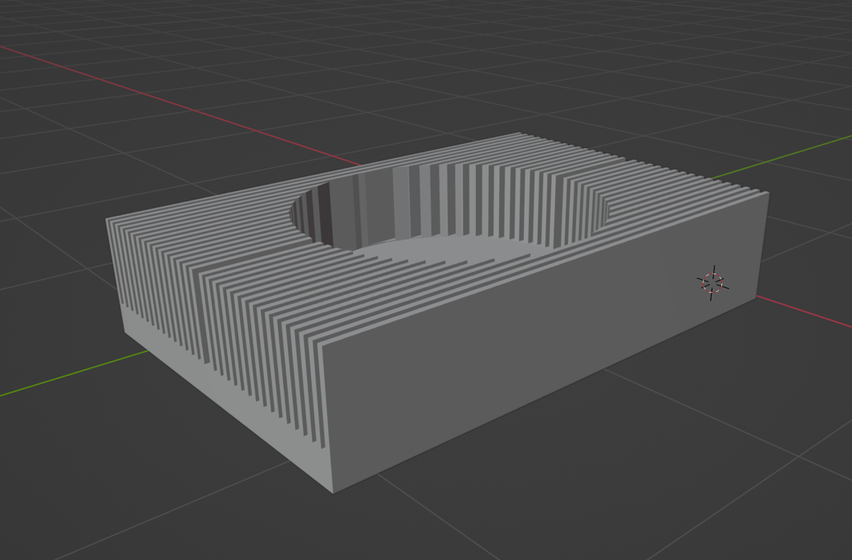

Рис. 20: Окончательная 3D модель радиатора

1. Затем необходимо смоделировать декоративную накладку для радиатора. Для этого создана плоскость, размеры которой затем были подстроены под радиатор. В режиме редактирования рёбер верхние и нижние рёбра плоскости инструментом Extrude были выдавлены вниз для создания обтекания радиатора (рис. 21).

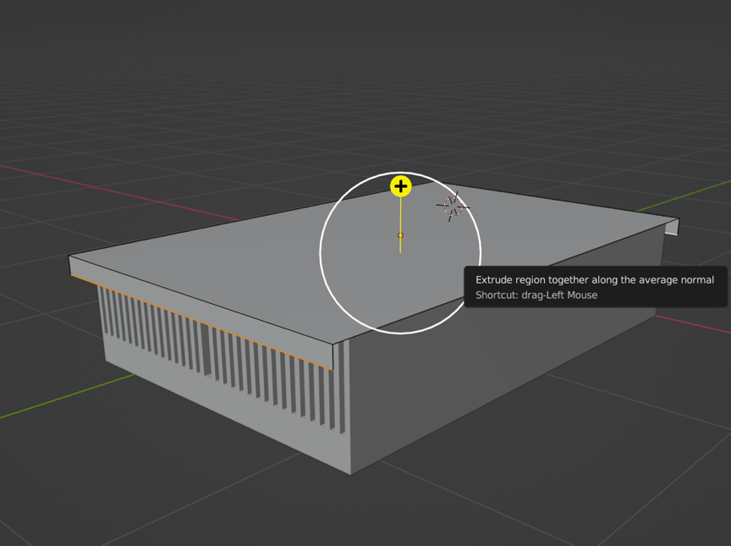

Рис. 21: Обтекание накладки радиатора

1. На плоскость применён модификатор Boolean в режиме вычитания того же цилиндра, что был использован для создания углубления в радиаторе. Теперь же при помощи это цилиндра был создан вырез в декоративной накладке (рис. 22).

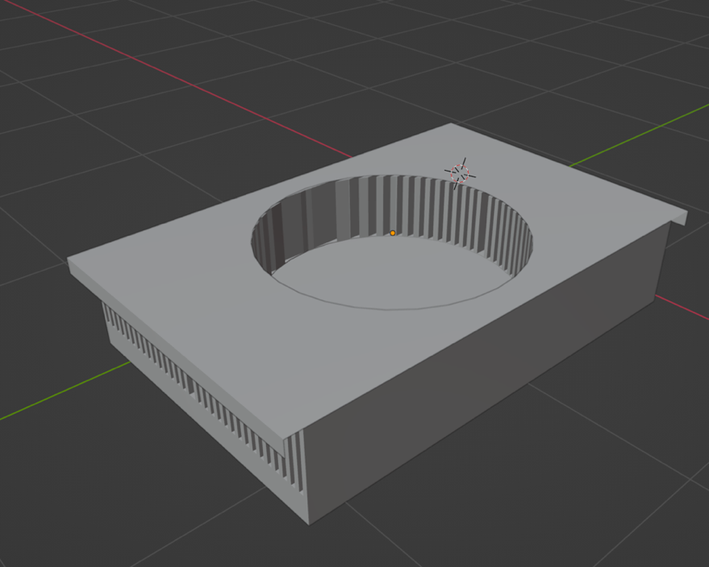

Рис. 22: Вырез в декоративной накладке

1. Исходя из изображений графического адаптера, на декоративной накладке должны быть вырезы по её бокам, а также отверстия треугольной формы по центру верхней и нижней частей. Для создания боковых вырезов боковые рёбра плоскости были подразделены и получившиеся новые вершины были выставлены согласно изображениям для получения необходимой формы (рис. 23).

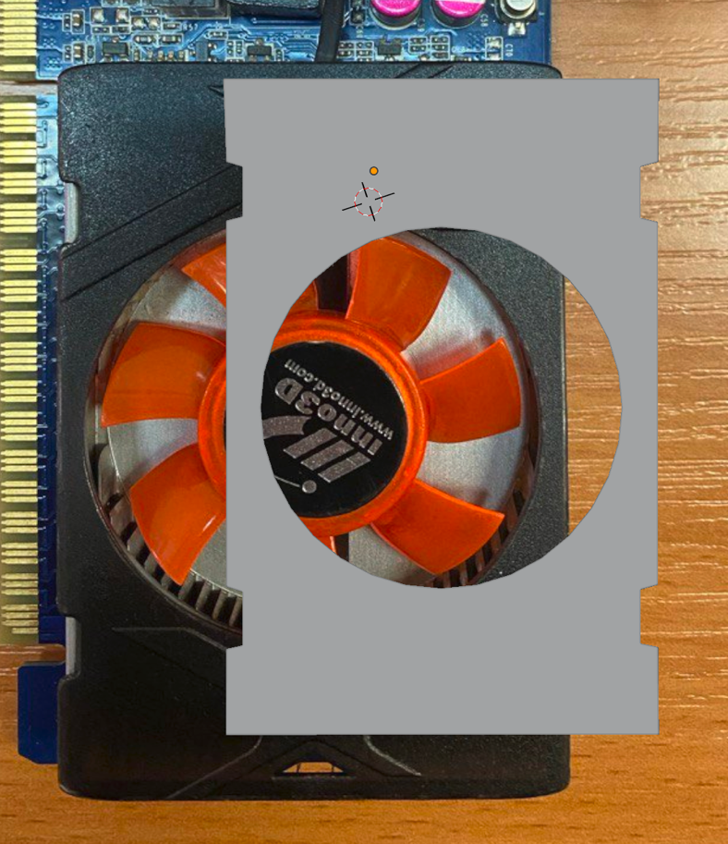

Рис. 23: Боковые вырезы на плоскости

1. Для создания треугольных вырезов снова был использован модификатор Boolean. Но перед этим были созданы 3D модели для создания формы отверстий. Для этого был создан куб и в режиме редактирования рёбер командой Merge to center к центру были соединены рёбра одной из граней куба (рис. 24). При помощи инструмента Bevel (рис. 25) углы полученной призмы были скруглены (рис. 26).

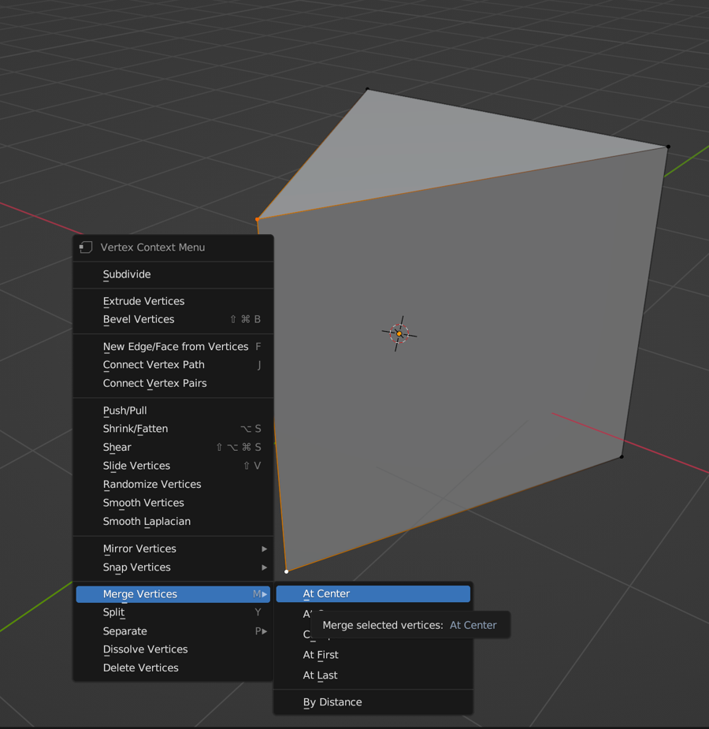

Рис. 24: Соединение рёбер куба

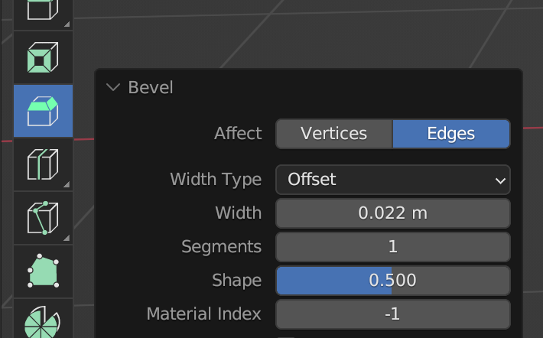

Рис. 25: Инструмент Bevel

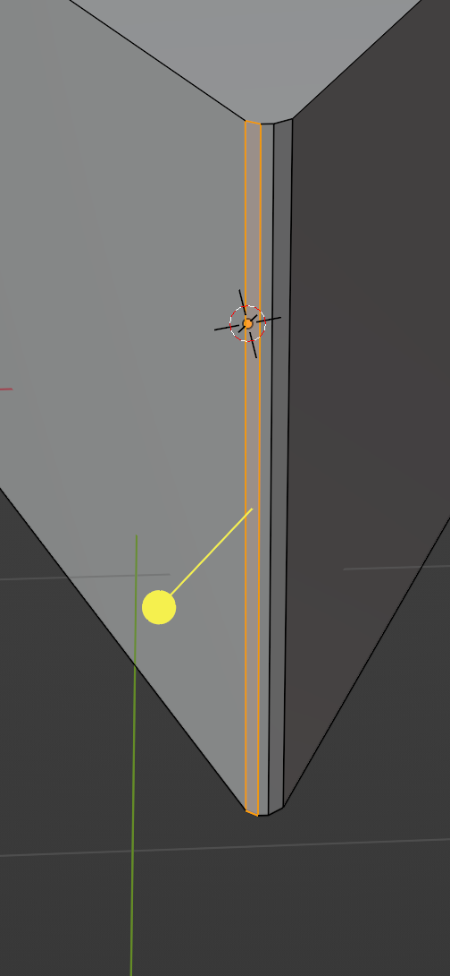

Рис. 26: Скругление краёв призмы

1. Полученные призмы уменьшены и установлены на нужное место. После чего к плоскости был применён модификатор Boolean, используя ранее созданные призмы. При применении модификатора в плоскости были созданы необходимые отверстия (рис. 27).

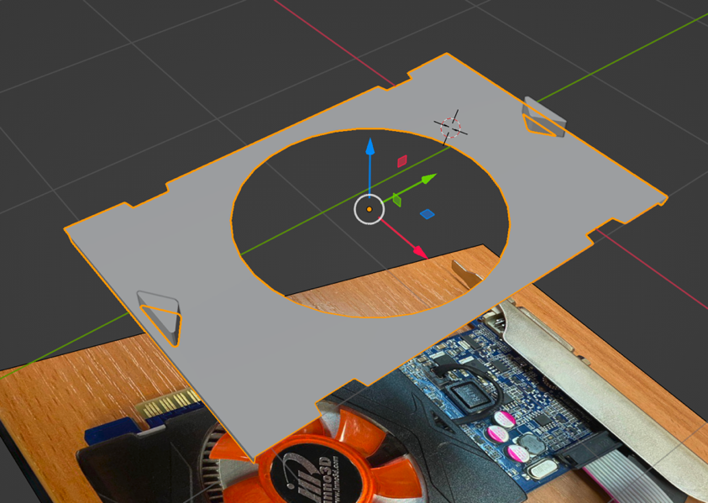

Рис. 27: Созданные треугольные отверстия

1. Декоративная накладка не должны быть просто плоскостью, поэтому к ней был применён модификатор Solidify, который создал объём для плоскости. После создания объёма для плоскости все её ребра были скруглены инструментом Bevel. Результат этих действий представлен на рис. 28.

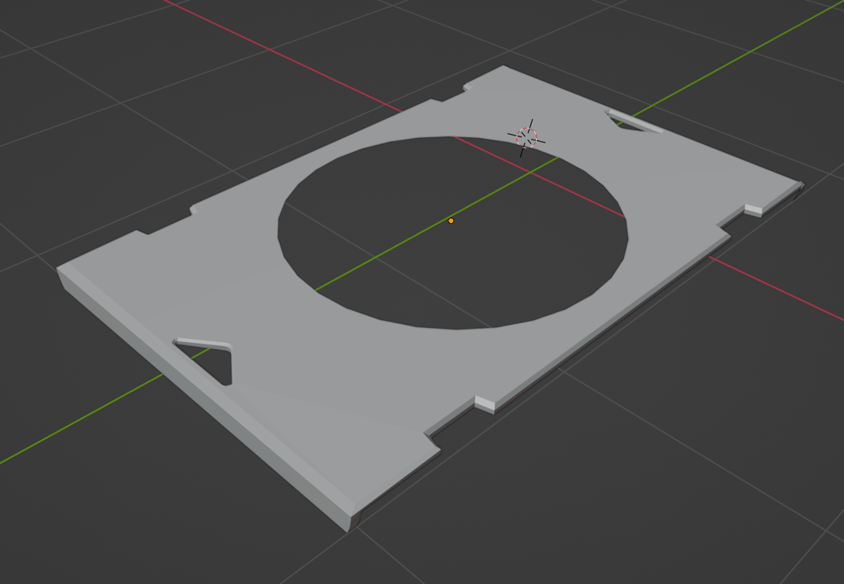

Рис. 28: Объёмная модель накладки

1. На изображениях графического адаптера видно, что на декоративной накладке имеются различные объёмные узоры. Для их создания на верхней грани накладки были созданы новые вершины, из которых, исходя из изображения был сформирован узор (рис. 29).

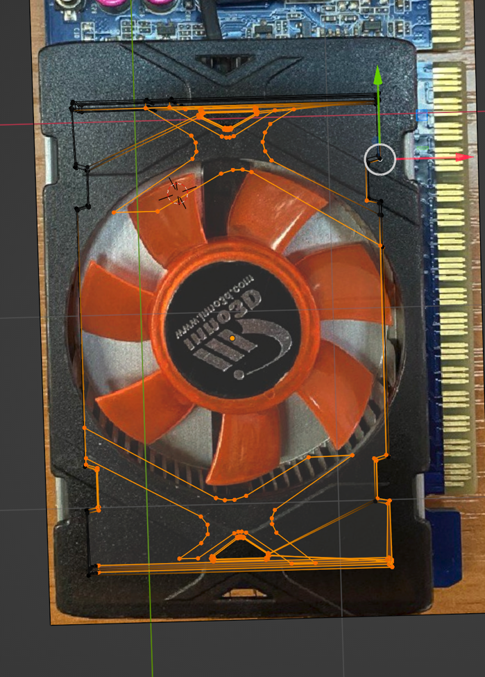

Рис. 29: Узор из вершин

1. Из созданных вершин путём нажатия на горячую клавишу F была создана грань, которая затем была выдавлена вверх инструментом Extrude, а её рёбра скруглены инструментом Bevel. Окончательная модель декоративной накладки системы охлаждения представлен на рис. 30.

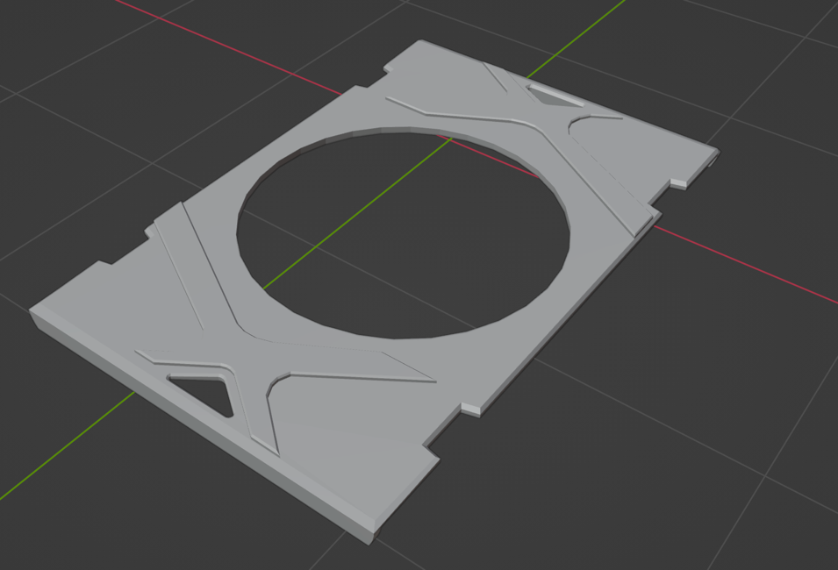

Рис. 30: 3D модель декоративной накладки

1. Далее необходимо смоделировать функциональную часть системы охлаждения – вентилятор. Он состоит из двух частей – цилиндра-основы и лопастей. Для создания цилиндра-основы был создан небольшой цилиндр и помещён в центр углубления в радиаторе. В режиме редактирования граней верхняя грань была разбита надвое при помощи инструмента Bevel (рис. 31). Затем меньшая часть была выдавлена вверх инструментом Extrude и скруглена инструментом Bevel (рис. 32).

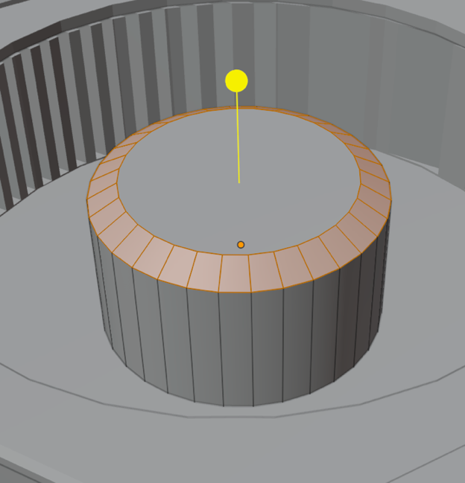

Рис. 31: Подразделение верхней грани

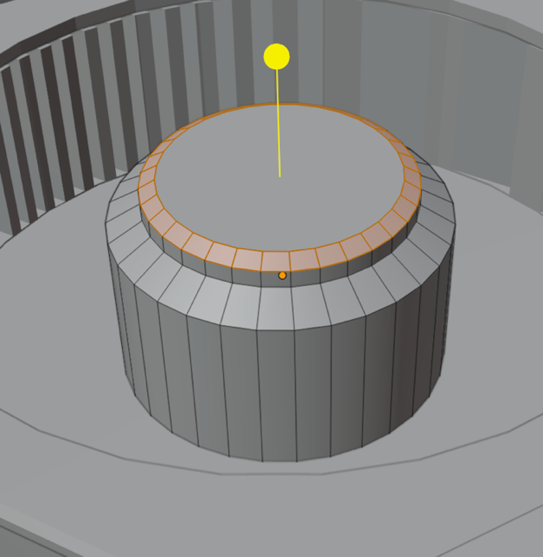

Рис. 32: Выдавливание и скругление верхней грани

1. Для создания лопастей на боку цилиндра-основы создан объект кривая (рис. 33).

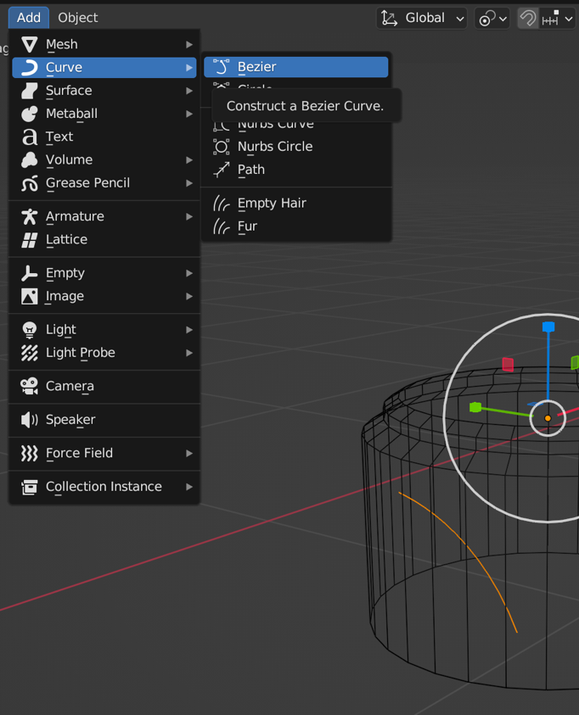

Рис. 33: Создание кривой

1. При помощи команды Object->Convert->Mesh кривая преобразована в объект из вершин (рис. 34).

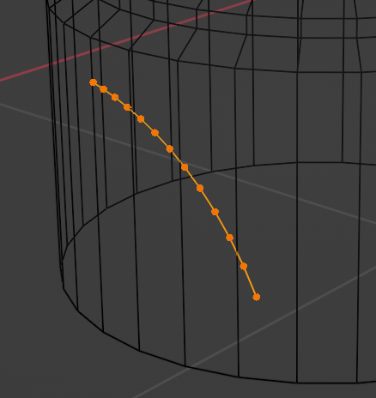

Рис. 34: Вершины из кривой

1. Полученные вершины выдавлены вбок для получения изогнутой плоскости, которая затем была подразделена на сегменты, которые, в свою очередь, были выгнуты по форме лопасти (рис. 35).

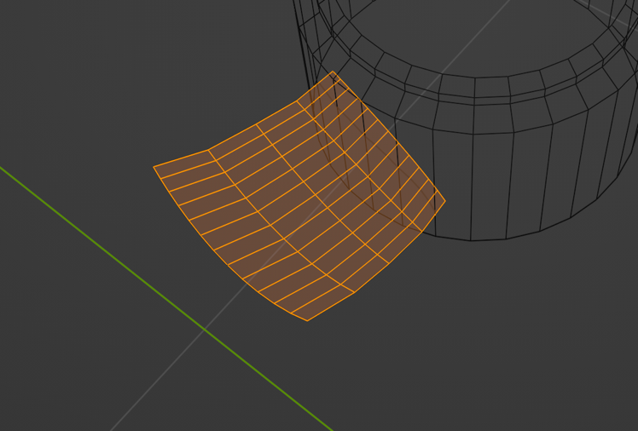

Рис. 35: Изогнутая плоскость

1. В центре цилиндра основы создан объект Empty, который будет являться центром окружности для размещения лопастей (рис. 36).

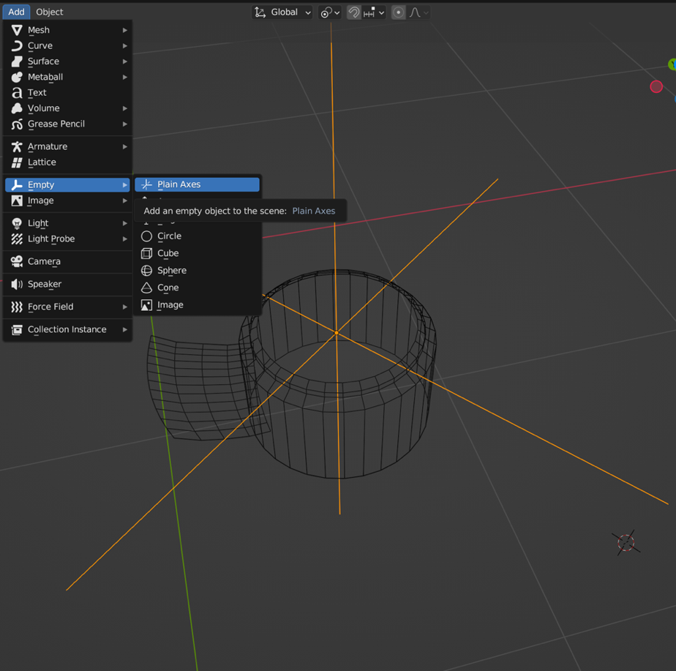

Рис. 36: Создание объекта Empty

1. К созданной плоскости был применён модификатор Array, создающий несколько копий объекта. В качестве параметров установлено количество объектов 7 и смещение по созданному объекту Empty (рис. 37), который затем был повёрнут на -51 градус для перемещения объектов по окружности. В результате работы модификатора была получена модель вентилятора, представленная на рис. 38.

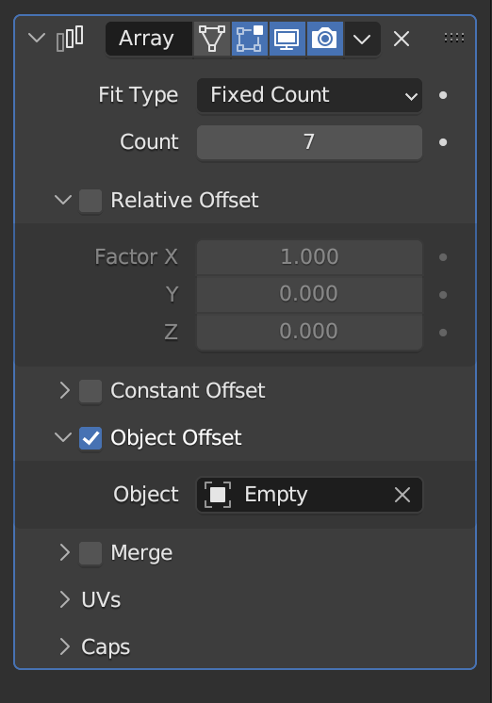

Рис. 37: Настройки применяемого модификатора

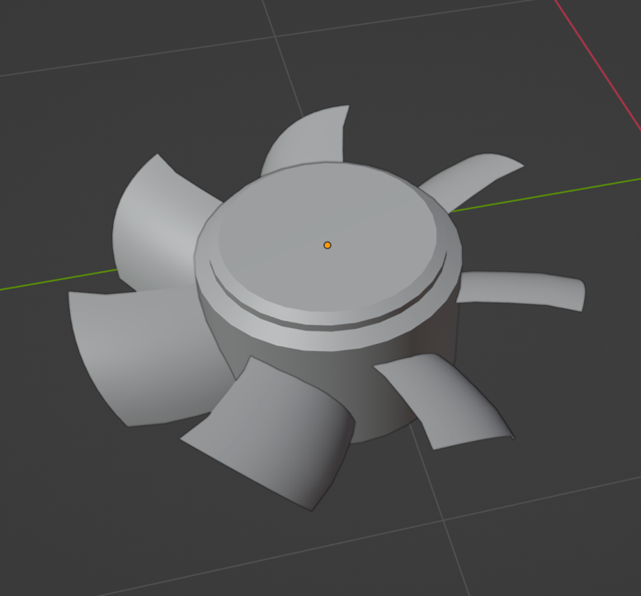

Рис. 38: 3D модель вентилятора

1. Создана новая плоскость и изменён её размер согласно изображениям графического адаптера (рис. 39).

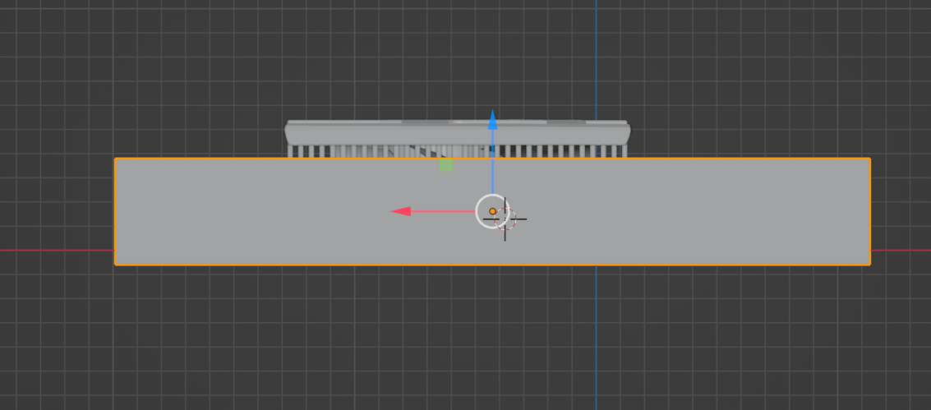

Рис. 39: Плоскость для передней панели

1. В режиме редактирования вершин форма плоскости изменена в соответствии с изображением (рис. 40).

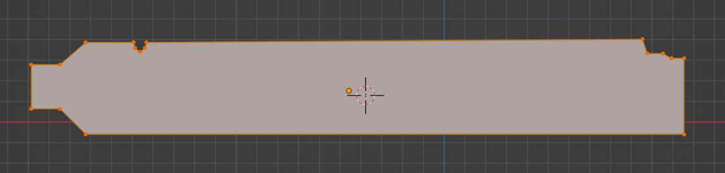

Рис. 40: Изменённая плоскость

1. Боковые и верхние вершины были выдавлены при помощи инструмента Extrude для создания выступающих частей передней панели. Выступающим частям также придана необходимая форма (рис. 41).

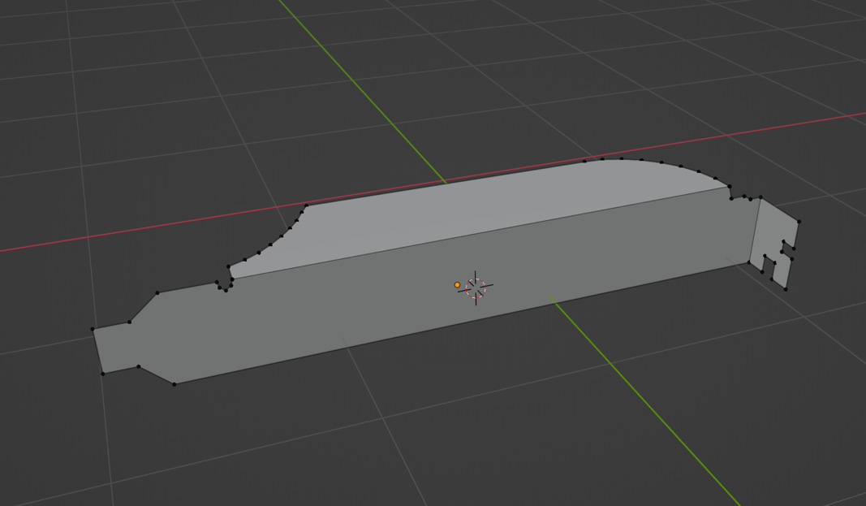

Рис. 41: Выступающие части передней панели

1. Для создания отверстий для разъёмов внутри плоскости созданы 3 куба (рис. 42). К плоскости применен модификатор Boolean, который по созданным кубам создаст отверстия. Созданные модификатором отверстия преобразованы в режиме редактирования вершин до нужной формы, исходя из изображений (рис. 43).

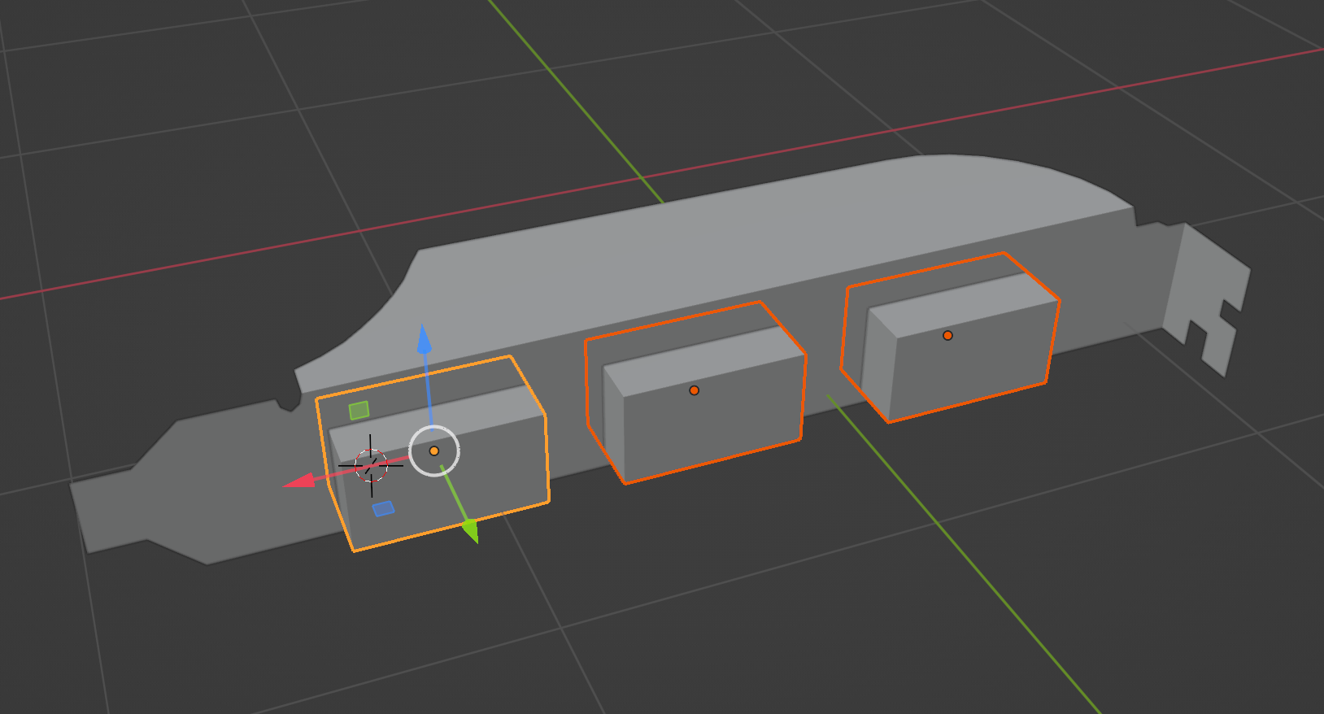

Рис. 42: Кубы для создания отверстий

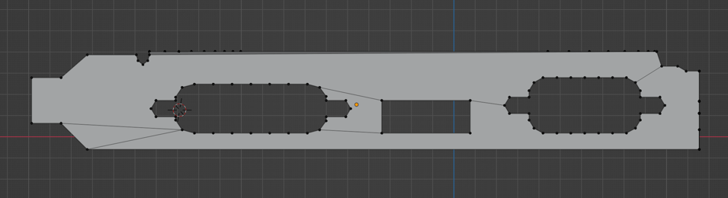

Рис. 43: Отверстия на передней панели

1. К передней панели применён модификатор Solidify, который преобразовал плоскость в объёмную фигуру. Окончательная 3D модель передней панели графического адаптера представлена на рисунке ниже (рис. 44):

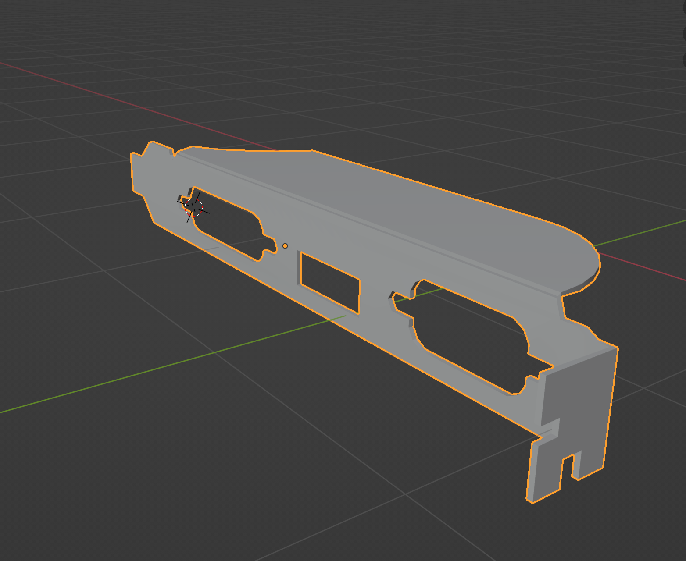

Рис. 44: Модель передней панели

1. На графическом адаптере есть различные выступающие электронные компоненты. Для создания одного из них создан куб и уменьшен в размерах до размеров будущего компонента (рис. 45). В режиме редактирования граней верхняя грань куба скруглена при помощи инструмента Bevel, а затем выдавлена при помощи инструмента Extrude и уменьшена в размерах (рис. 46).

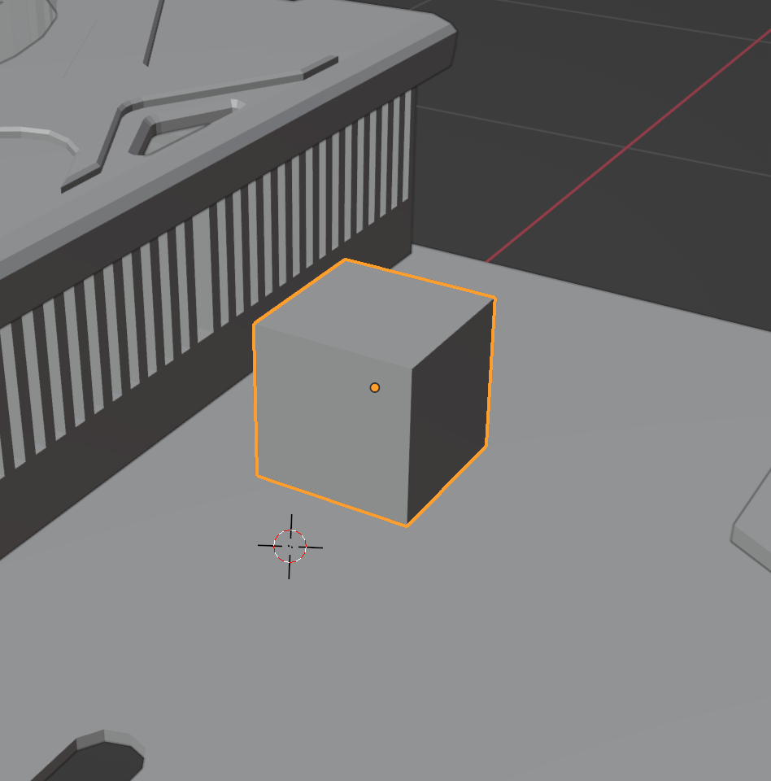

Рис. 45: Будущий электронный компонент

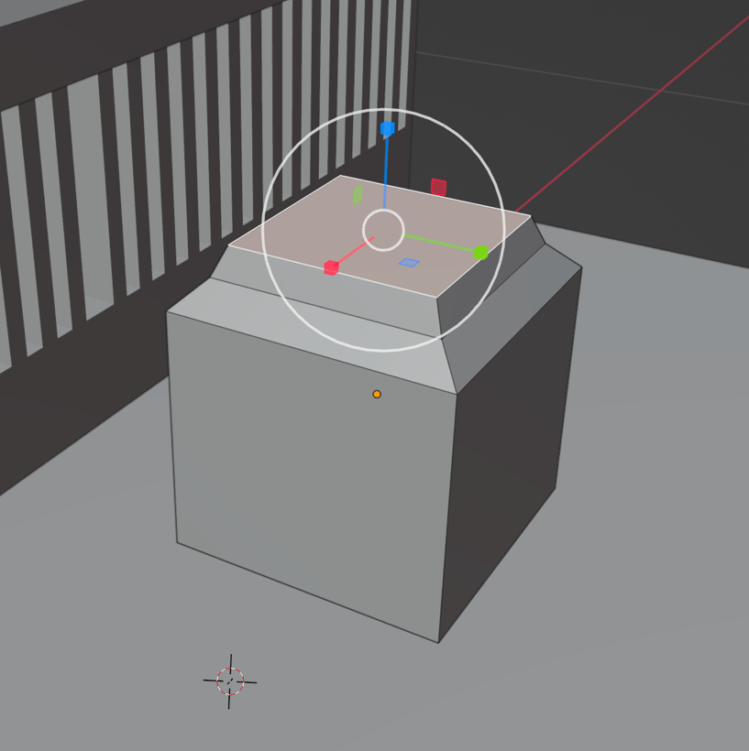

Рис. 46: Результат проделанных операций

1. Для создания транзисторов на плате был создан куб и сильно уменьшен в размерах (рис. 47).

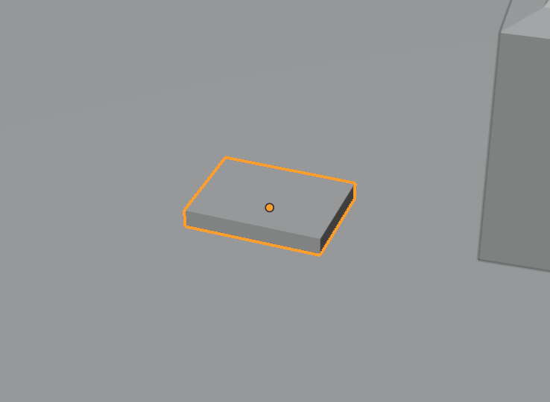

Рис. 47: Форма будущего транзистора

1. Сбоку от транзистора создана кривая и преобразована в вершины (рис. 48).

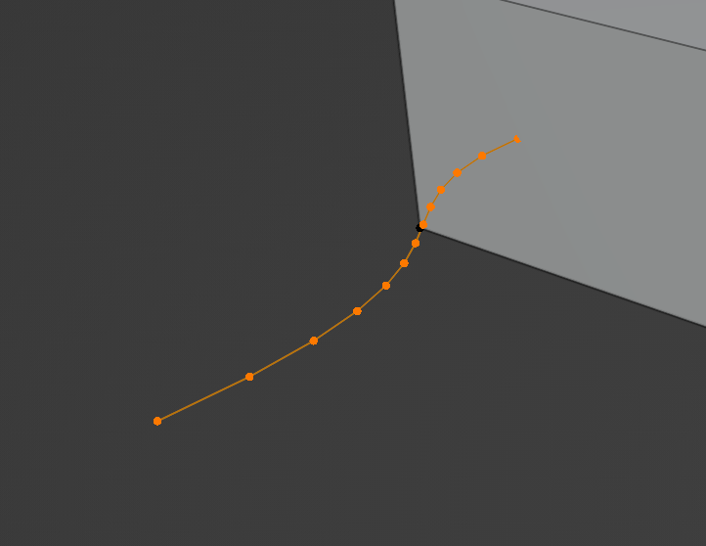

Рис. 48: Вершины из кривой

1. Созданные вершины в режиме редактирования выдавлены вбок (рис. 49).

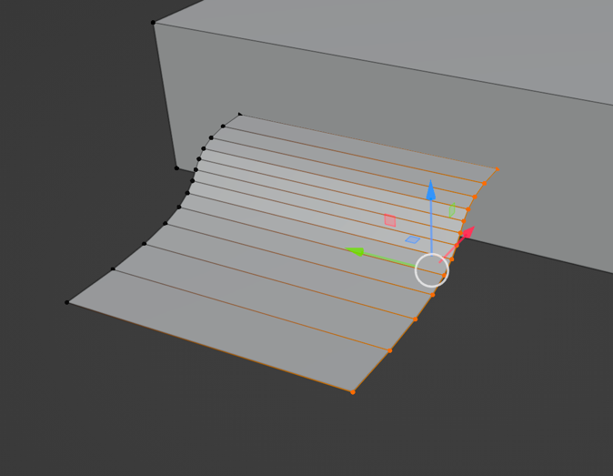

Рис. 49: Полученная плоскость при выдавливании

1. Полученные ножки транзистора при помощи сочетания клавиш Shift+D скопированы и расставлены по бокам модели (рис. 50).

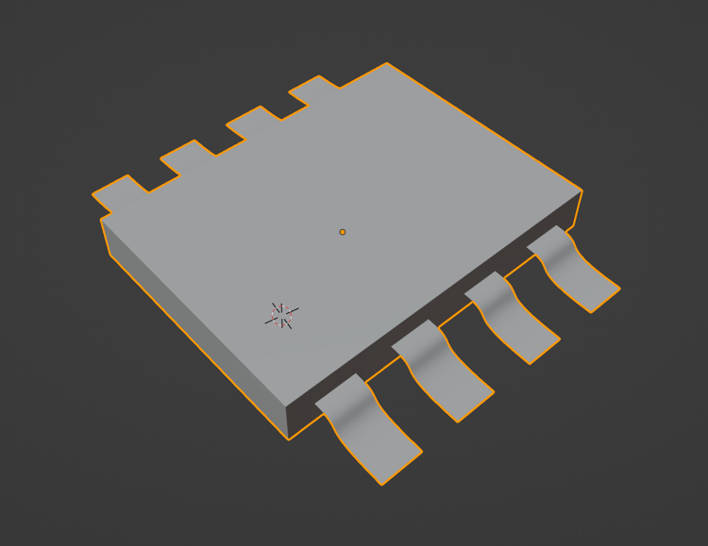

Рис. 50: Полученная 3D модель транзистора

1. Из полученной 3D модели путём операций удаления вершин и операции изменения размера получены другие вариации транзисторов. Общая картина транзисторов выглядит следующим образом (рис. 51).

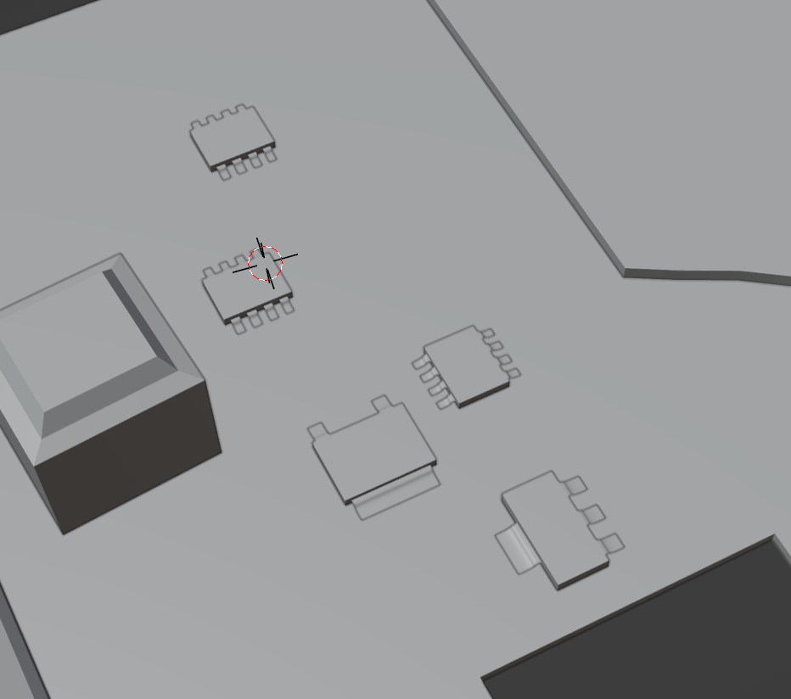

Рис. 51: 3D модели транзисторов на плате

1. Для создания на плате конденсаторов был создан и уменьшен цилиндр (рис. 52).

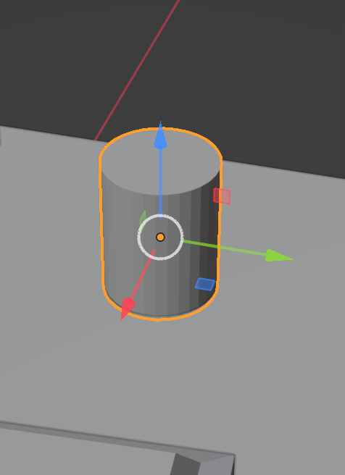

Рис. 52: Созданный цилиндр

1. В режиме редактирования рёбер при помощи инструмента Bevel сделаны скругления на верхней грани (рис. 53).

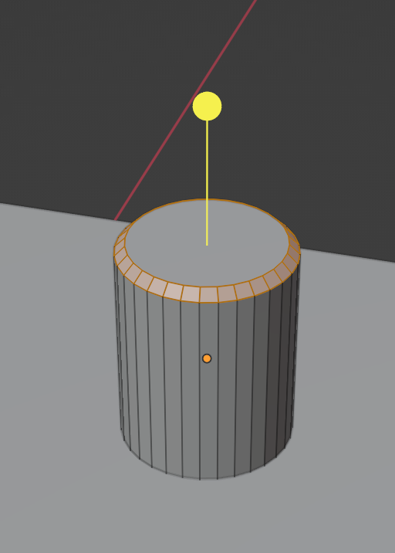

Рис. 53: Создание скругления

1. Для придания модели более округлого вида установлен режим отрисовки Shade Auto Smooth (рис. 54).

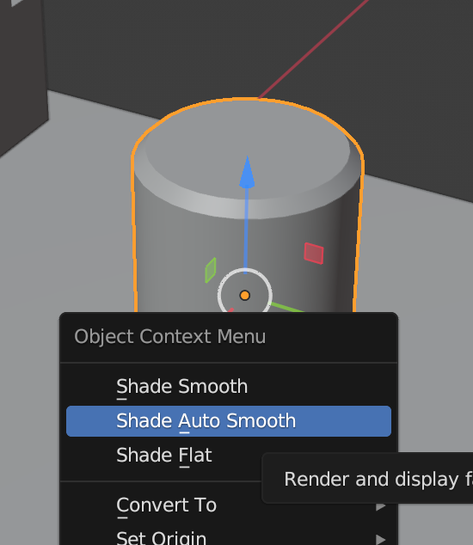

Рис. 54: Изменение режима отрисовки

1. При помощи сочетания клавиш shift+d конденсаторы скопированы и вставлены на места, согласно фотографии адаптера (рис. 55).

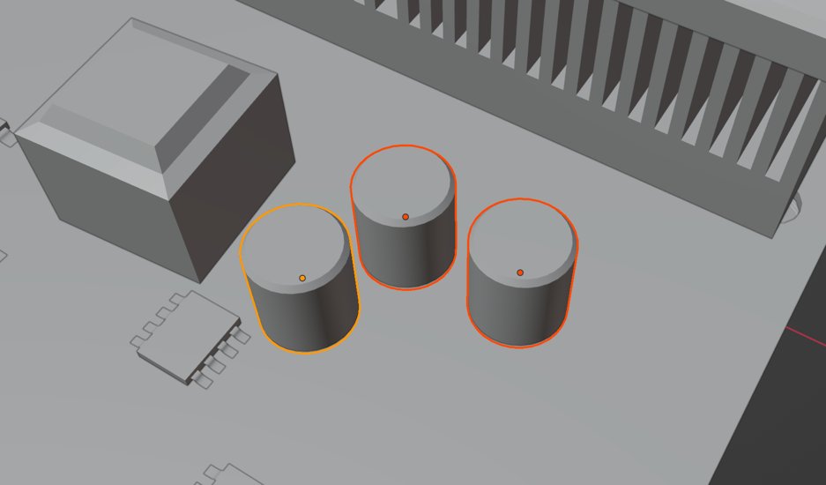

Рис. 55: Расположение конденсаторов

1. Для создания следующего электронного компонента создана и уменьшена окружность (рис. 56).

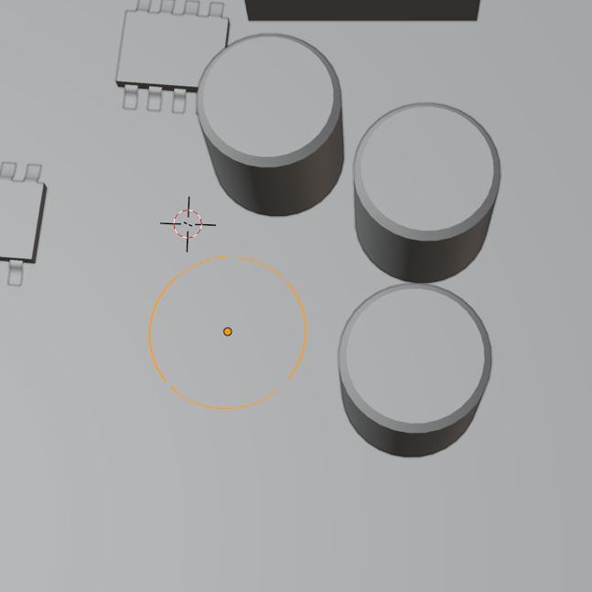

Рис. 56: Созданная окружность

1. В режиме редактирования вершин окружности была придана следующая форма (рис. 57):

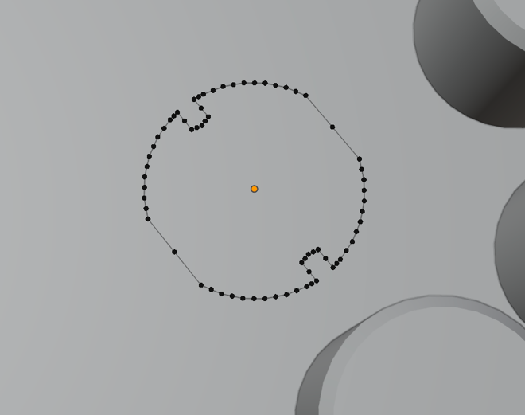

Рис. 57: Изменённая окружность

1. Окружность при помощи инструмента Extrude выдавлена вверх (рис. 58).

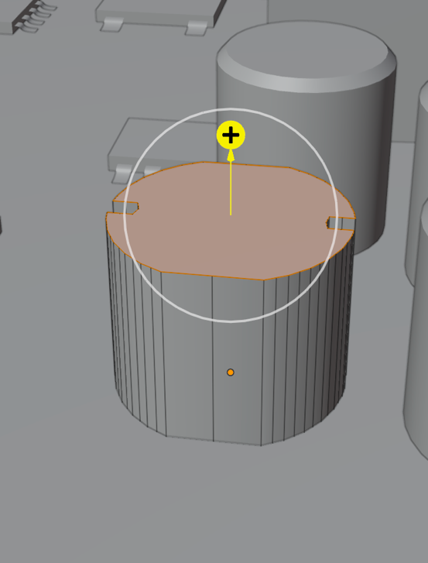

Рис. 58: Выдавленная окружность

1. Затем при помощи операций выдавливания, увеличения размера и инструмента Bevel верхней части придана следующая форма (рис. 59):

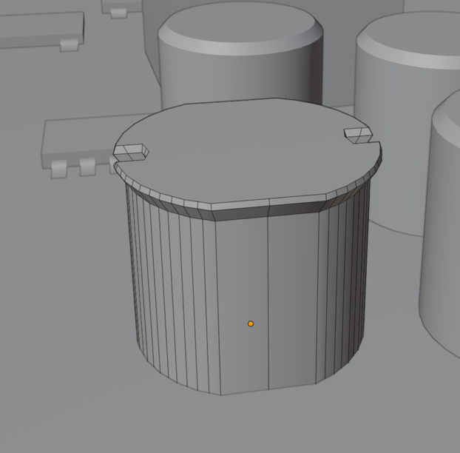

Рис. 59: Преобразованная верхняя грань

1. Также как и для модели конденсаторов для модели этого компонента применён режим отрисовки Shade Auto Smooth.
2. Для создания следующего компонента была создана окружность и в режиме редактирования вершин превращена в овал (рис. 60).

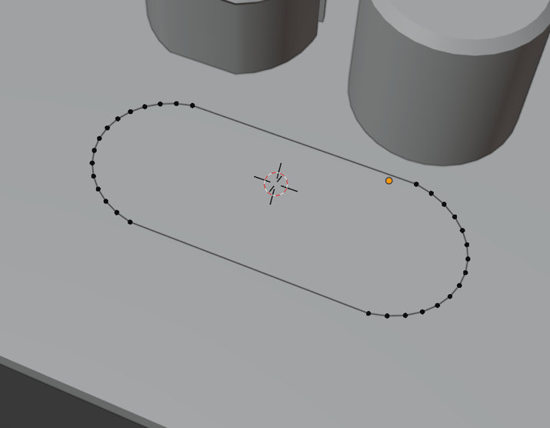

Рис. 60: Созданный овал

1. При помощи следующей последовательности операций: выдавливание вверх, Bevel, перемещение, выдавливание вверх, овал превращён в следующую фигуру (рис. 61):

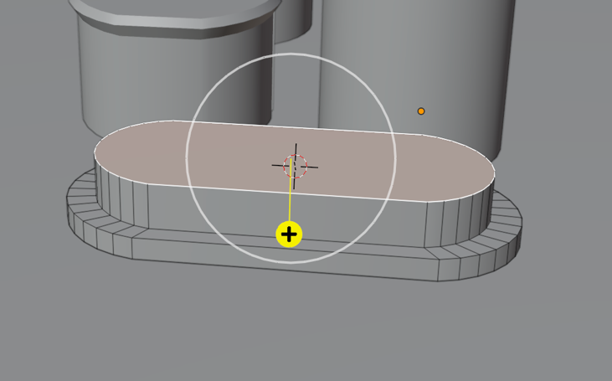

Рис. 61: Результат преобразования овала

1. Теперь необходимо создать провод питания системы охлаждения. Для начала нужно смоделировать разъём на плате. Для этого создан и изменён в размерах куб (рис. 62).

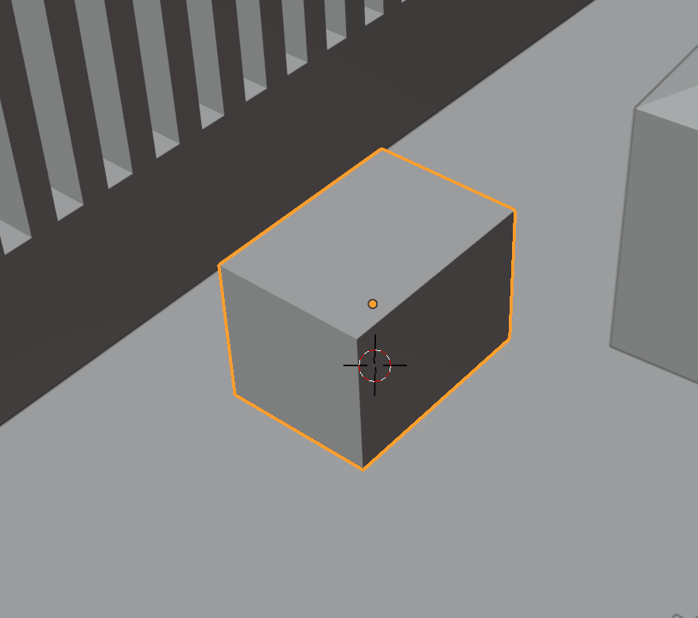

Рис. 62: Созданный куб

1. В режиме редактирования при помощи инструмента Bevel и операции выдавливания в кубе создано углубление (рис. 63).

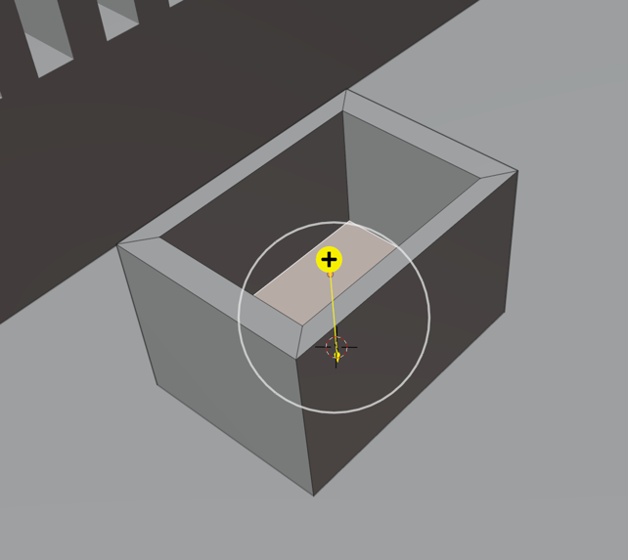

Рис. 63: Созданное углубление

1. Затем при помощи инструмента Knife (рис. 64) в получившейся модели вырезана, а затем в режиме редактирования удалена и выровнена следующая область (рис. 65):

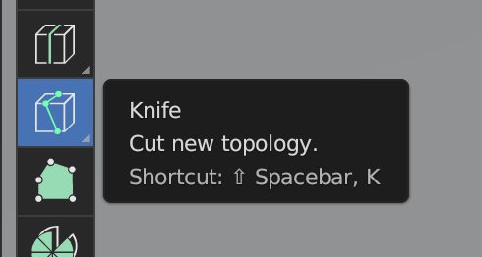

Рис. 64: Инструмент Knife

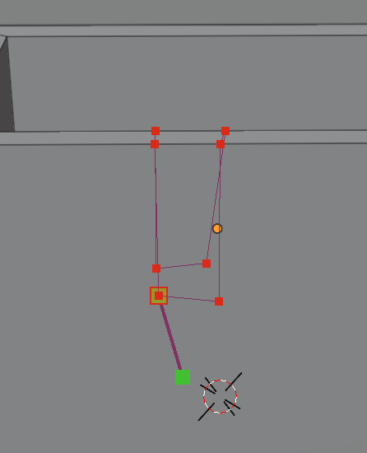

Рис. 65: Вырезание области

1. Над полученной моделью создан и изменён в размерах куб (рис. 66).

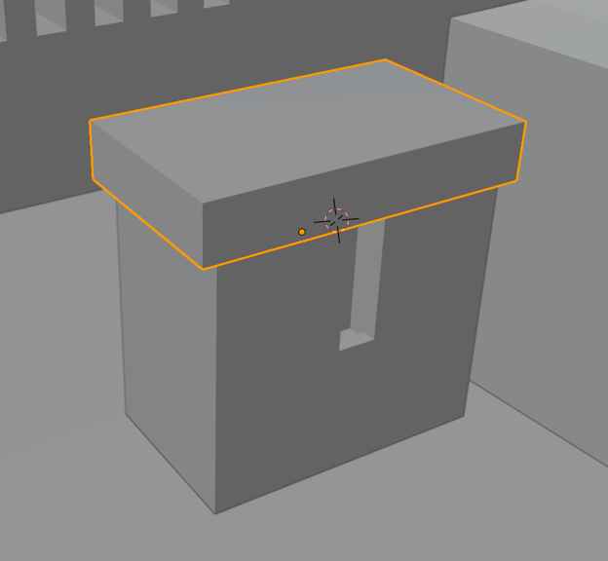

Рис. 66: Куб над полученной моделью

1. В режиме редактирования граней нижняя грань созданного куба выдавлена вниз (рис. 67).

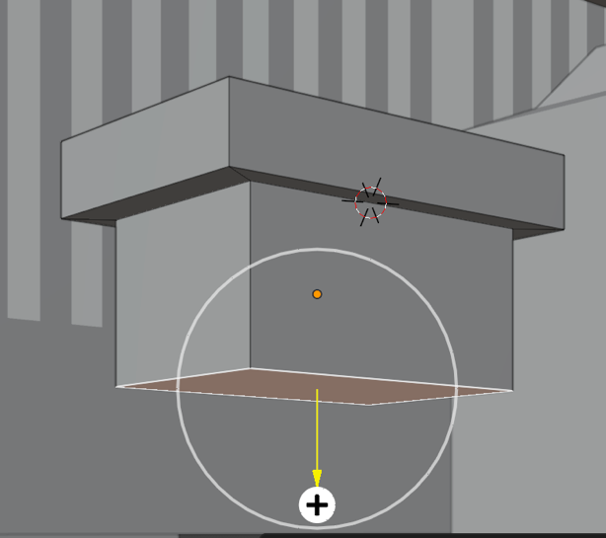

Рис. 67: Выдавливание нижней грани

1. На верхней части полученной модели создана и преобразована кривая Безье (рис. 68).

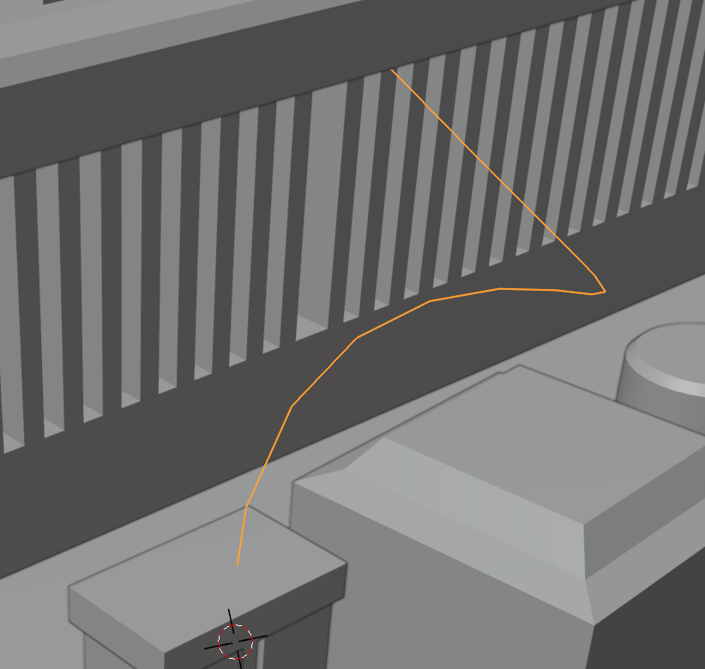

Рис. 68: Созданная кривая

1. На верхней части модели также созданы две окружности Безье, которые будут повторять форму провода будущего провода питания (рис. 69).

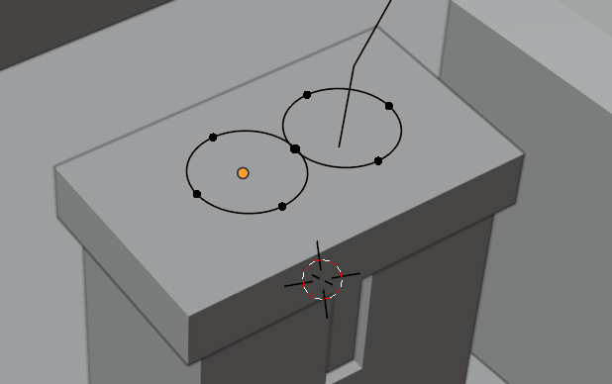

Рис. 69: Созданные окружности

1. Окружности объединены в единый объект при помощи команды Join. После чего в параметрах кривой добавлена геометрия по объекту окружностей (рис. 70).

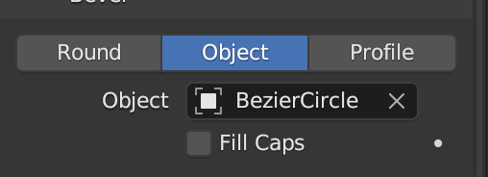

Рис. 70: Добавление геометрии

1. Полученная геометрия кривой представлена на рис. 71.

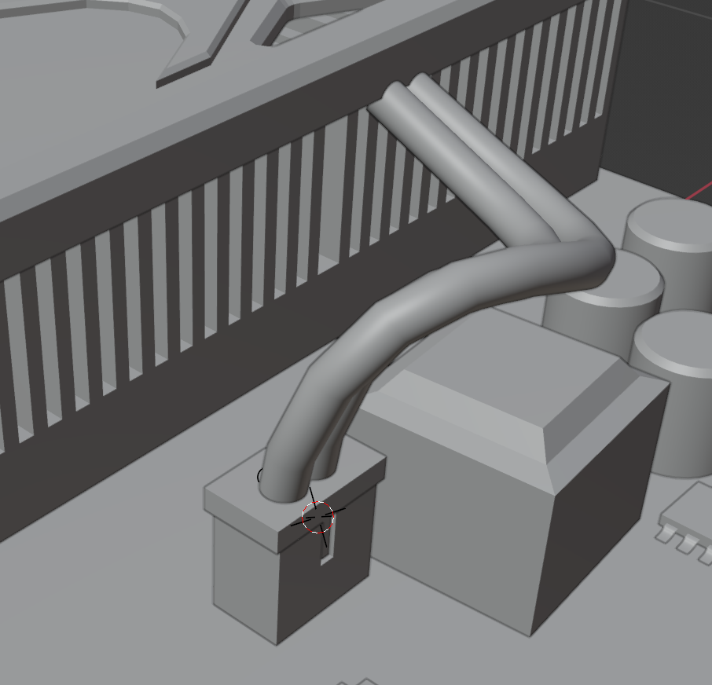

Рис. 71: Полученная модель провода питания

1. На данном этапе на плате больше не осталось больших электронных компонентов, которые невозможно отобразить при помощи текстуры. Конечный результат моделирования электронных компонентов представлен на рис. 72.

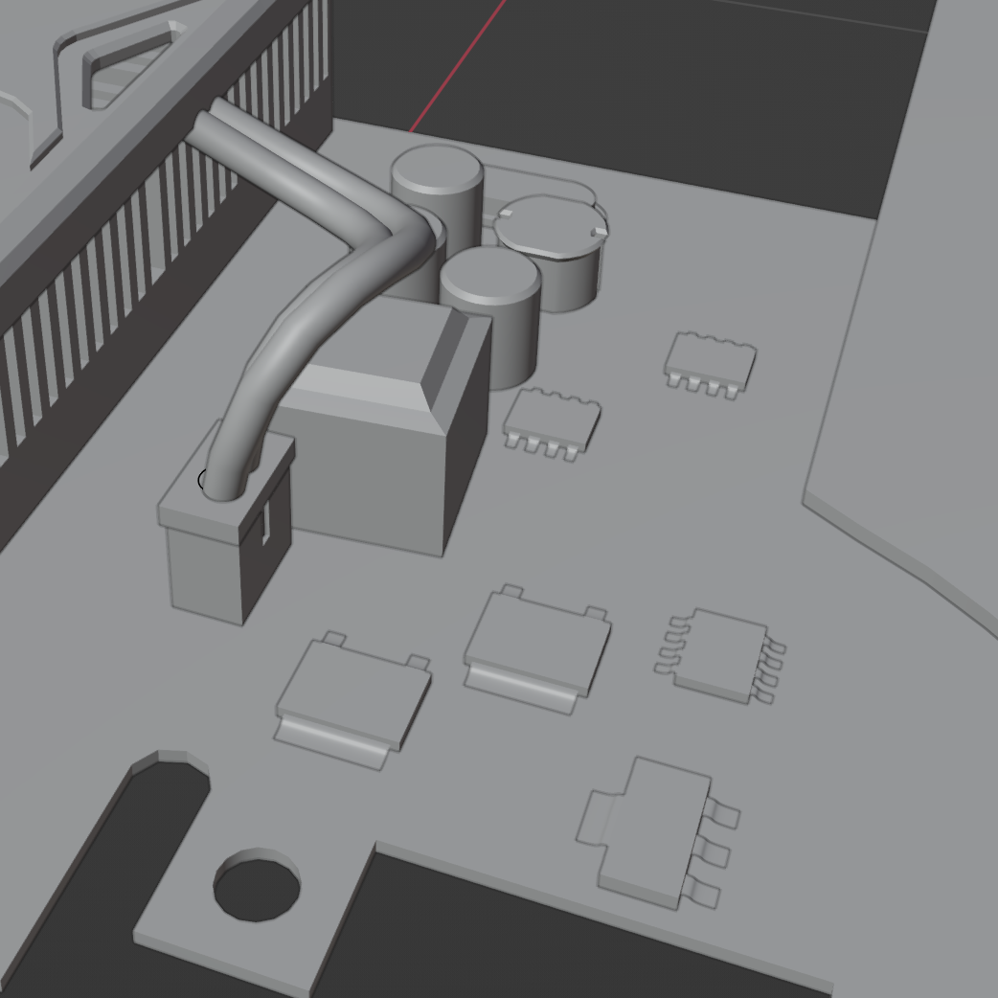

Рис. 72: Смоделированные электронные компоненты

1. Теперь необходимо смоделировать разъёмы вывода изображения. Первый разъём HDMI. Для его моделирования в отверстии в передней панели создана плоскость (рис. 73).

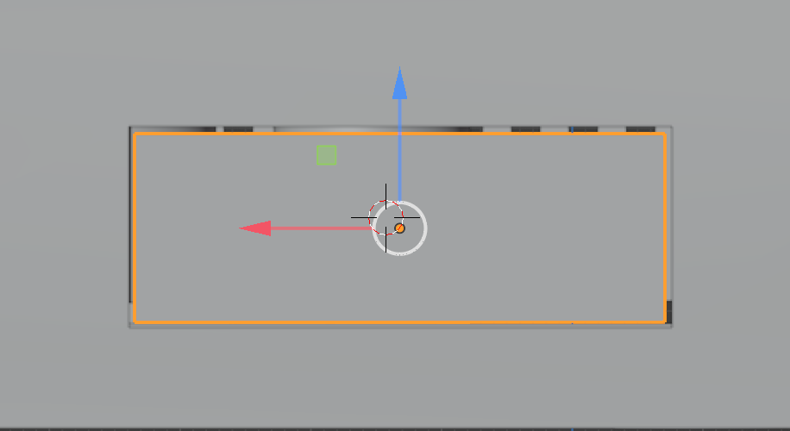

Рис. 73: Созданная плоскость

1. В режиме редактирования вершин плоскости придана примерная форма HDMI разъёма (рис. 74).

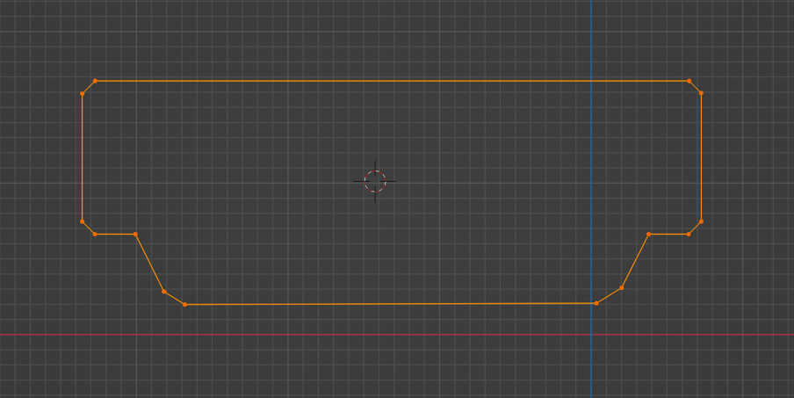

Рис. 74: Видоизменённая плоскость

1. Полученные вершины выдавлены вбок при помощи инструмента Extrude, а затем к объекту применён модификатор Solidify (рис. 75).

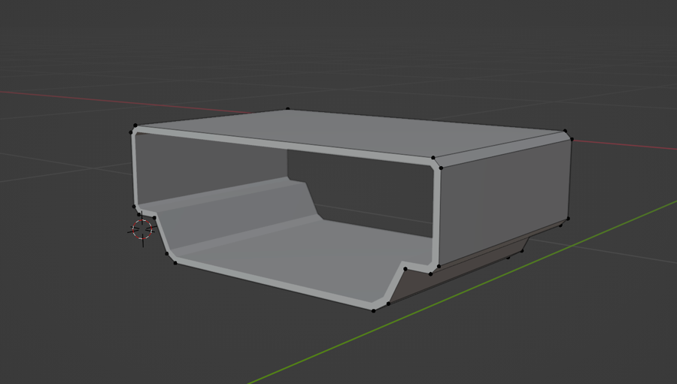

Рис. 75: Полученное обрамление разъёма

1. В режиме редактирования вершин на задней части модели создана новая грань. Во внутренней части грани создан куб, уменьшен и растянут (рис. 76). Передняя грань куба была скруглена при помощи инструмента Bevel.

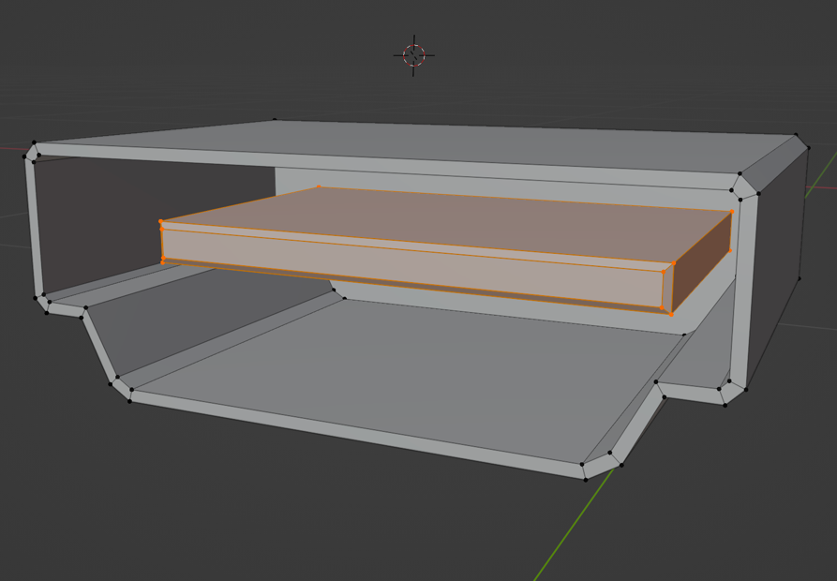

Рис. 76: Созданный и преобразованный куб

1. Для моделирования DVI разъёма создана и в режиме редактирования вершин преобразована плоскость (рис. 77).

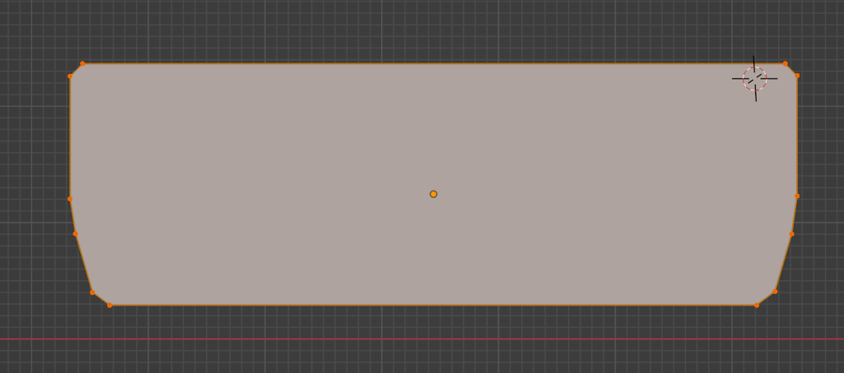

Рис. 77: DVI плоскость

1. Полученная плоскость выдавлена назад, а задняя часть изменена в размерах (рис. 78).

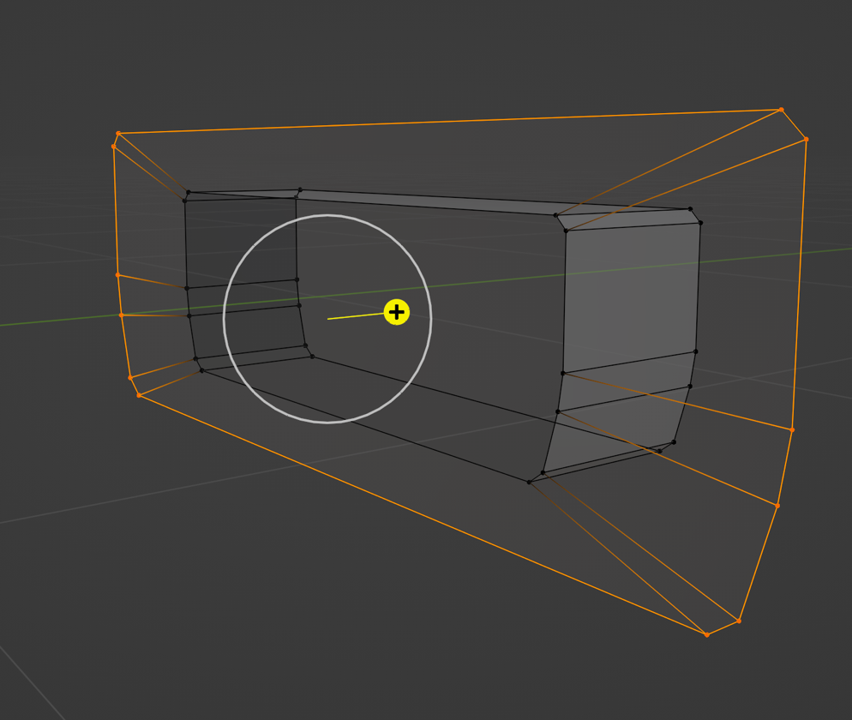

Рис. 78: Преобразованная задняя часть

1. Передняя грань модели была скруглена при помощи инструмента Bevel (рис. 79).

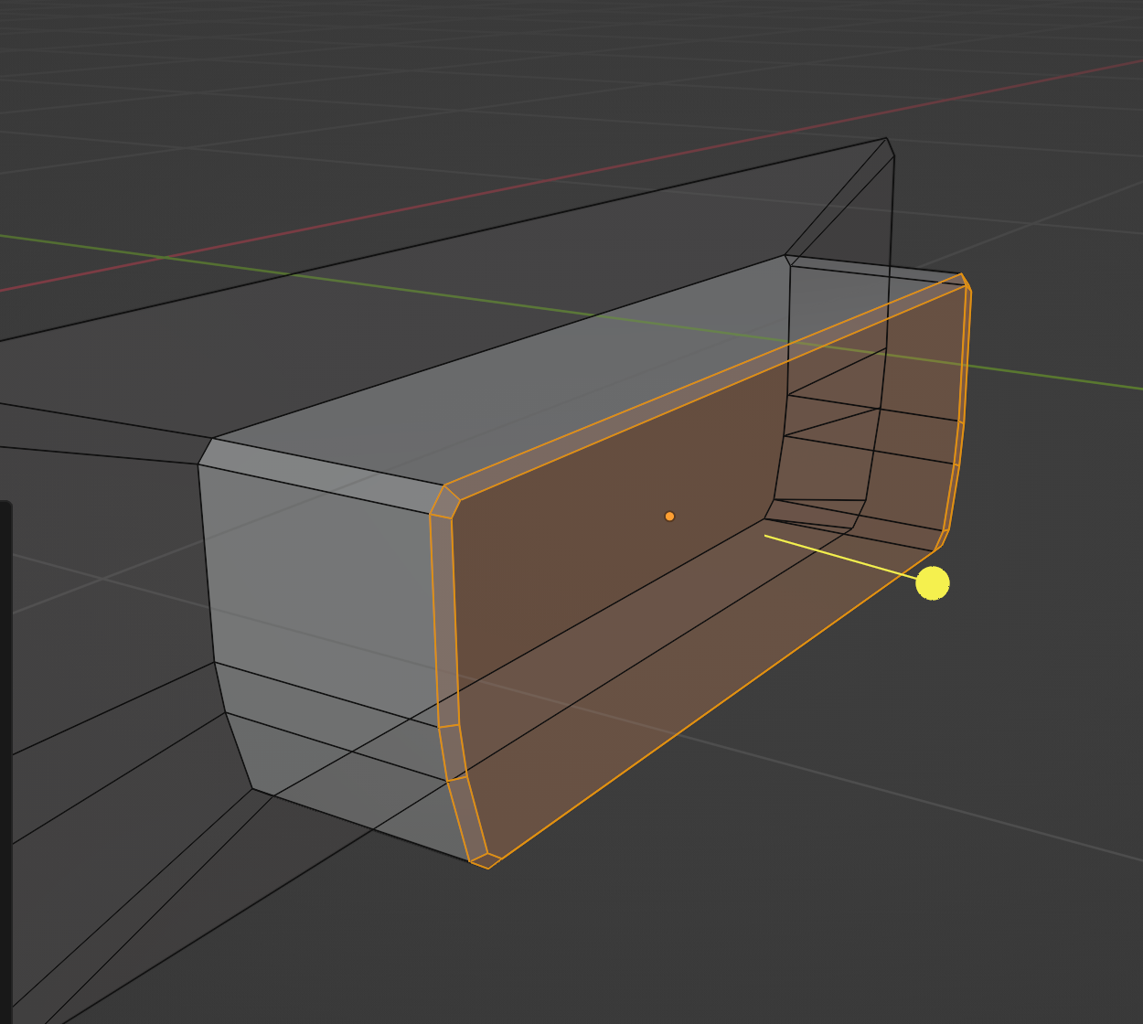

Рис. 79: Скругление передней грани

1. Для создания VGA разъёма за основу взята созданная только что созданная модель DVI. При помощи сочетаний клавиш ctrl+c, ctrl+v скопирована и вставлена модель разъёма. После чего скопированная модель уменьшена в размерах (рис. 80).

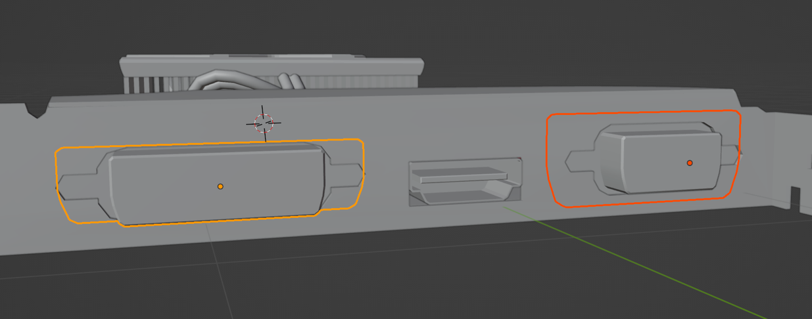

Рис. 80: Скопированная модель (справа)

1. В задней части DVI разъёма создан и изменён в размерах куб (рис. 81). В режиме редактирования вершин задняя грань куба подразделена на 3 другие (рис. 82).

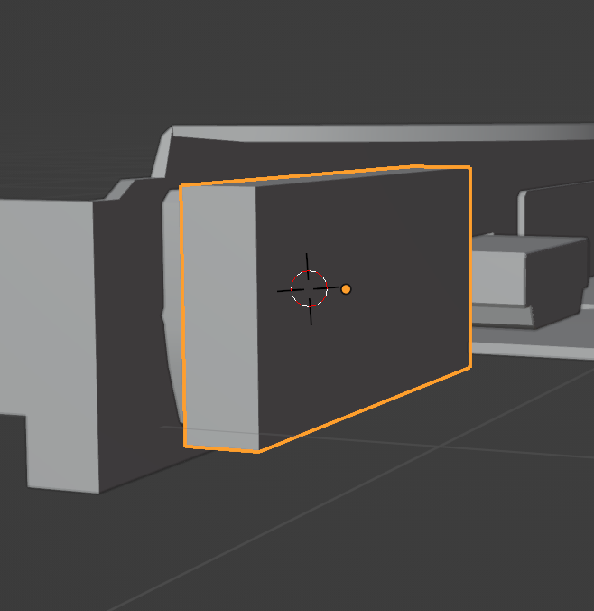

Рис. 81: Созданный куб

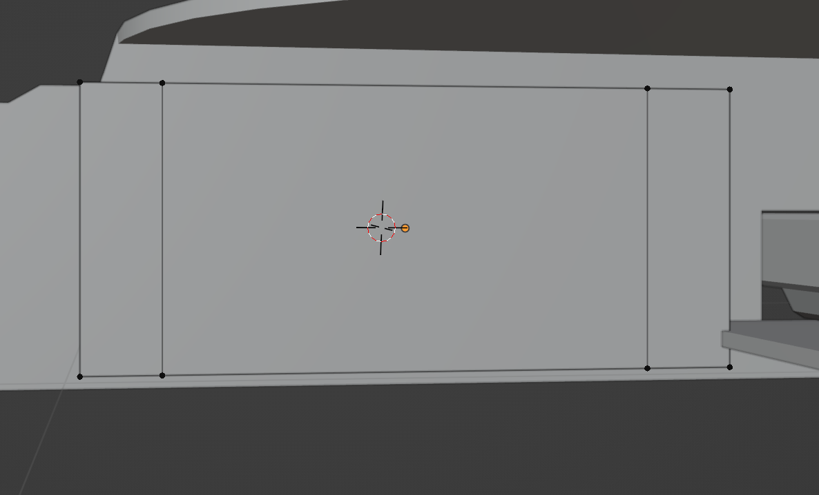

Рис. 82: Подразделённая грань

1. Подразделённая грань выдавлена назад (рис. 83). Затем выдавленная грань снова была подразделена на 3 части (рис. 84).

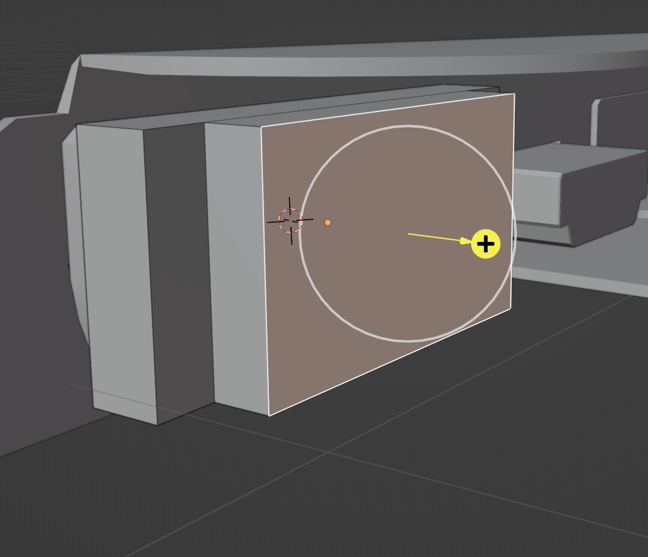

Рис. 83: Выдавленная грань

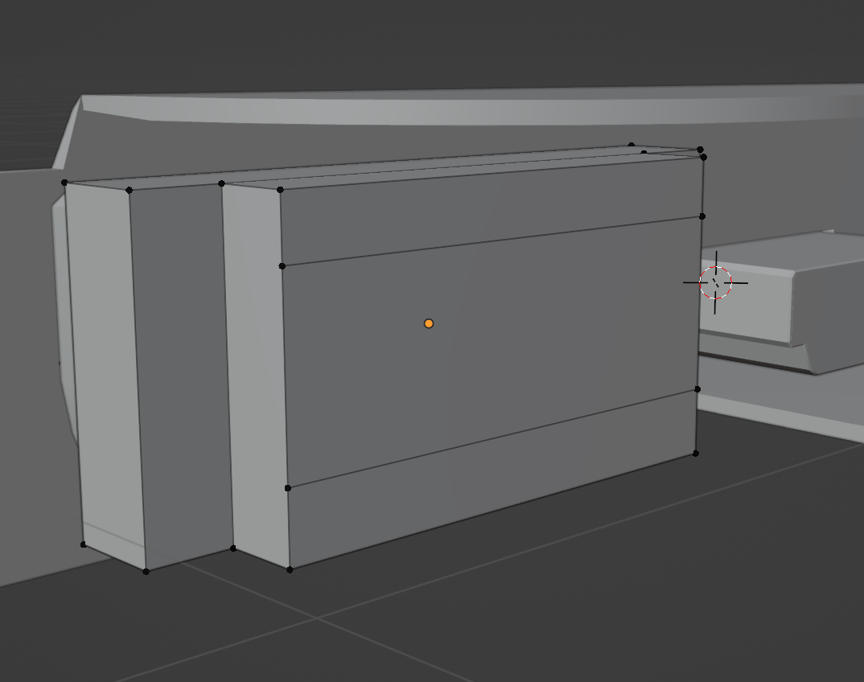

Рис. 84: Повторное подразделение грани

1. Наконец затем средняя из подразделённых грань выдавлена назад и уменьшена в размерах (рис. 85).

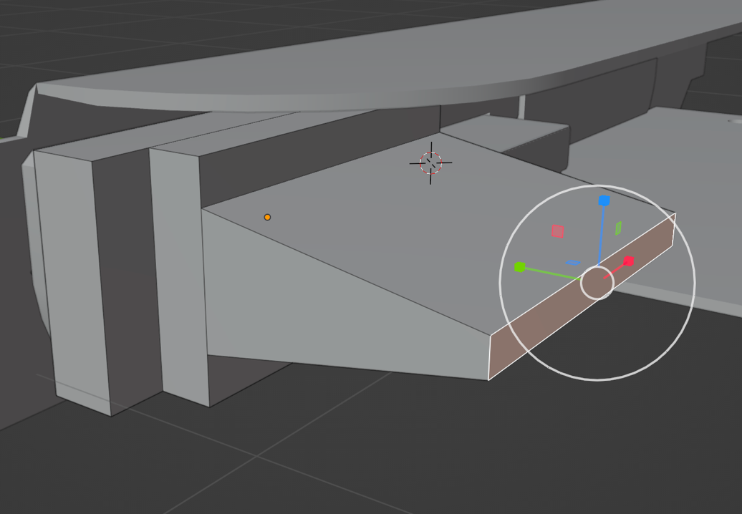

Рис. 85: Выдавленная и уменьшенная грань

1. Согласно фотографиям, полученная модель разъёма была немного повёрнута чтобы повторить представленный дефект (рис. 86) (на рисунке значения вращения находятся в блоке Rotation и измеряются в градусах).

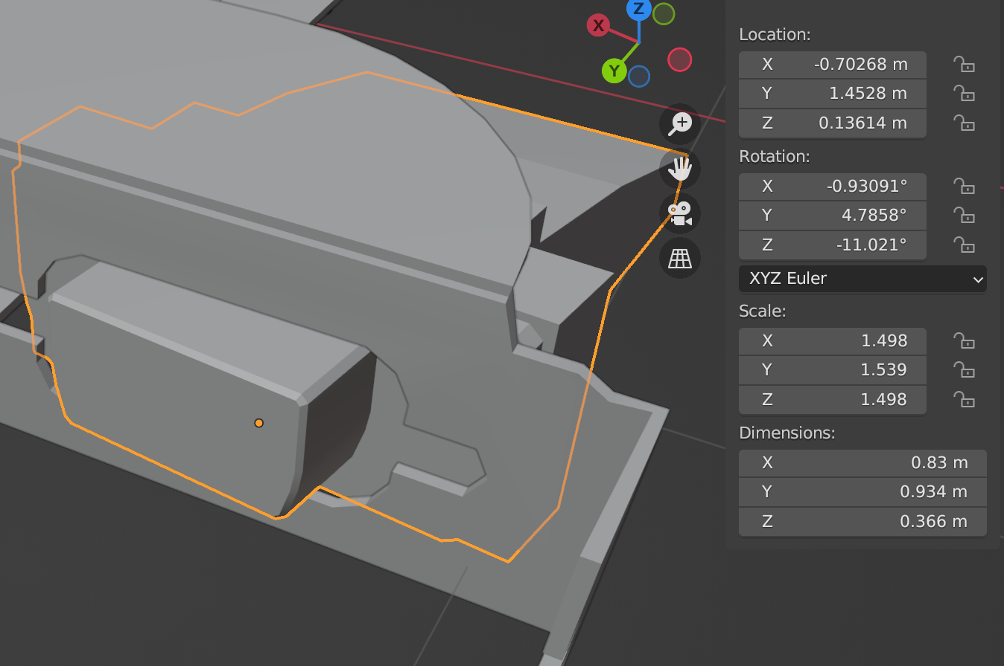

Рис. 86: Параметры вращения объекта

1. Теперь необходимо смоделировать подключение разъёма к плате. Для этого создан и преобразован куб (рис. 87).

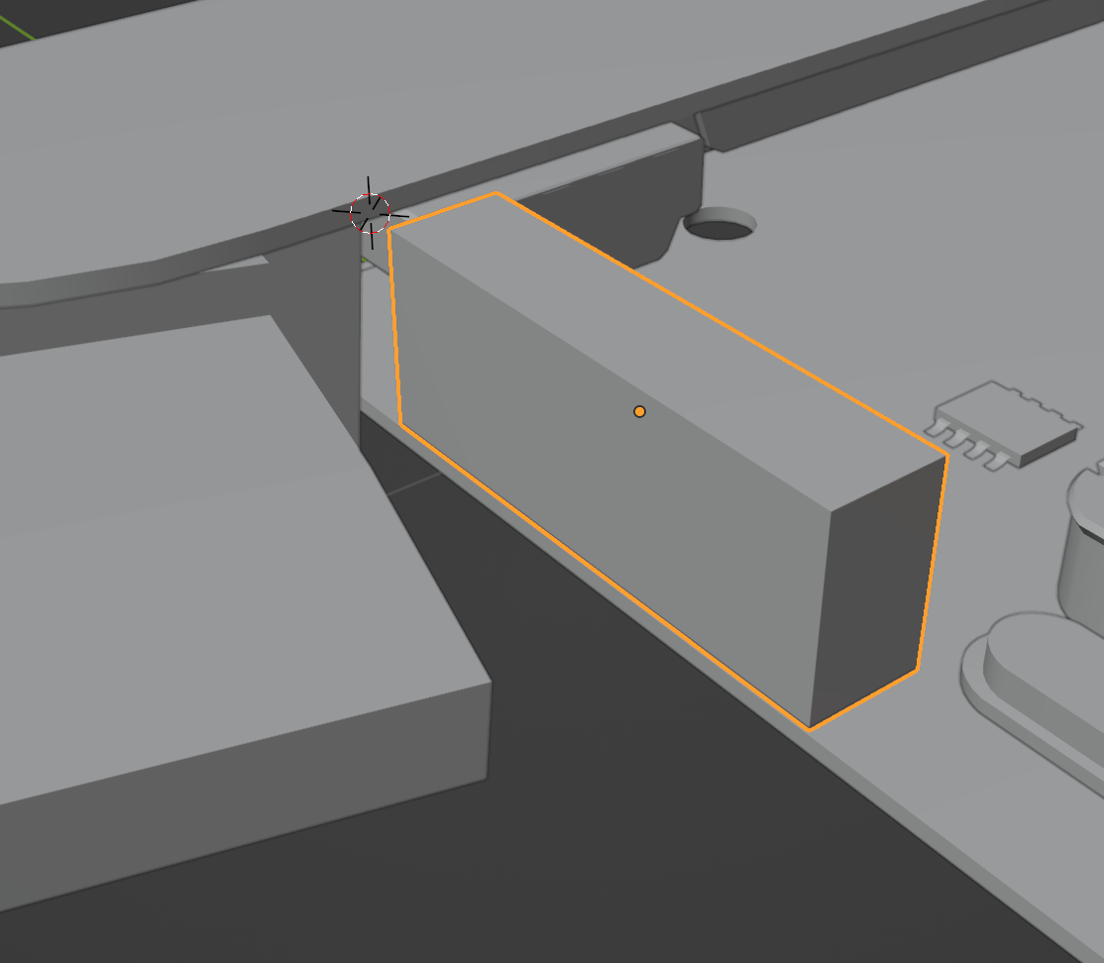

Рис. 87: Созданный и преобразованный куб

1. Над созданным кубом создан ещё один и преобразован таким же образом (рис. 88). Нижняя грань куба выдавлена вниз (рис. 89).

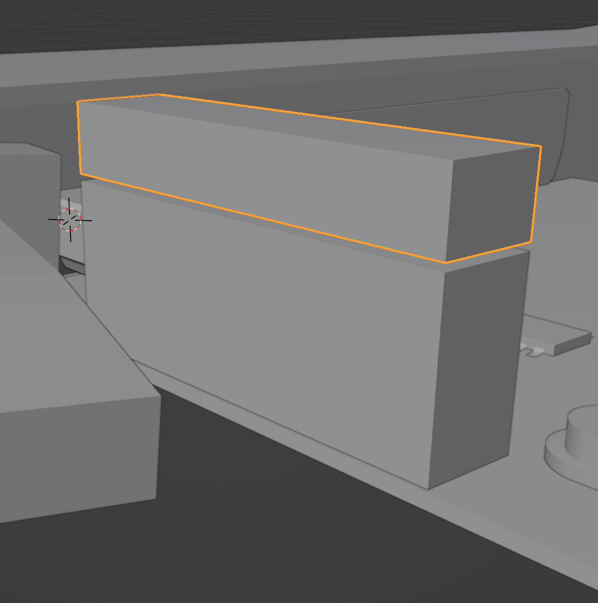

Рис. 88: Созданный над кубом куб

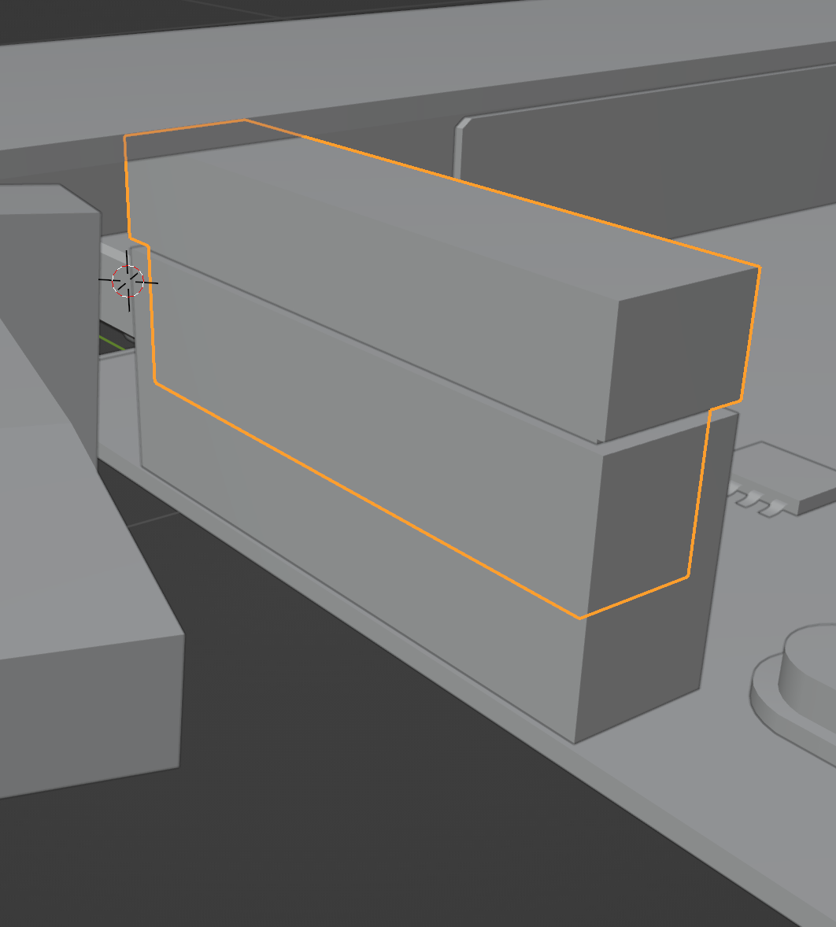

Рис. 89: Выдавленная нижняя грань

1. Для создания гибкого соединительного провода созданы окружности Безье и объединены в один объект (рис. 90). После этого создана и преобразована кривая Безье (рис. 91).

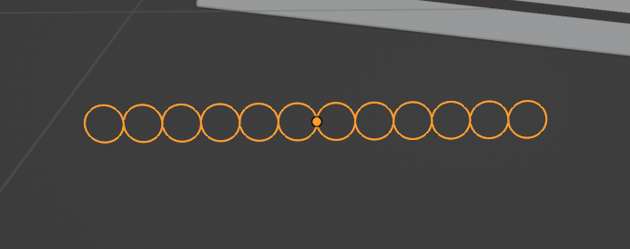

Рис. 90: Созданные окружности Безье

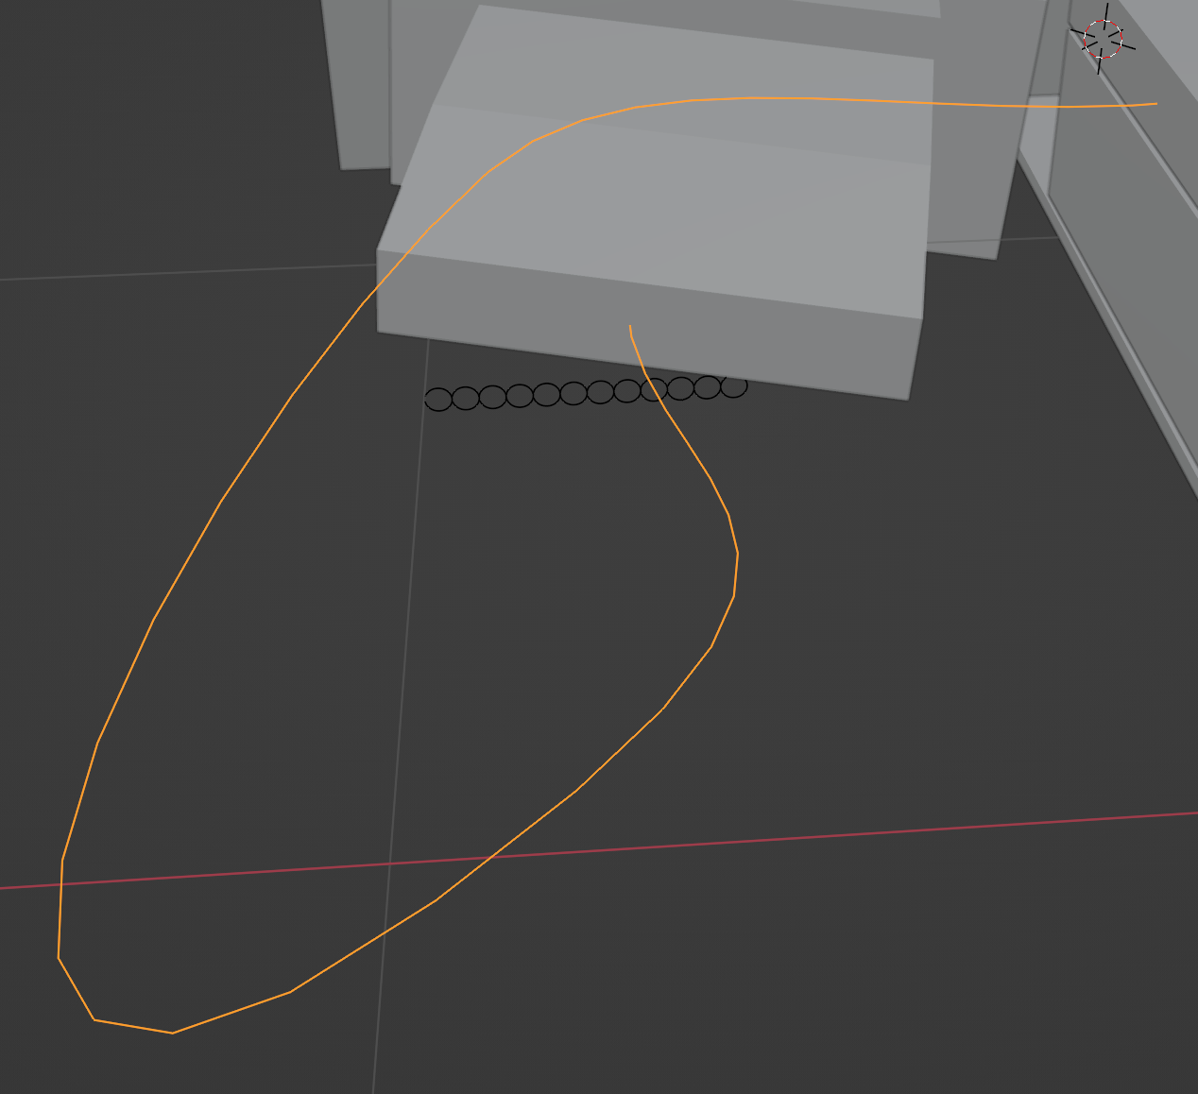

Рис. 91: Созданная кривая

1. Наконец, к созданной окружности применена геометрия окружностей (рис. 92).

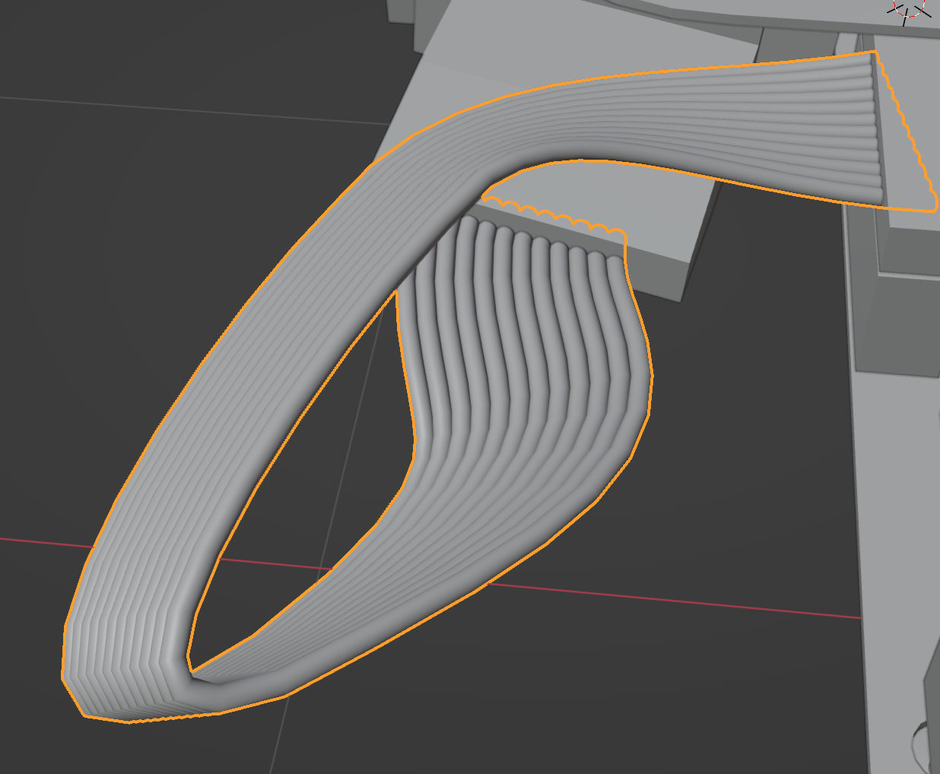

Рис. 92: Применённая геометрия к кривой

1. Теперь необходимо смоделировать подключение и DVI разъёма. Для этого в задней части его модели создан и преобразован куб (рис. 93). При помощи инструмента Knife в кубе вырезаны углубления (рис. 94).

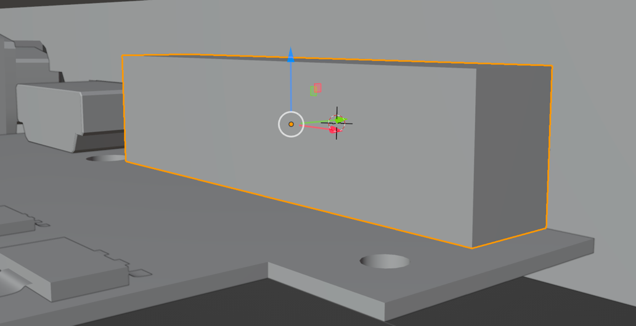

Рис. 93: Созданный куб

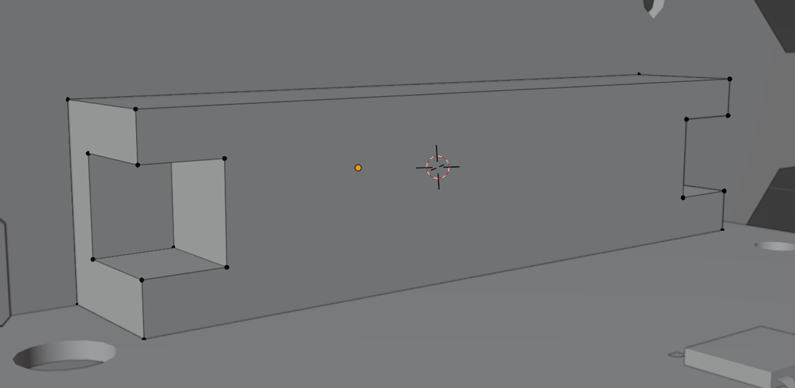

Рис. 94: Углубления в кубе

1. В режиме редактирования вершин, создавая новые вершины и соединяя их, создана следующая фигура (рис. 95).

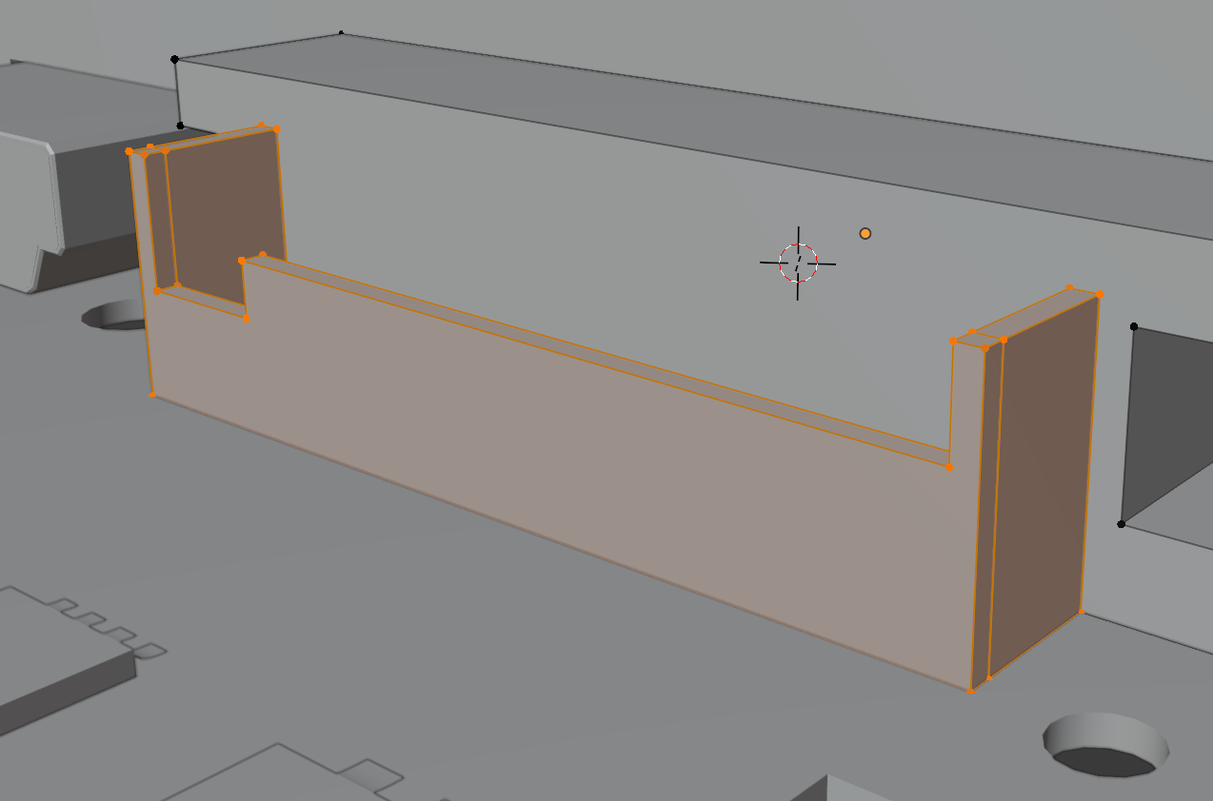

Рис. 95: Созданная из точек фигура

1. Таким же образом из вершин была создана модель контакта для разъёма (рис. 96). Созданная модель была скопирована множество раз для получения контактной группы (рис. 97).

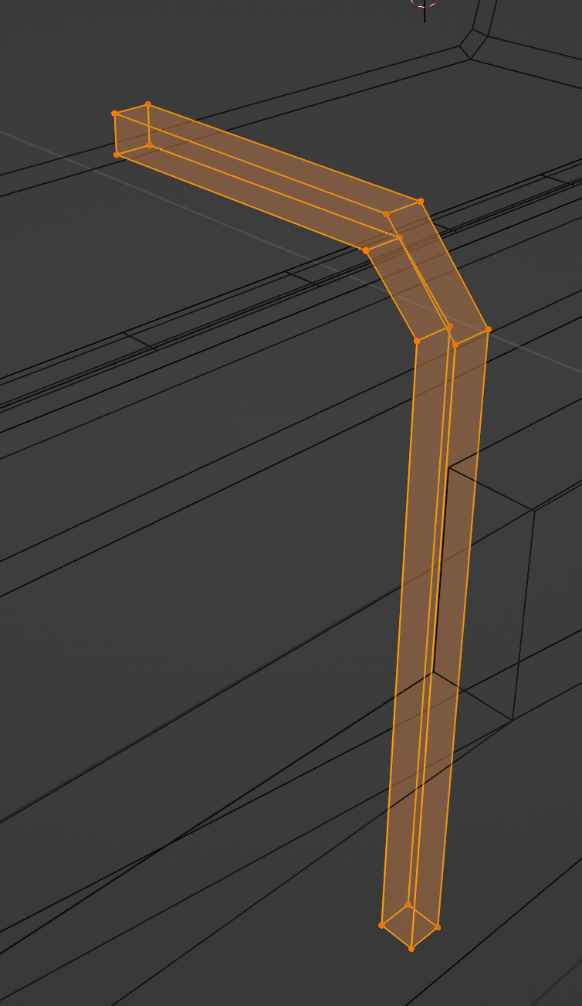

Рис. 96: Созданная модель контакта

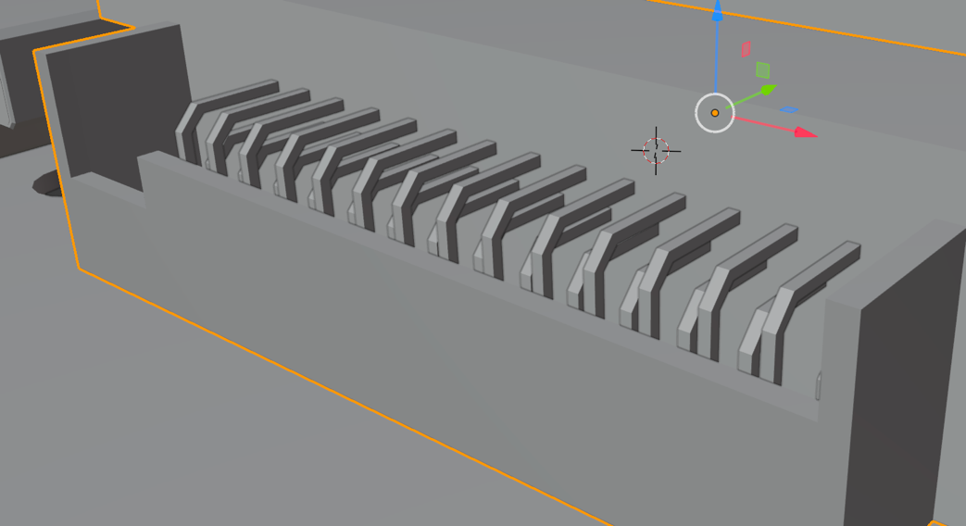

Рис. 97: Полученная контактная группа

1. Для моделирования крепления разъёма создан шестигранный цилиндр (рис. 98).

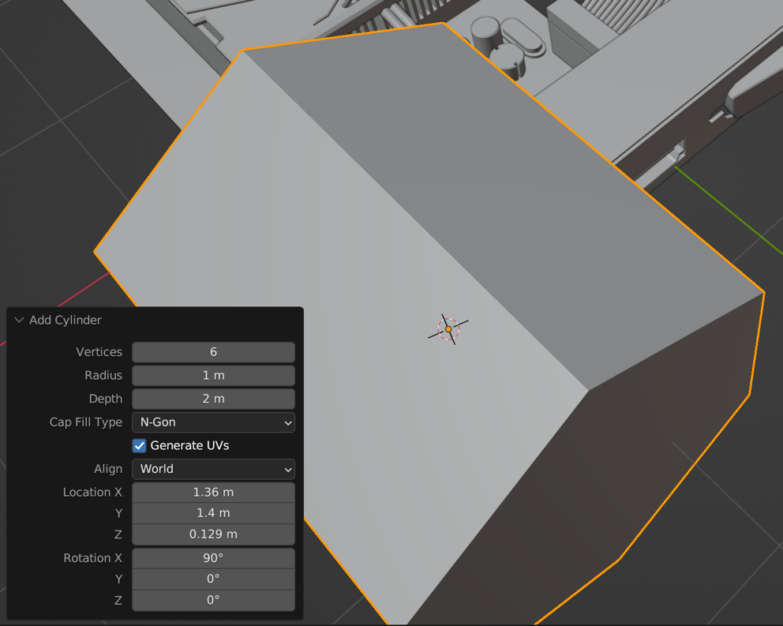

Рис. 98: Созданный цилиндр

1. Внутри шестигранного цилиндра создан ещё один цилиндр (рис. 99). К модели применён модификатор Boolean (рис. 100).

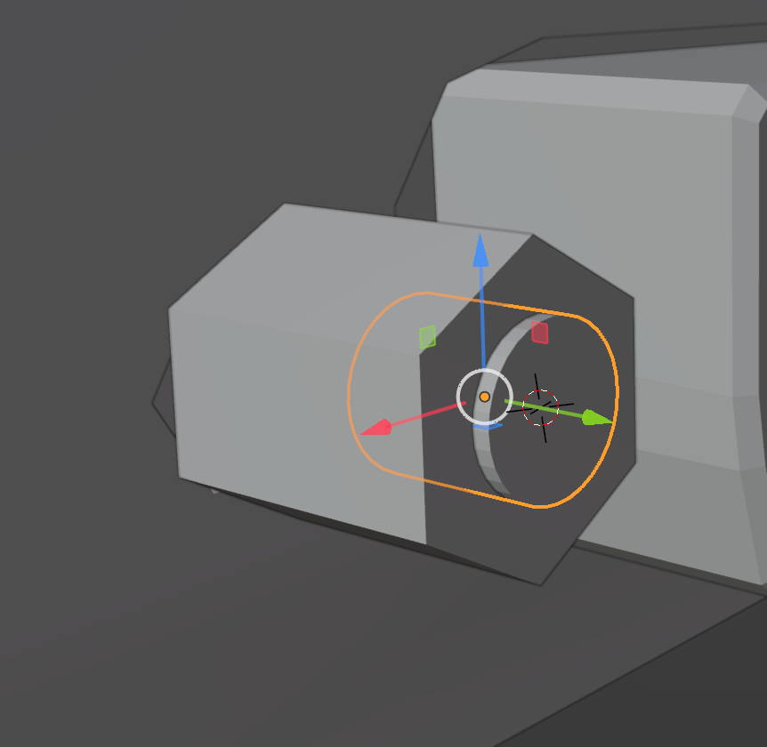

Рис. 99: Внутренний цилиндр

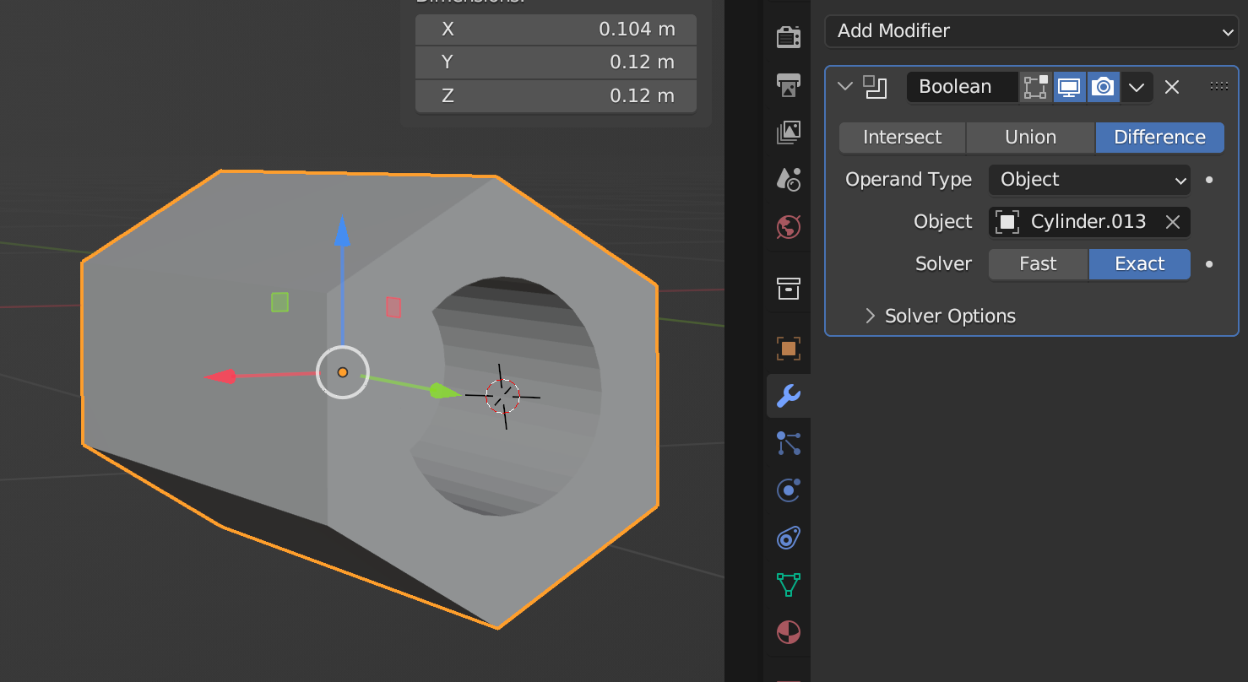

Рис. 100: Применённый модификатор

1. В режиме редактирования вершин из передней части модели скопированы и соединены с существующими вершины окружности (рис. 101), после чего вершины были выдавлены назад, а крайняя грань была скруглена (рис. 102).

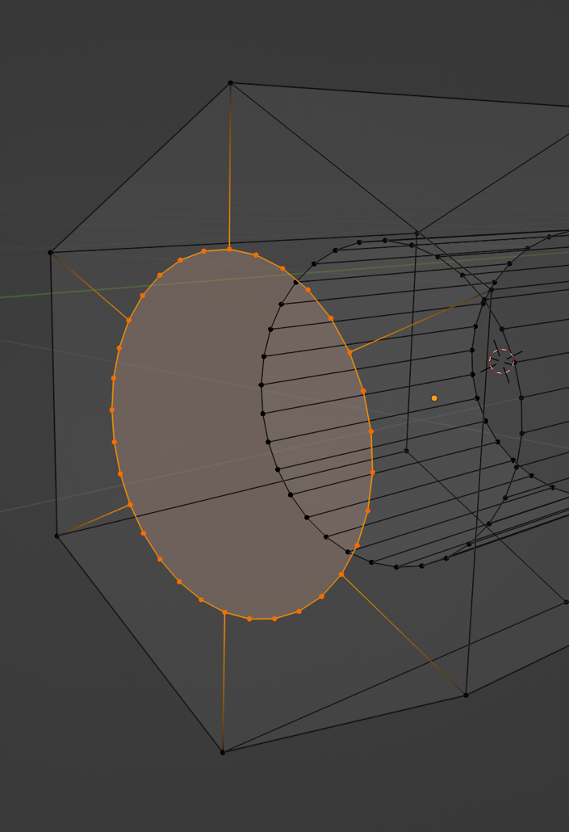

Рис. 101: Скопированные вершины

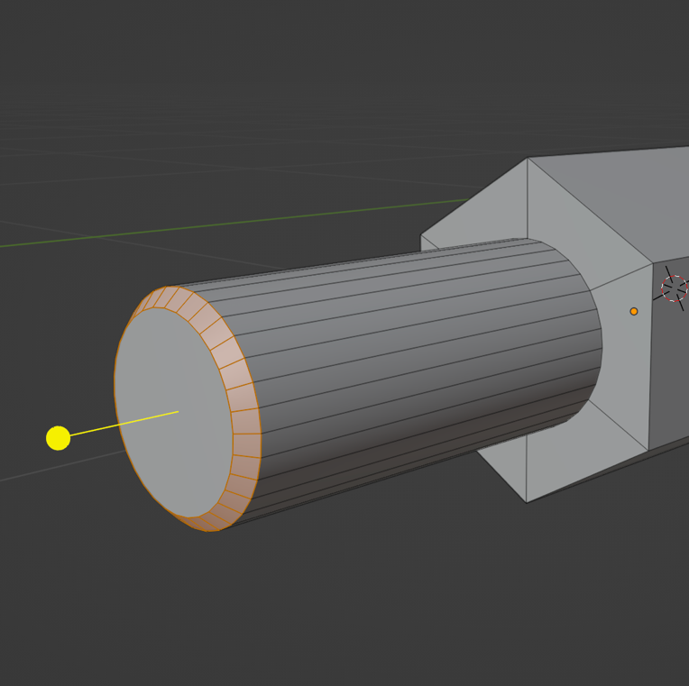

Рис. 102: Выдавленные вершины

1. Полученная модель крепёжного винта проходит сквозь корпус разъёма, поэтому также необходимо смоделировать на обратной стороне крепёжную гайку. Для моделирования гайки достаточно лишь создать куб схожих размеров (рис. 103).

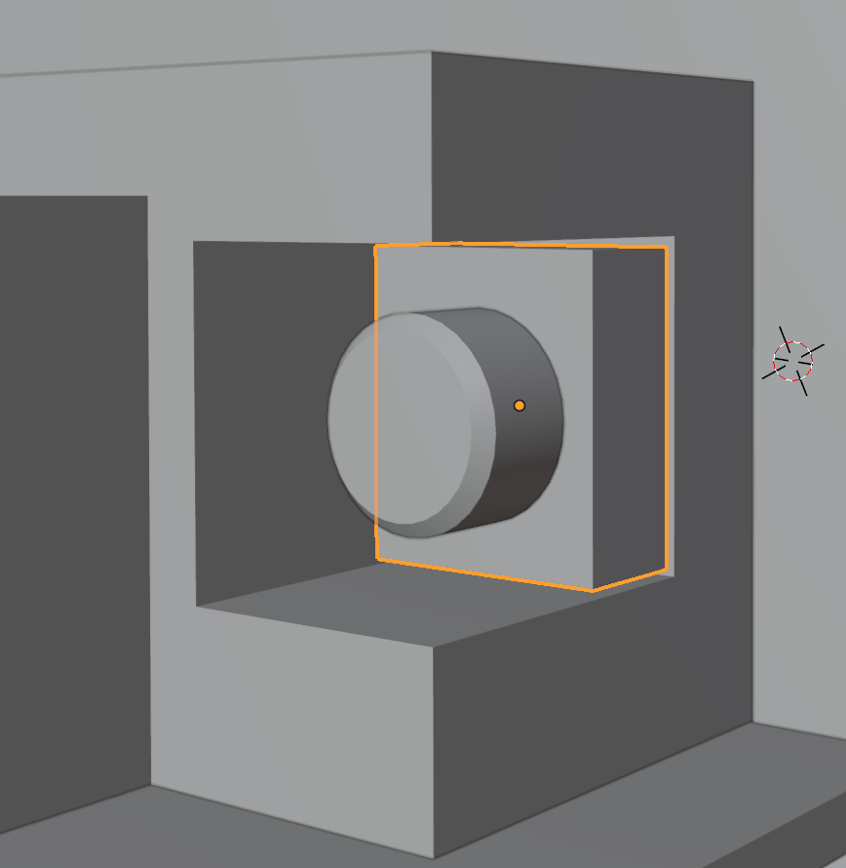

Рис. 103: Имитация гайки

1. Также с нижней стороны адаптера должны находиться крепёжные винты системы охлаждения. Для их моделирования создан и уменьшен в размерах цилиндр (рис. 104).

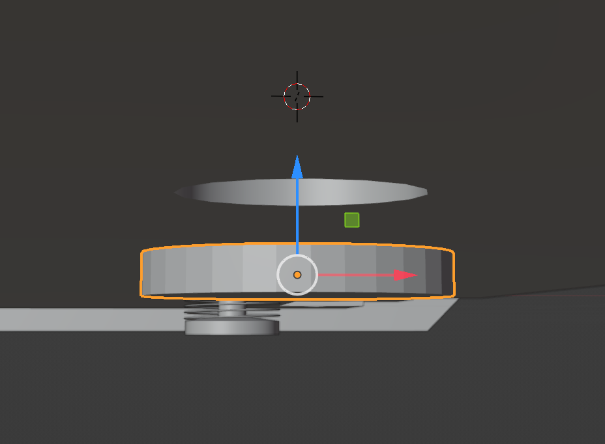

Рис. 104: Созданный цилиндр

1. При помощи инструмента Bevel в верхней части цилиндра создана грань для ножки винта (рис. 105). Затем эта грань была выдавлена вверх (рис. 106).

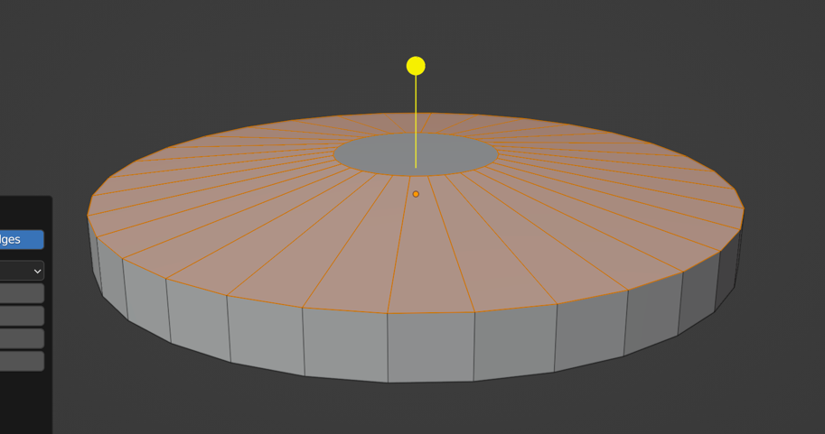

Рис. 105: Созданное основание для ножки винта

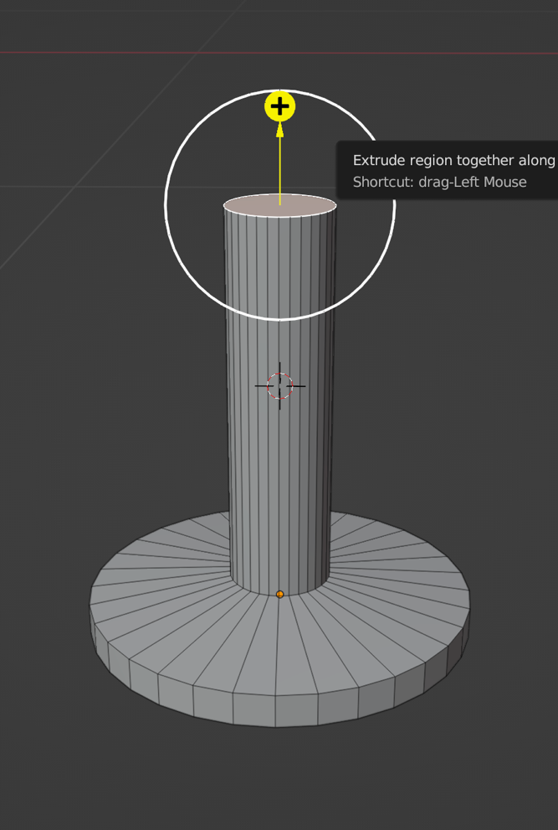

Рис. 106: Выдавленная ножка

1. Внутри шляпки винта из двух кубов создана фигура в виде креста (рис. 107). Затем по созданной фигуре для винта применён модификатор Boolean (рис. 108).

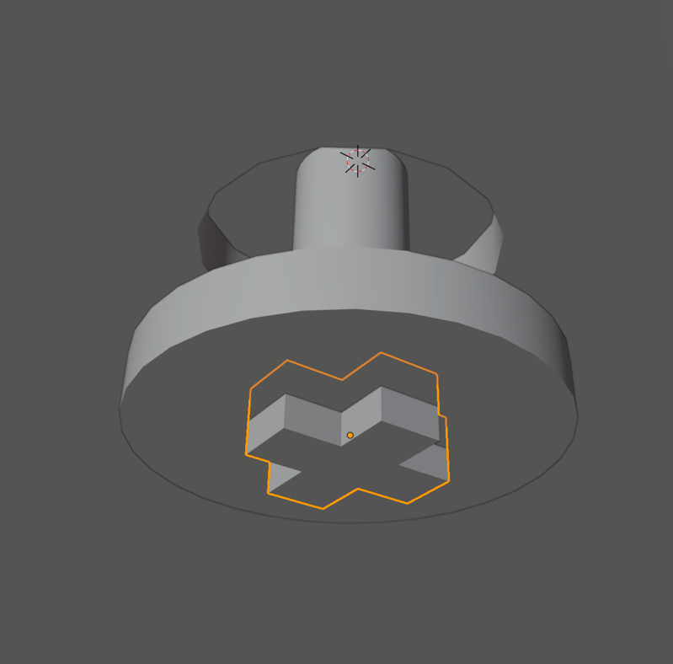

Рис. 107: Созданная фигура

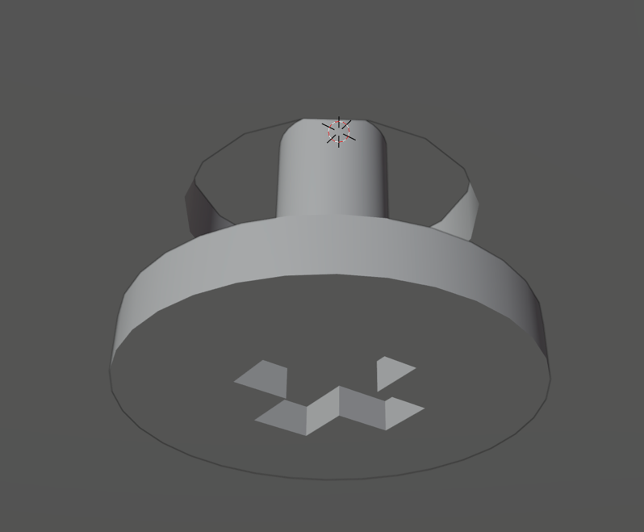

Рис. 108: Модель винта после применения выдавливания

1. Крепёжный винт системы охлаждения должен быть подпружинен. Для моделирования пружины создана окружность и превращена в овал (рис. 109).

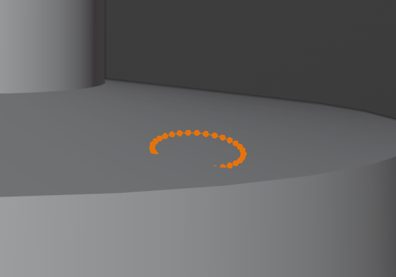

Рис. 109: Созданный овал

1. К созданному овалу был применён модификатор Screw (рис. 110). В режиме редактирования центр окружности перенесён к ножке винта, от чего появилась объёмная окружность вокруг ножки (рис. 111). Затем в модификаторе выставлены настройки, которые вытянули полученную окружность до пружины (рис. 112).

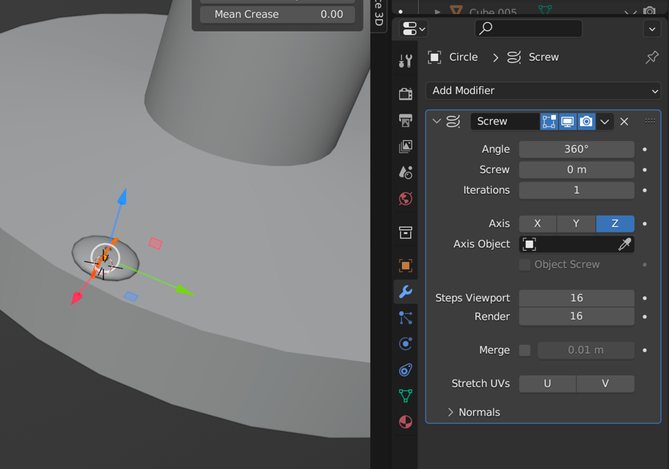

Рис. 110: Применённый модификатор Screw

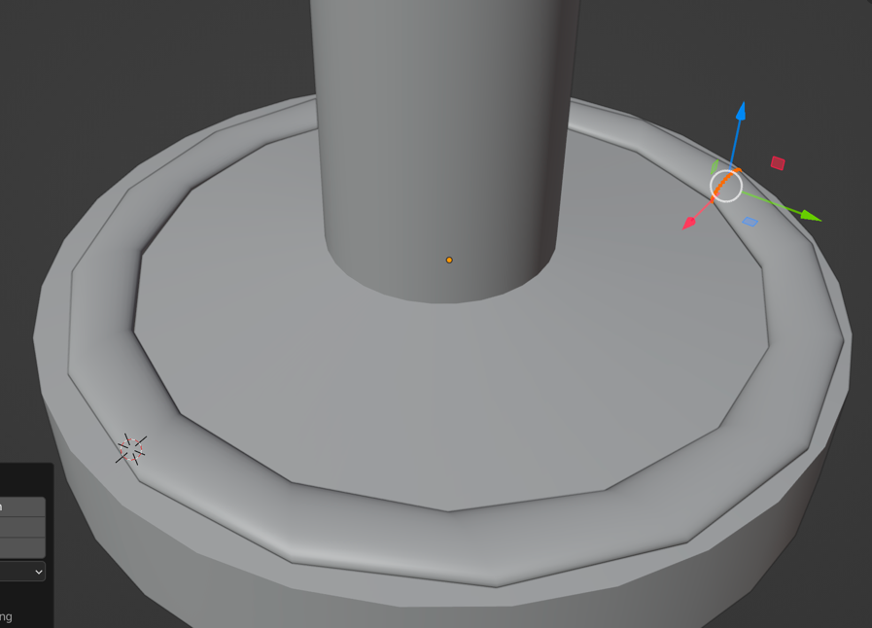

Рис. 111:Окружность при работе модификатора

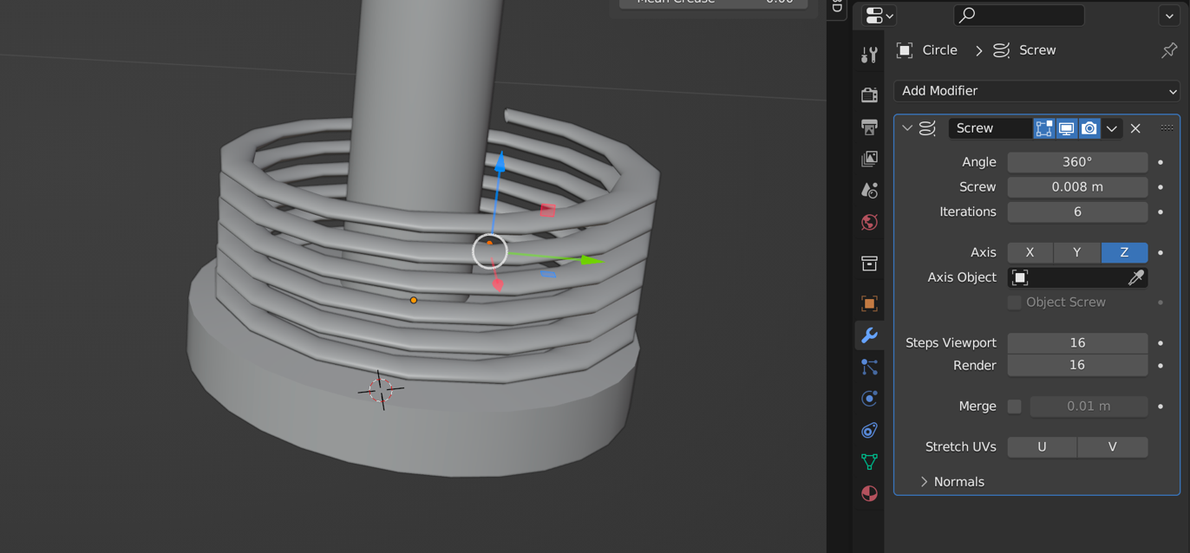

Рис. 112: Применённые настройки модификатора

1. Полученная модель крепёжного винта скопирована и вставлена во все крепёжные отверстия в нижней части адаптера (рис. 113).

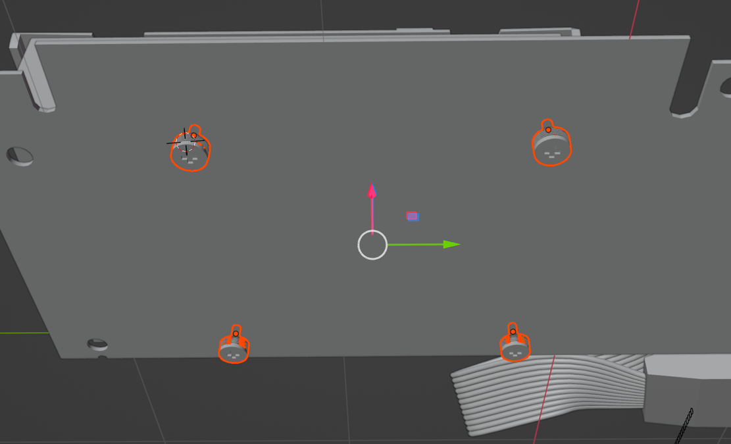

Рис. 113: Установленные крепёжные винты

1. Окончательная геометрия графического адаптера представлена на рис. 114.

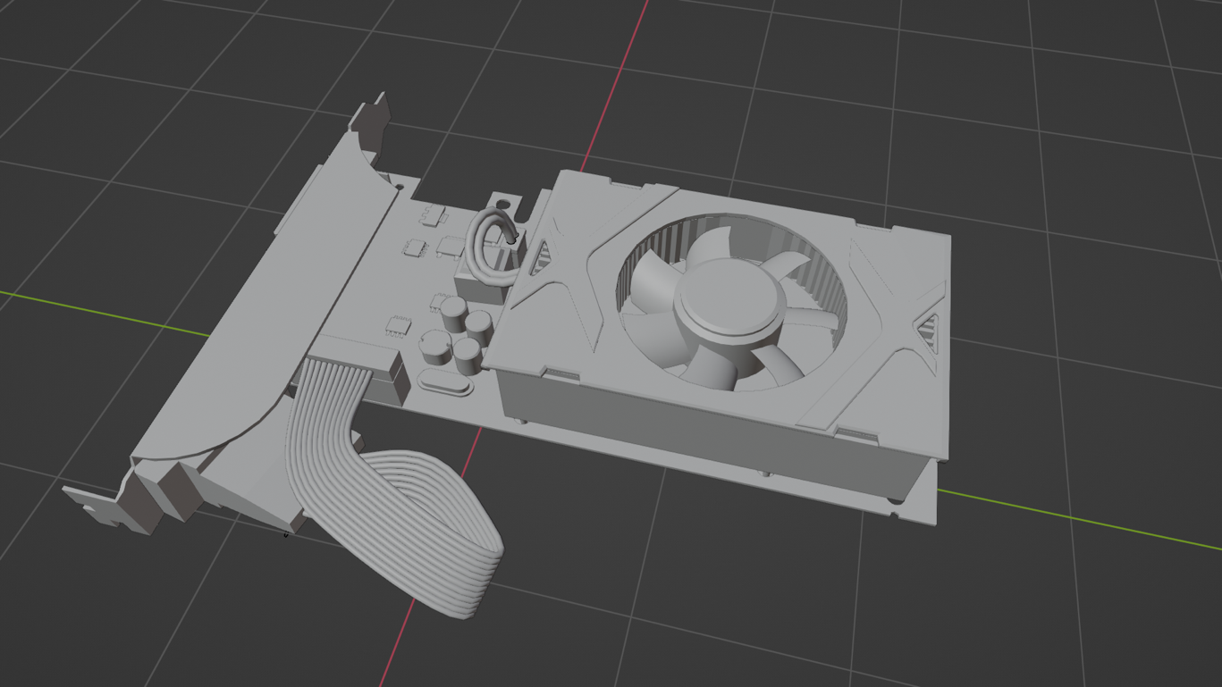

Рис. 114: Окончательная геометрия

1. Теперь на созданную модель необходимо наложить текстуры. Перед тем как начать работу над текстурами необходимо создать так называемые UV-карты. Для этого были использованы автоматические средства программы Blender 3D. Выбрана часть модели и открыта вкладка UV Editing (рис. 115).

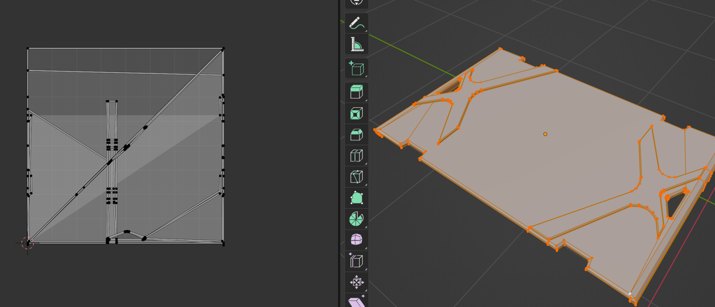

Рис. 115: Окно редактирования UV карты

На примере декоративной накладки системы охлаждения хорошо видно, что UV карта у моделей весьма неправильная.

1. Для исправления этой проблемы использован инструмент Smart UV Project (рис. 116). После его применения UV карта модели принимает более правильный вид (рис. 117). Этот шаг необходим для правильного наложения текстур на модель.

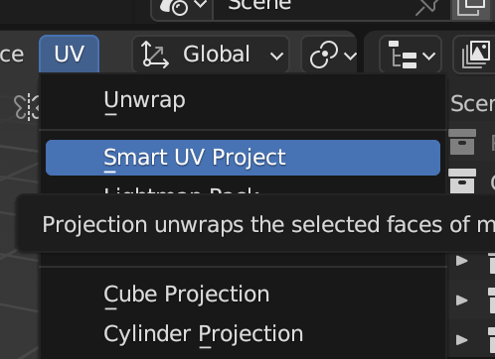

Рис. 116: Инструмент Smart UV Project

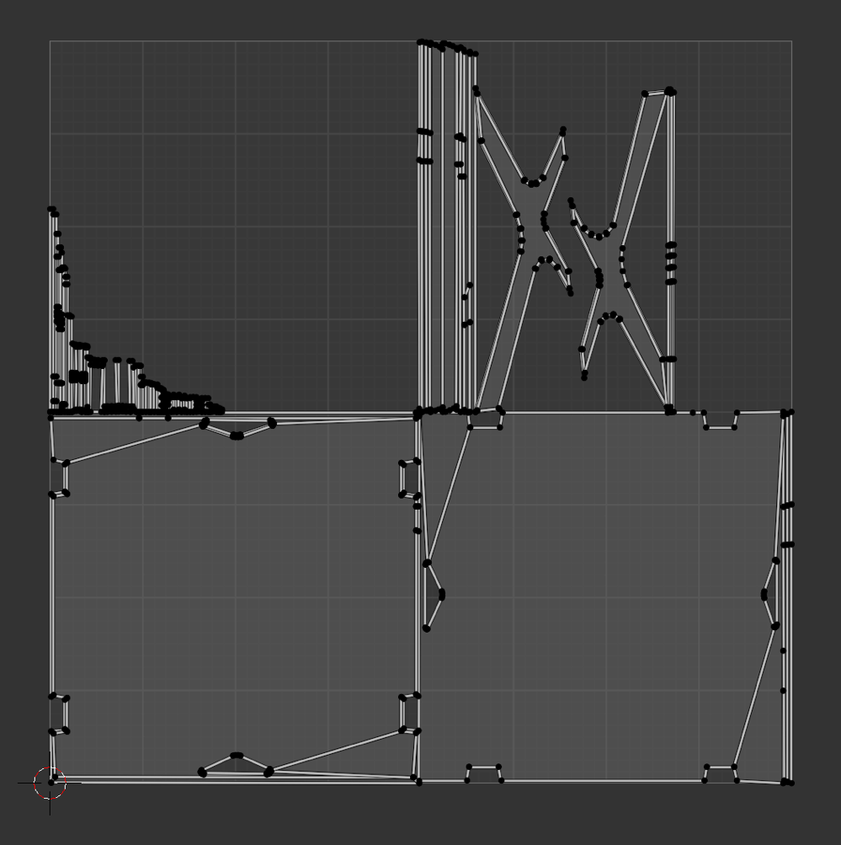

Рис. 117: Исправленная UV карта

1. Данная процедура была проделана с каждым объектом модели. После чего была открыта программа Adobe Substance 3D Painter (рис. 118).

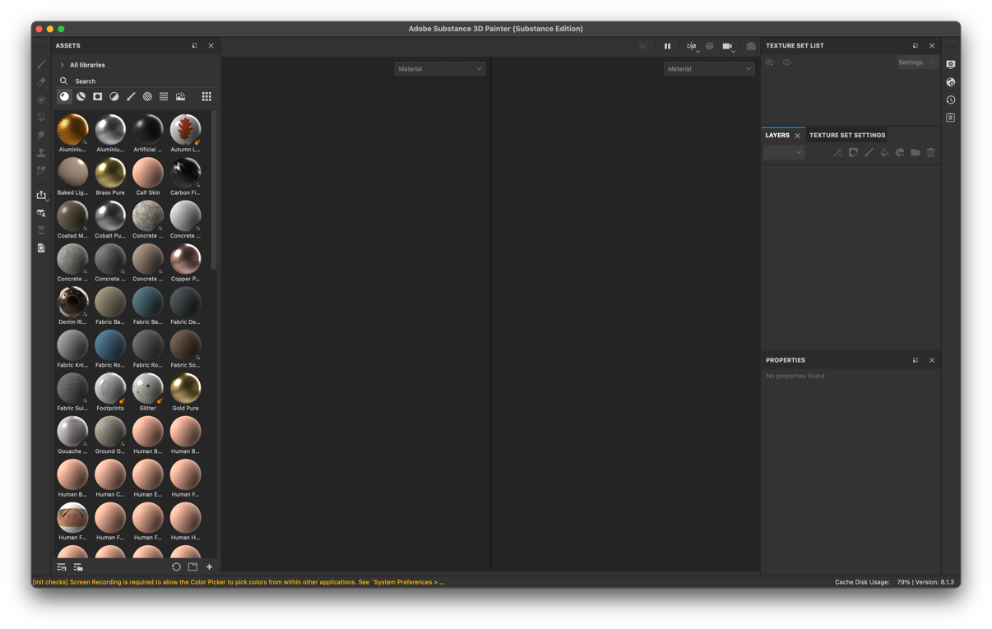

Рис. 118: Окно программы Substance Painter

1. В Blender 3D выделена декоративная накладка системы охлаждения и открыто меню экспорта (рис. 119). В меню экспорта выставлены настройки для экспорта с рис. 120.

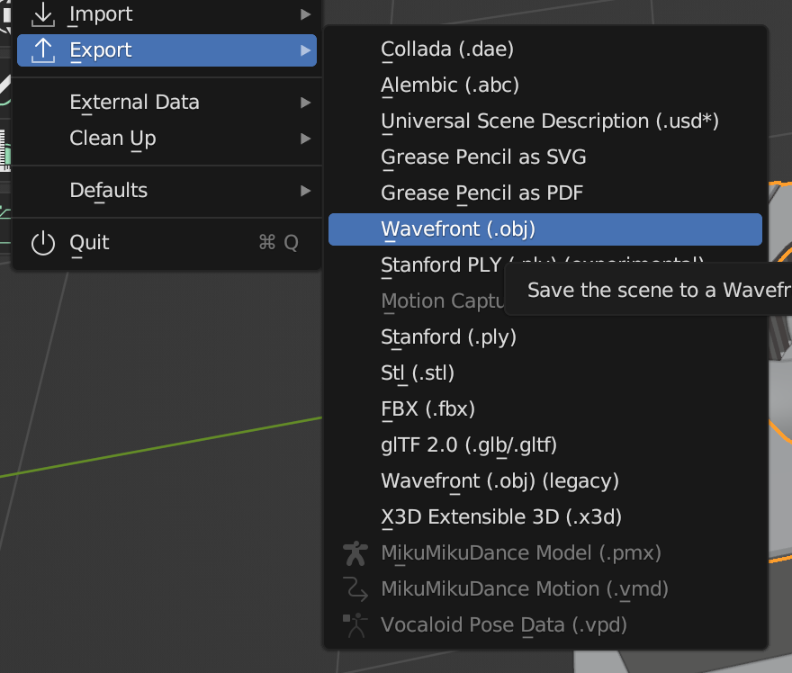

Рис. 119: Открытие меню экспорта

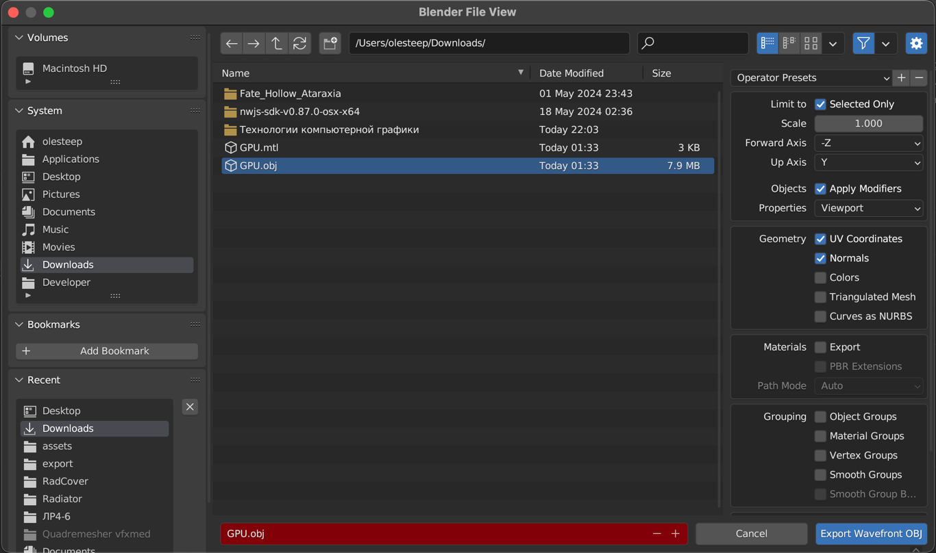

Рис. 120: Настройки экспорта

1. В программе Substance Painter при создании нового проекта выбрана экспортированная модель (рис. 121).

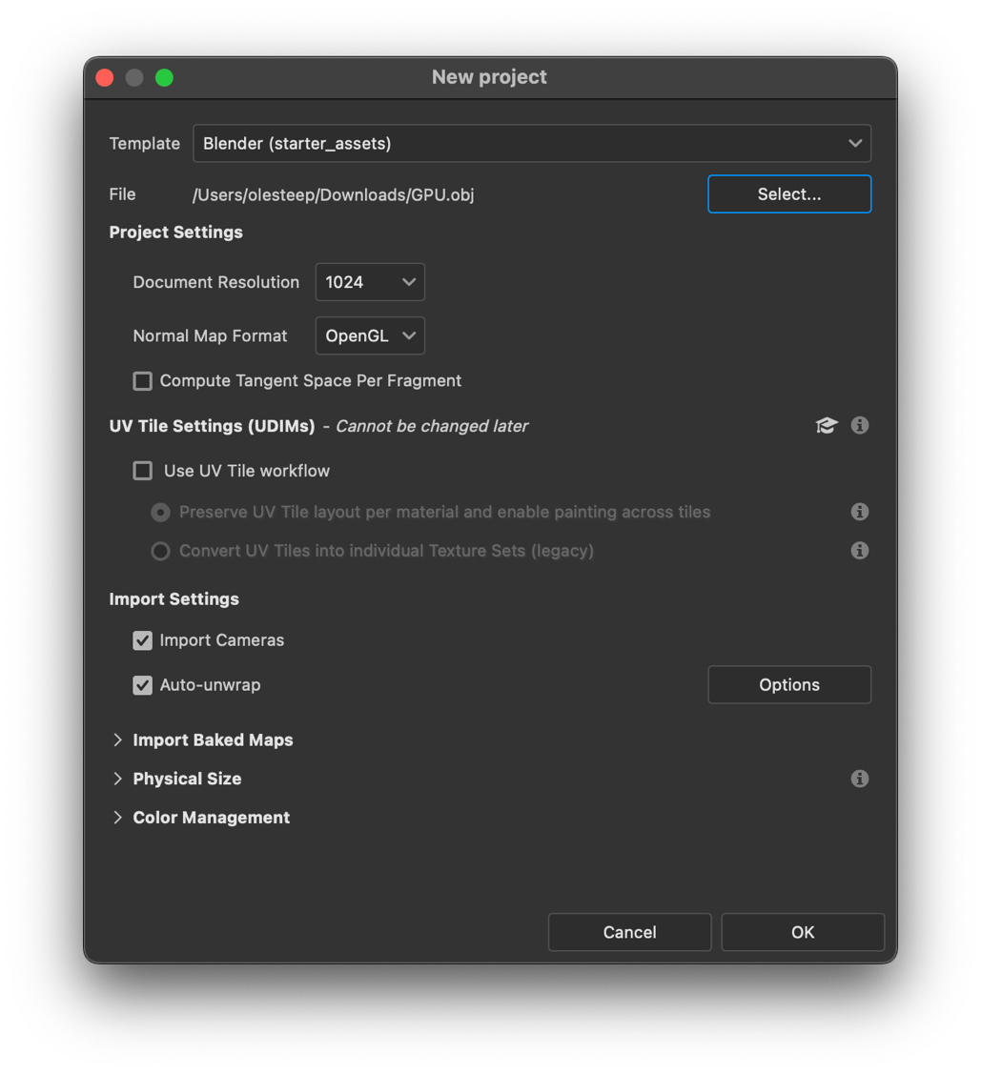

Рис. 121: Окно создания нового проекта

1. На импортированной в программу модели нарисована следующая текстура (рис. 122):

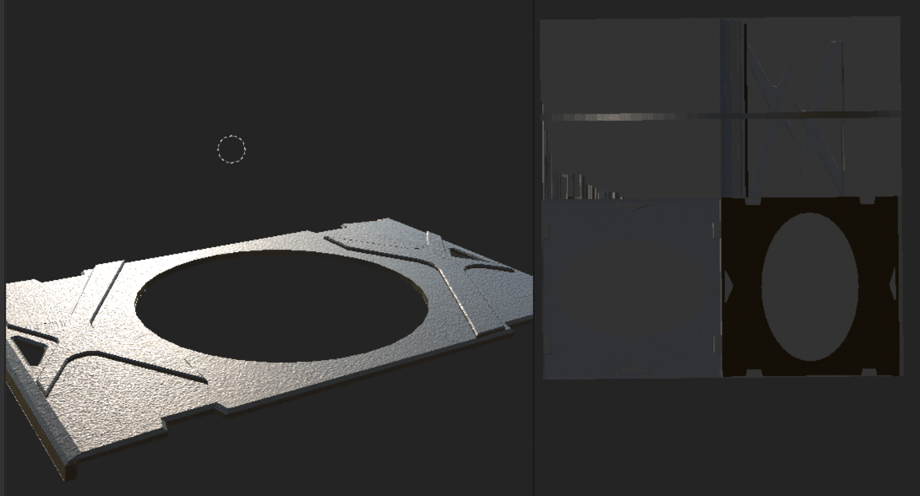

Рис. 122: Нарисованная текстура

1. Затем нарисованная текстура экспортирована как набор .png файлов для Blender (рис. 123).

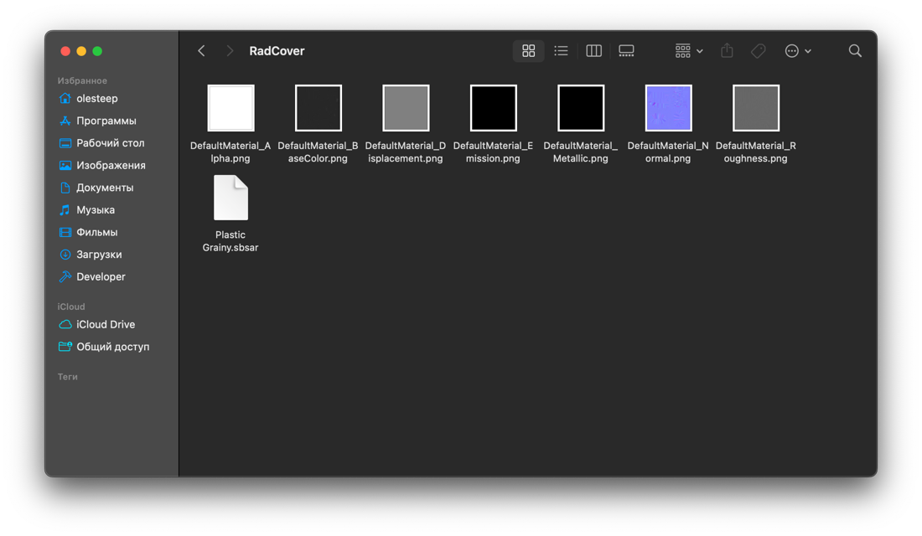

Рис. 123: Экспортированные из Substance Painter файлы

1. В Blender для наложения текстуры на декоративной накладке создан новый материал (рис. 124).

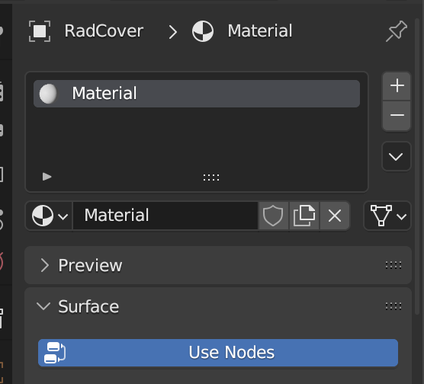

Рис. 124: Созданный материал

1. Во вкладке Shading в соответствующие названиям файлов ноды подключены все экспортированные текстуры (рис. 125).

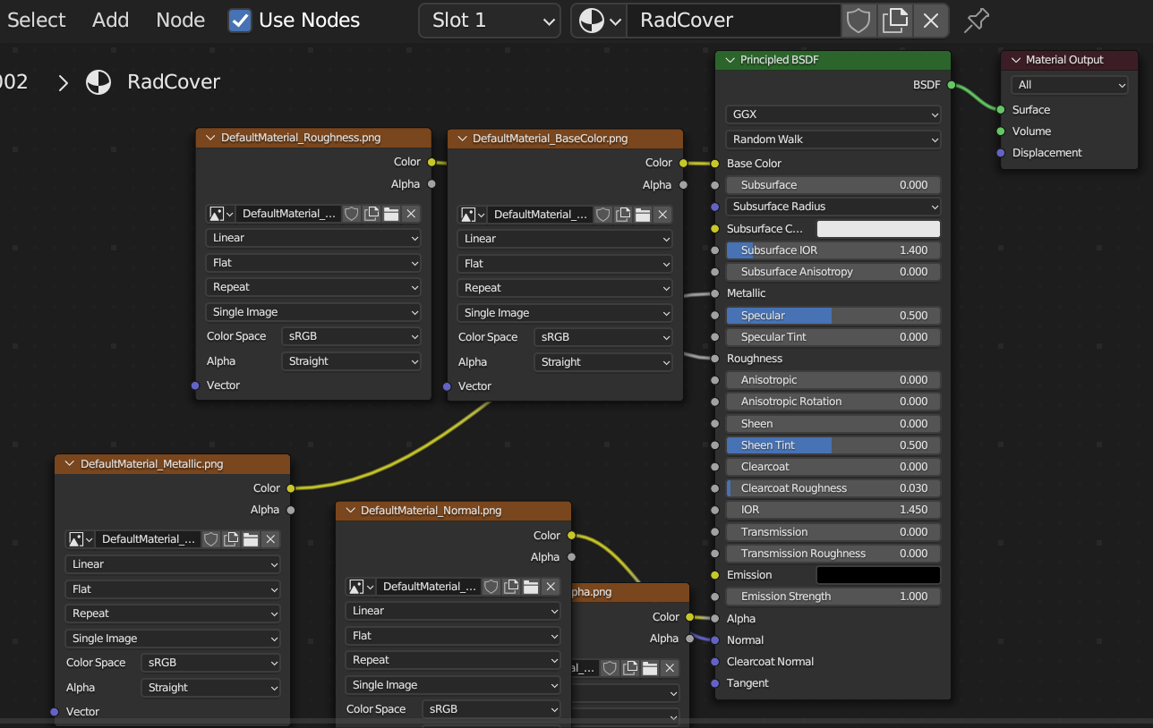

Рис. 125: Ноды материала накладки

1. Для более полного отображения материала в Blender был настроен рендеринг. Для этого во вкладке настроек Render были активированы различные эффекты порт-обработки, такие как: Ambient Occlusion, Screen Space Reflection и другие (рис. 126).

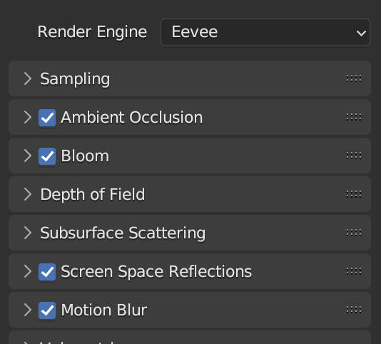

Рис. 126: Настройки отрисовки сцены

1. Созданный материал на модели выглядит следующим образом (рис. 127):

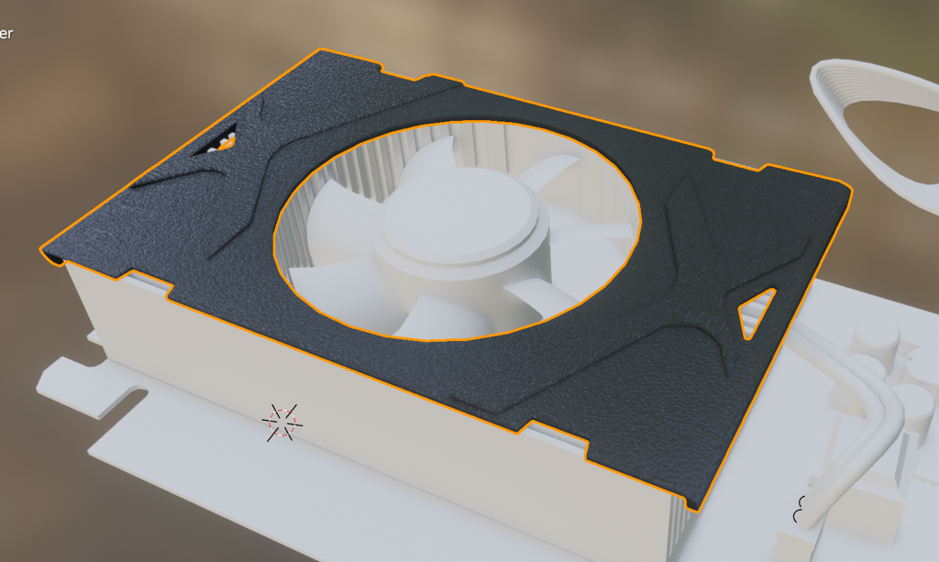

Рис. 127: Применённый материал

1. Материал для вентилятора системы охлаждения был создан вручную в Blender. К стандартному ноду материала применены настройки с рис. 128. Помимо этого, в настройках материала выставлен режим отрисовки Alpha Blend и отключён показ внутренних граней для работы эффекта прозрачности (рис. 129).

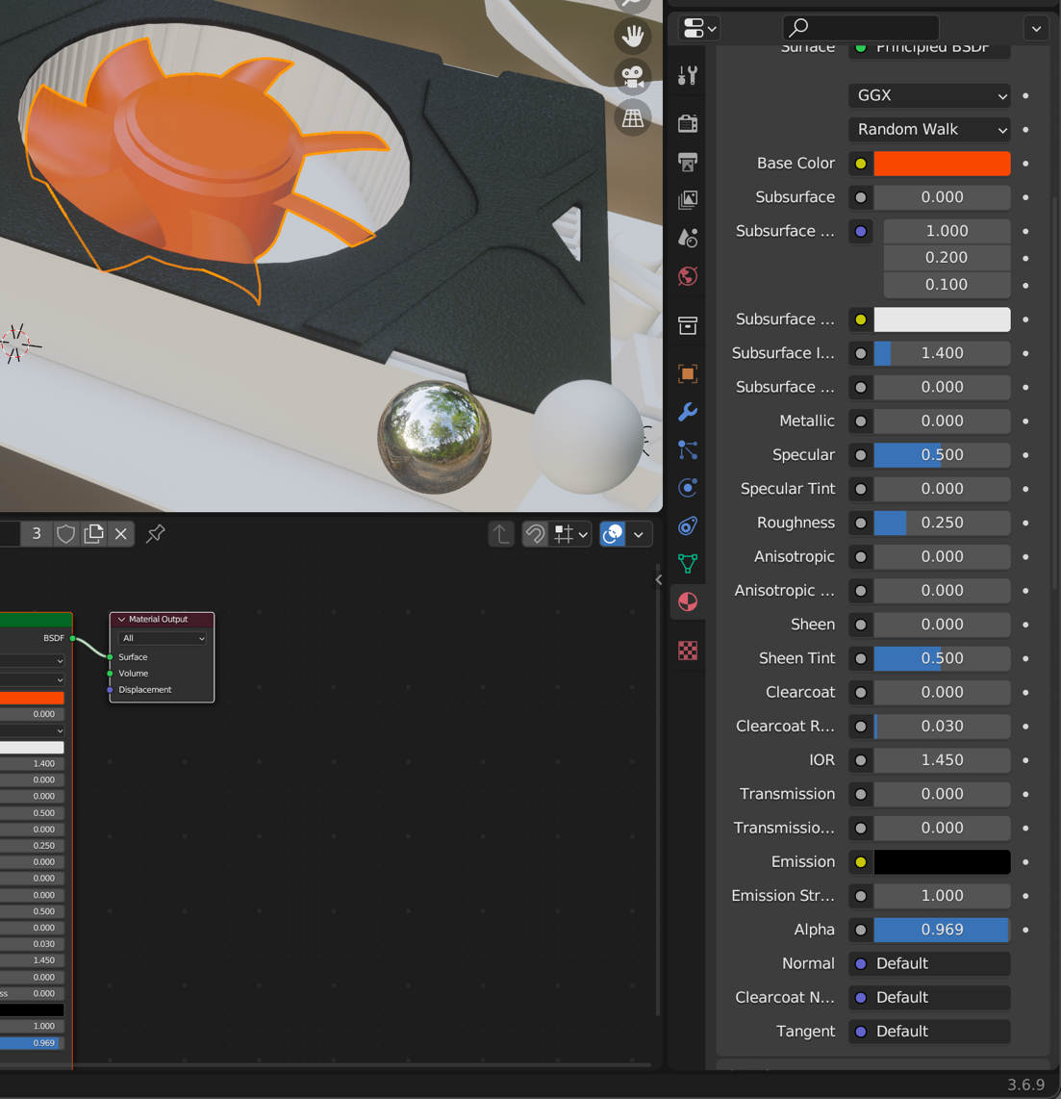

Рис. 128: Применённые к материалу настройки

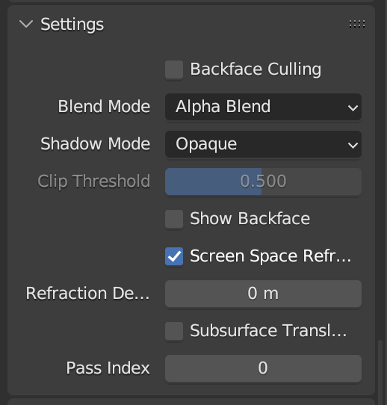

Рис. 129: Настройки для работы прозрачности

1. Материалы для остальных объектов были экспортированы напрямую из библиотеки Substance Painter. Для этого было установлено отдельное дополнение для Blender, которое позволяет использовать материалы Substance (рис. 130).

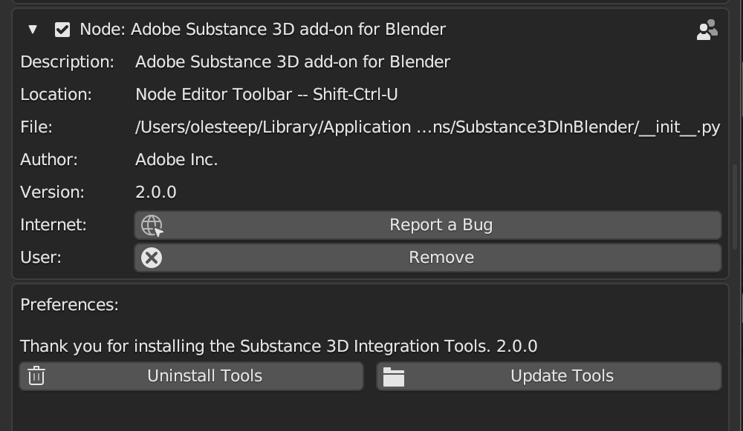

Рис. 130: Установленное дополнение

1. Для загрузки материала из Substance его нужно получить как файл. Для этого нужно нажать правой кнопкой мыши по материалу и выбрать пункт Export resource (рис. 131).

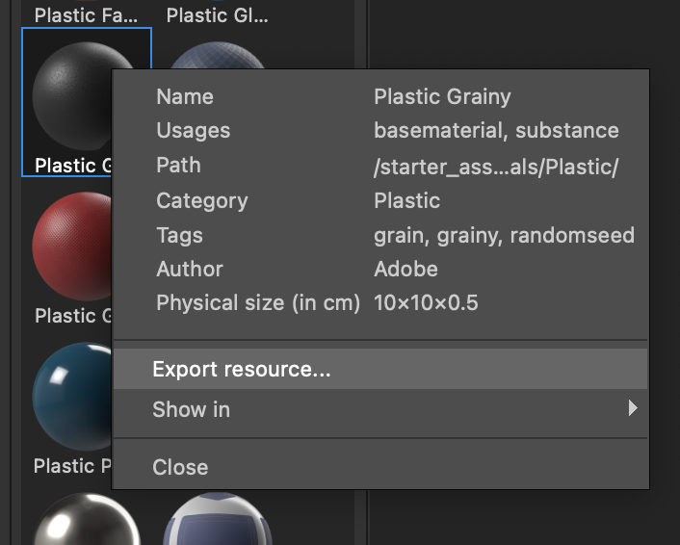

Рис. 131: Экспортирование материала

1. После получения файла как файл его можно загрузить в Blender. Для графического адаптера из Substance были загружены следующие материалы (рис. 132):

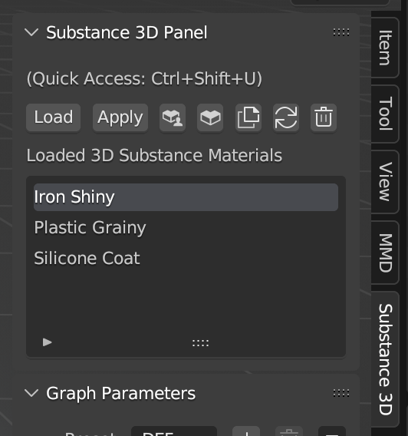

Рис. 132: Импортированные материалы

1. Для каждого объекта был создан слот для материала и применён материал из этого списка. Для всех металлических объектов применён материал Iron Shiny, для пластиковых – Plastic Grainy, для кабеля – Silicone Coat. Результат применения этих материалов представлен на рис. 133.

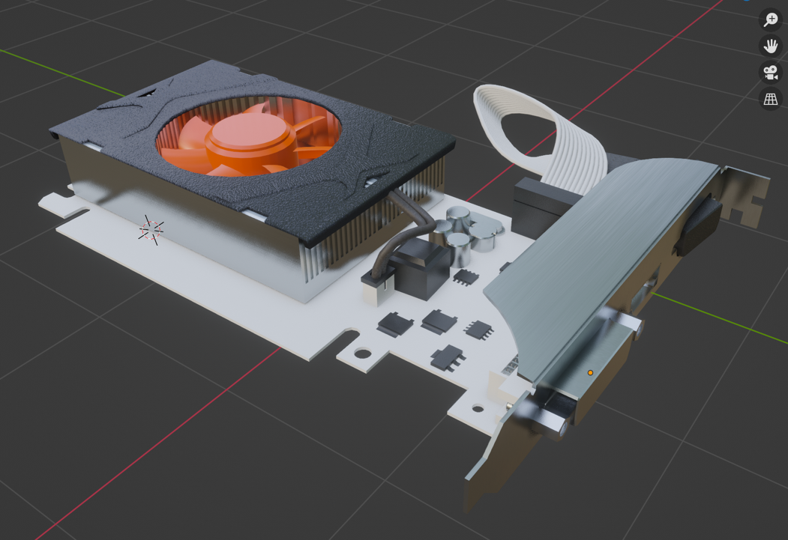

Рис. 133: Применение материалов из Substance

1. Для белого пластика был создан отдельный материал со слегка желтоватым оттенком белого для создания имитации старины пластика (рис. 134).

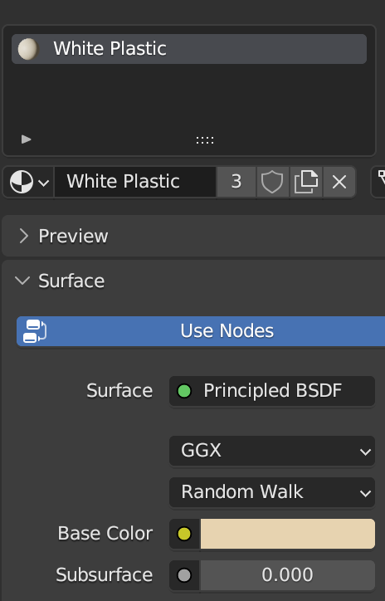

Рис. 134: Материал для белого пластика

1. Применяемые материалы затрагивают весь объект целиком, что негативно сказалось на внешнем виде некоторых объектов. Это видно на примере разъёмов вывода видео (рис. 135).

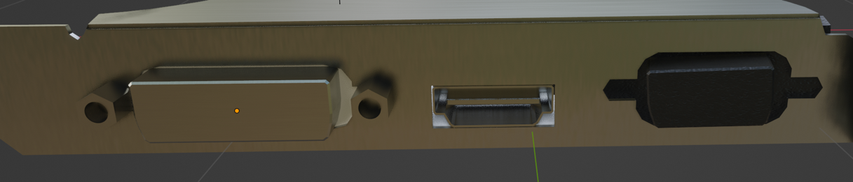

Рис. 135: Неправильное наложение материалов

1. Для того чтобы исправить эту проблему необходимо у каждого объекта создать второй слот для материала и в режиме редактирования граней кнопкой Assign назначить его для определённых граней модели (рис. 136).

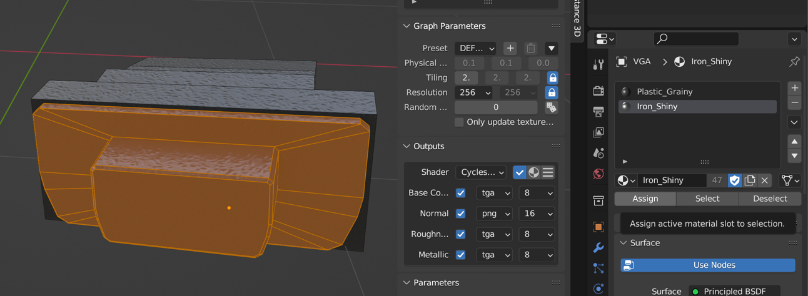

Рис. 136: Привязка материала к граням модели

1. Подобным образом исправлены все модели, где это было необходимо: разъёмы, транзисторы и др.
2. В качестве текстур для разъёмов DVI и VGA были использованы исходные изображения графического адаптера спереди. Для этого были созданы материалы, к которым подключено это изображение, а затем под материал была подстроена UV-карта модели (рис. 137).

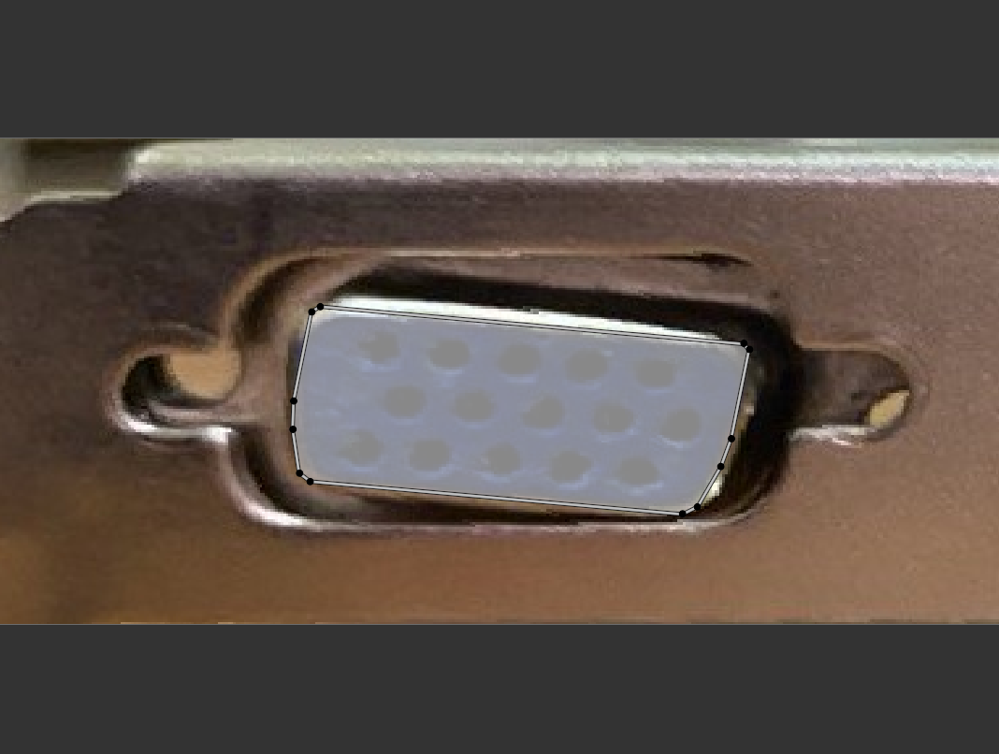

Рис. 137: Подстройка UV-карты

1. Похожим образом была сделана наклейка на вентиляторе системы охлаждения (рис. 138).

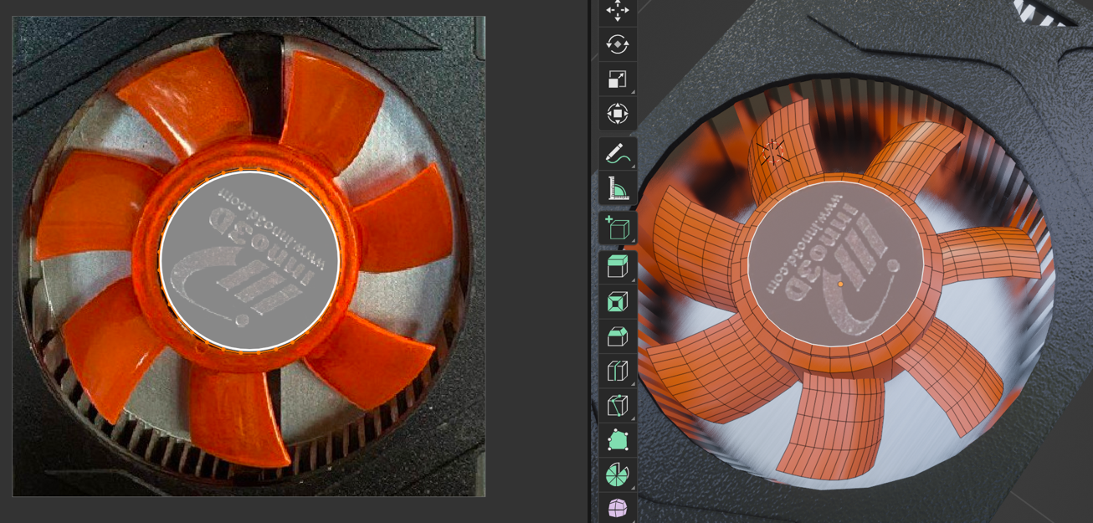

Рис. 138: Применение текстуры к вентилятору

1. Для платы графического адаптера текстура была создана в программе GIMP, путём соединения исходных изображений адаптера сверху и снизу и закрашивания ненужных на текстуре деталей (рис. 139).

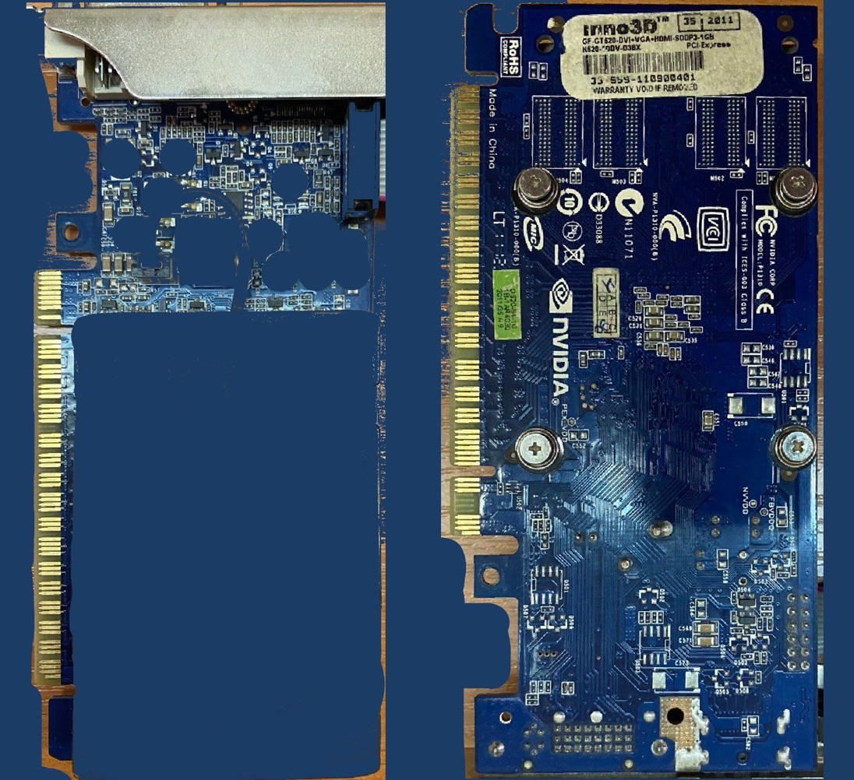

Рис. 139: Текстура платы адаптера

1. Текстура к плате применена путём сопоставления UV-карты с изображением (рис. 140).

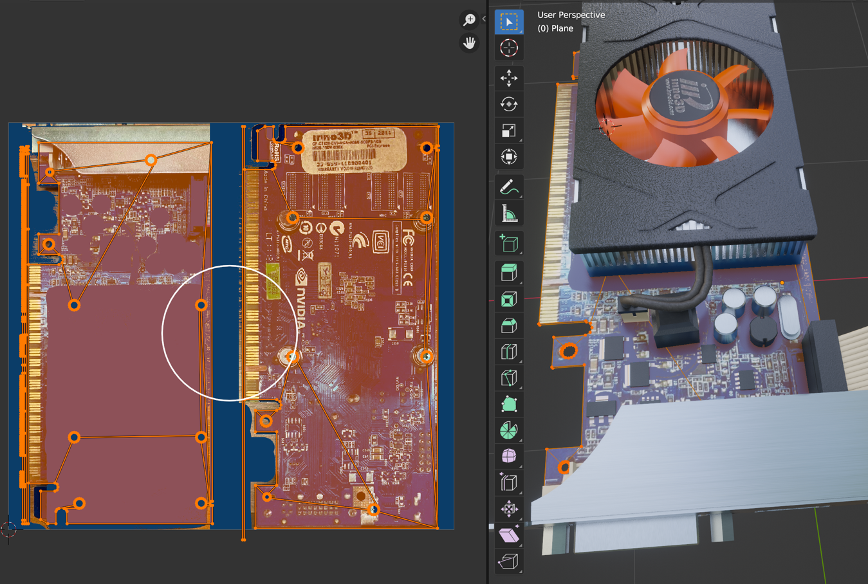

Рис. 140: Применение текстуры к плате

1. Теперь модель можно считать завершённой, но перед её рендерингом его необходимо настроить. Чтобы модель выглядела правильно необходимо применить HDRI, иначе рендер будет выглядеть слишком тёмным (рис. 141).

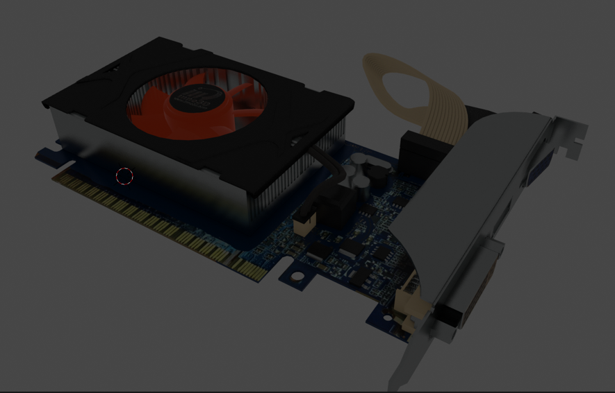

Рис. 141: Слишком тёмный рендер

1. В качестве HDRI был применён один из комплектных в Blender. Для его применения во вкладке Shading открыта страница с нодами World (рис. 142). После чего к ноду Background Color подключен выбранный HDRI. (рис. 143).

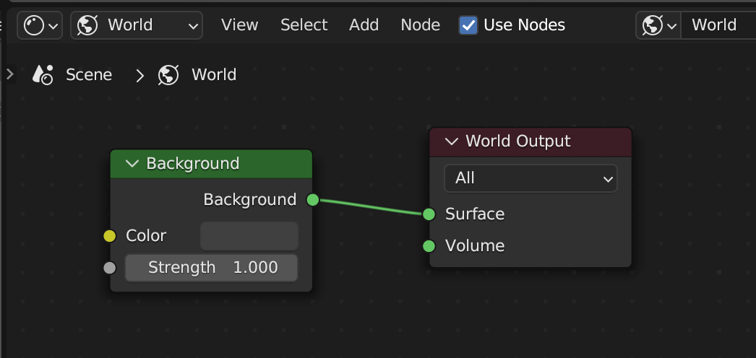

Рис. 142: World ноды

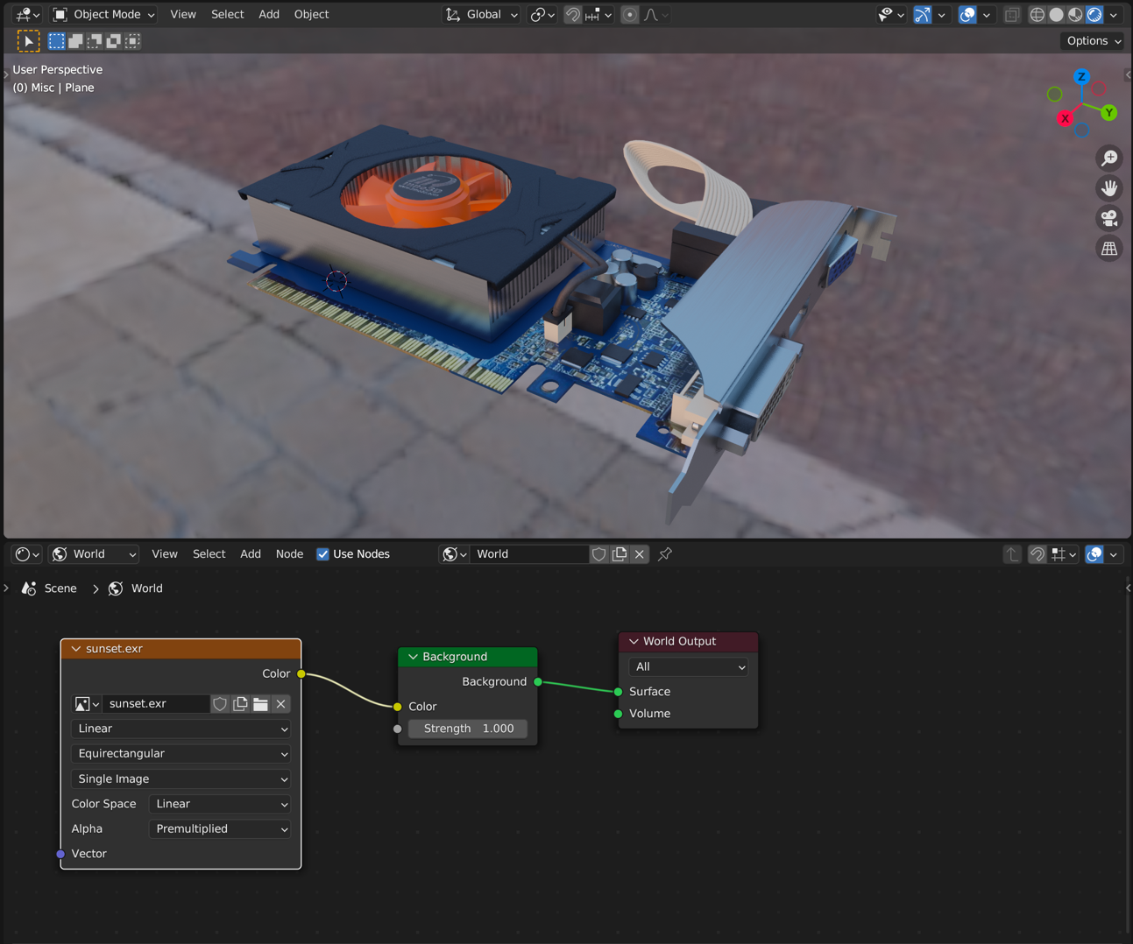

Рис. 143: Подключение HDRI

# 3. РЕЗУЛЬТАТ ВЫПОЛНЕНИЯ РАБОТЫ

Результат рендеринга 3D-модели графического адаптера представлен на рисунке ниже (рис. 144):

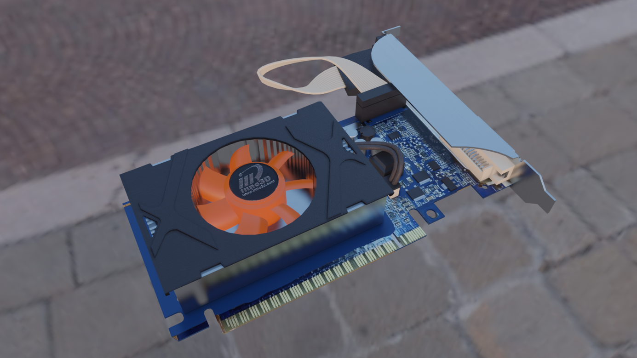

Рис. 144: Окончательный рендер 3D-модели

Также на рисунке представлен рендер полученной 3D-модели в составе другой сцены (рис. 145):

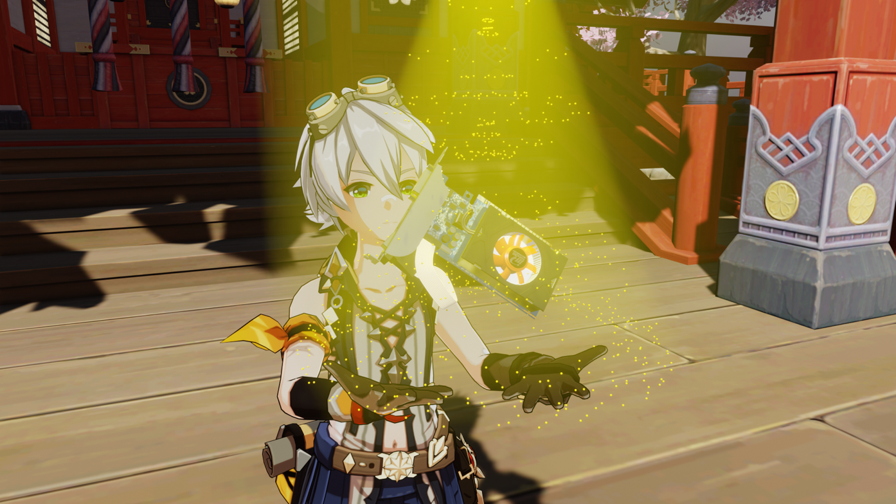

Рис. 145: Рендер в составе другой сцены

# ЗАКЛЮЧЕНИЕ

В ходе выполнения лабораторной работы были освоены различные навыки для создания сложных 3D-моделей. Были развиты навыки работы в программах Blender 3D, Adobe Substance 3D Painter и GIMP. Была изучена работа инструментов Extrude, Bevel, модификатора Screw и других. Также были изучены особенности применения материалов и наложения текстур, а также окончательного рендера модели.